**ANALISIS PENGENDALIAN SEDIAAN FARMASI, ALAT KESEHATAN, DAN BAHAN MEDIS HABIS PAKAI DI INSTALASI FARMASI RUMAH SAKIT UMUM DAERAH ARIFIN ACHMAD**

**PROVINSI RIAU**

# SKRIPSI



# Oleh :

**TARA NOVELLIA PUTRI**

**NIM : 20001016**

# PROGRAM STUDI S1 ADMINISTRASI RUMAH SAKIT

# FAKULTAS ILMU KESEHATAN

# UNIVERSITAS AWAL BROS

**2024**

**ANALISIS PENGENDALIAN SEDIAAN FARMASI, ALAT KESEHATAN, DAN BAHAN MEDIS HABIS PAKAI DI INSTALASI FARMASI RUMAH SAKIT UMUM DAERAH ARIFIN ACHMAD**

**PROVINSI RIAU**

# Skripsi ini diajukan sebagai salah satu syarat

# untuk memperoleh gelar

# Sarjana Kesehatan



# Oleh :

**TARA NOVELLIA PUTRI**

**NIM : 20001016**

# PROGRAM STUDI S1 ADMINISTRASI RUMAH SAKIT

# FAKULTAS ILMU KESEHATAN

# UNIVERSITAS AWAL BROS

**2024**

# 

# 

# 

# 

# PROGRAM STUDI ADMINISTRASI RUMAH SAKIT

# FAKULTAS ILMU KESEHATAN UNIVERSITAS AWAL BROS

# Skripsi, Juli 2024

# TARA NOVELLIA PUTRI

# Analisis Pengendalian Sediaan Farmasi, Alat Kesehatan dan Bahan Medis Habis Pakai di Instalasi Farmasi Rumah Sakit Umum Daerah Arifin Achmad Provinsi Riau

# xv + 94 halaman, 6 tabel, 7 gambar, 21 lampiran

# ABSTRAK

# Rumah sakit sebagai tempat kegiatan pelayanan kesehatan dalam prosesnya tentu memiliki bagian terpeting untuk menunjang pelayanan kesehatan salah satunya yaitu instalasi farmasi yang bertujuan untuk memenuhi kebutuhan sediaan farmasi, alat kesehatan dan bahan medis habis pakai di rumah sakit secara optimal. Upaya dalam menjaga persediaan farmasi adalah dengan menerapkan salah satu fungsi manajemen logistik yaitu pengendalian*.* Pengendalian pengelolaan sediaan farmasi, alat kesehatan dan bahan medis habis pakai dipengaruhi oleh beberapa faktor, yaitu perencanaan, pengadaan, penyimpanan, serta pendistribusian.

# Penelitian ini bertujuan untuk mengetahui gambaran tentang pengendalian sediaan farmasi, alat kesehatan dan bahan medis habis pakai di instalasi farmasi Rumah Sakit Umum Daerah Arifin Achmad Provinsi Riau. Jenis penelitian ini yaitu menggunakan penelitian kualitatif dengan metode pendekatan Deskriptif Analisis. Desain penelitian menggunakan metode *Content Analysis* atau Analisi Isi. Penelitian dilakukan pada 05 Mei -24 Juli 2024 di RSUD Arifin Achmad Provinsi Riau. Informan dalam penelitian ini berjumlah 5 orang.

# Hasil penelitian didapatkan bahwa masih ada pelaporan dan pencatatan mutasi obat yang dilakukan secara manual, belum efektifnya prosedur perencanaan, pengadaan dan penyimpanan serta pengadaan masih mengalami kekurangan karena kendala distributor kosong, pending distributor dan penyimpanan pada gudang farmasi masih kurang luas sehingga menyebabkan sediaan farmasi, alkes dan BMHP masih ada yang diletakkan dan ditumpuk di lorong depan gudang. Dapat disimpulkan bahwa perencanaan,pengadaan, penyimpanan dan pendistribusian sediaan farmasi, alkes dan BMHP yang belum efektif berpengaruh kepada pengendaliannya.

# Disarankan perlu dipajangnya SOP perencanaan, pengadaan dan penyimpnan di gudang farmasi dan penginputan semua laporan menggunakan SIMRS serta diperluasnya gudang penyimpanan sediaan farmasi, alkes dan BMHP.

|  |  |  |
| --- | --- | --- |
| Kata Kunci | *:* | Pengendalian, Sediaan Farmasi, Alat Kesehatan, Bahan Medis Habis Pakai, Instalasi Farmasi |
| Kepustakaan | *:* | 16 (2016 – 2023) |

# ADMINISTRASION HOSPITAL MANAGEMENT STUDY FACULTY OF HEALTH SECIENCES AWAL BROS UNIVERSITY

# *SKRIPSI, July 2024*

# TARA NOVELLIA PUTRI

# *Analysis of Control of Pharmaceutical Preparations, Medical Devices and Medical Disposable Materials in the Pharmacy Installation of Arifin Achmad Regional General Hospital, Riau Province*

# *xv + 94 pages, 6 tables, 7 figures, 21 appendices*

# *ABSTRACT*

# *The hospital as a place of health service activities in the process certainly has the most important parts to support health services, one of which is the pharmaceutical installation which aims to optimally meet the needs of pharmaceutical preparations, medical devices and consumable medical materials in the hospital. Efforts to maintain pharmaceutical supplies are to implement one of the logistics management functions, namely control. Control of the management of pharmaceutical supplies, medical devices and consumables is influenced by several factors, namely planning, procurement, storage, and distribution.*

# *This study aims to determine the description of the control of pharmaceutical supplies, medical devices and consumable medical materials in the pharmaceutical installation of the Arifin Achmad Regional General Hospital, Riau Province. This type of research is using qualitative research with a descriptive analysis approach method. The research design uses the Content Analysis method. The research was conducted on May 05 - July 24, 2024 at Arifin Achmad Regional General Hospital, Riau Province. The informants in this study amounted to 5 people.*

# *The results showed that there was still reporting and recording of drug mutations carried out manually, ineffective planning, procurement and storage procedures and procurement was still experiencing shortages due to constraints on empty distributors, pending distributors and storage in pharmaceutical warehouses was still less extensive, causing pharmaceutical preparations, medical devices and BMHP to still be placed and stacked in the hallway in front of the warehouse. It can be concluded that the ineffective planning, procurement, storage and distribution of pharmaceutical preparations, medical devices and BMHP have an effect on their control.*

# *It is recommended that the SOP for planning, procurement and storage in the pharmaceutical warehouse be displayed and all reports be entered using SIMRS and the warehouse for storing pharmaceutical preparations, medical equipment and BMHP be expanded.*

|  |  |  |
| --- | --- | --- |
| *Keywords* | *:* | *Control, Pharmaceutical Preparations, Medical Devices, Disposable Medical Materials, Pharmaceutical Installations* |
| *Literature* | *:* | *16 (2016 – 2023)* |

# 

# KATA PENGANTAR

Puji syukur di panjatkan kepada tuhan yang maha esa, karena rahmat dan karunia Nya penulis dapat menyelesaikan skripsi yang berjudul “Analisis Pengendalian Sediaan Farmasi, Alat Kesehatan Dan Bahan Medis Habis Pakai Di Instalasi Farmasi Rumah Sakit Umum Daerah Arifin Achmad Provinsi Riau “ ini dapat diselesaikan dengan lancar dan selesai tepat waktu.

Skripsi ini diajukan sebagai salah satu syarat untuk menyelesaikan pendidikan S1 Administrasi Rumah Sakit Universitas Awal Bros. Meskipun penulis telah berusaha semaksimal mungkin agar skripsi ini sesuai dengan yang diharapkan, akan tetapi karena keterbatasan kemampuan, pengetahuan dan pengalaman penulis, penulis menyadari sepenuhnya dalam penyusunan skripsi ini banyak kekurangan dan kesalahan, oleh karena itu penulis mengharapakan kritik dan saran yang bersifat membangun.

Dalam penyusunan skripsi ini, penulis banyak mendapatkan bimbingan, bantuan dan saran serta dorongan semangat dari berbagai pihak. Oleh karena itu, pada kesempatan ini penulis menyampaikan ucapan terimakasih yang sebesar-besarnya kepada:

1. Ayahanda Ferus Nopel dan Ibunda Romadhanis tercinta selaku orang tua yang telah membesarkan dan memberi semangat, motivasi dan doa yang tiada henti kepada penulis sehingga dapat menyelesaikan skripsi ini.
2. Ibu Dr. Ennimay, S.Kp.,M.Kes selaku Rektor Universitas Awal Bros.
3. Ibu Rachmawati M. Noer. Ners.,S.Kep selaku Wakil Rektor 1 Universitas Awal Bros.
4. Ibu Bd. Aminah Aatinaa Adhyatma, S.Si.T., M. Keb selaku Dekan Fakultas Ilmu Kesehatan Universitas Awal Bros.
5. Bapak Marian Tonis, SKM.,MKM selaku Ketua Prodi S1 Administrasi Rumah Sakit.
6. Ibu Anastasya Shinta Yuliana,SKM.,MKM Selaku Pembimbing I yang selalu memberikan arahan, dukungan selama proses penyusunan skripsi.
7. Bapak Bobi Handoko, SKM.,M.Kes Selaku Pembimbing II yang selalu memberikan arahan, dukungan selama proses penyusunan skripsi.
8. Bapak Agus Salim, S.Kep, M.Si Selaku Penguji Skripsi yang telah memberikan masukan untuk menyempurnakan skripsi ini.
9. Ibu Drg. Wan Fajriatul Mamnunah, Sp.KG Selaku Direktur Rumah Sakit Umum Daerah Arifin Achmad Provinsi Riau.
10. Kepala Diklit beserta jajarannya Rumah Sakit Umum Daerah Arifin Achmad Provinsi Riau yang telah membantu penulis dalam pengumpulan data.
11. Kepala Unit Instalasi Farmasi beserta jajarannya Rumah Sakit Umum Daerah Arifin Achmad Provinsi Riau yang telah membantu penulis dalam pengumpulan data.
12. Segenap Dosen dan Staff Prodi S1 Administrasi Rumah Sakit Universitas Awal Bros, yang telah memberikan dan membekali penulis dengan Ilmu Pengetahuan.
13. Seluruh teman seperjuangan khususnya Program Studi S1 Administrasi Rumah Sakit Universitas Awal Bros.

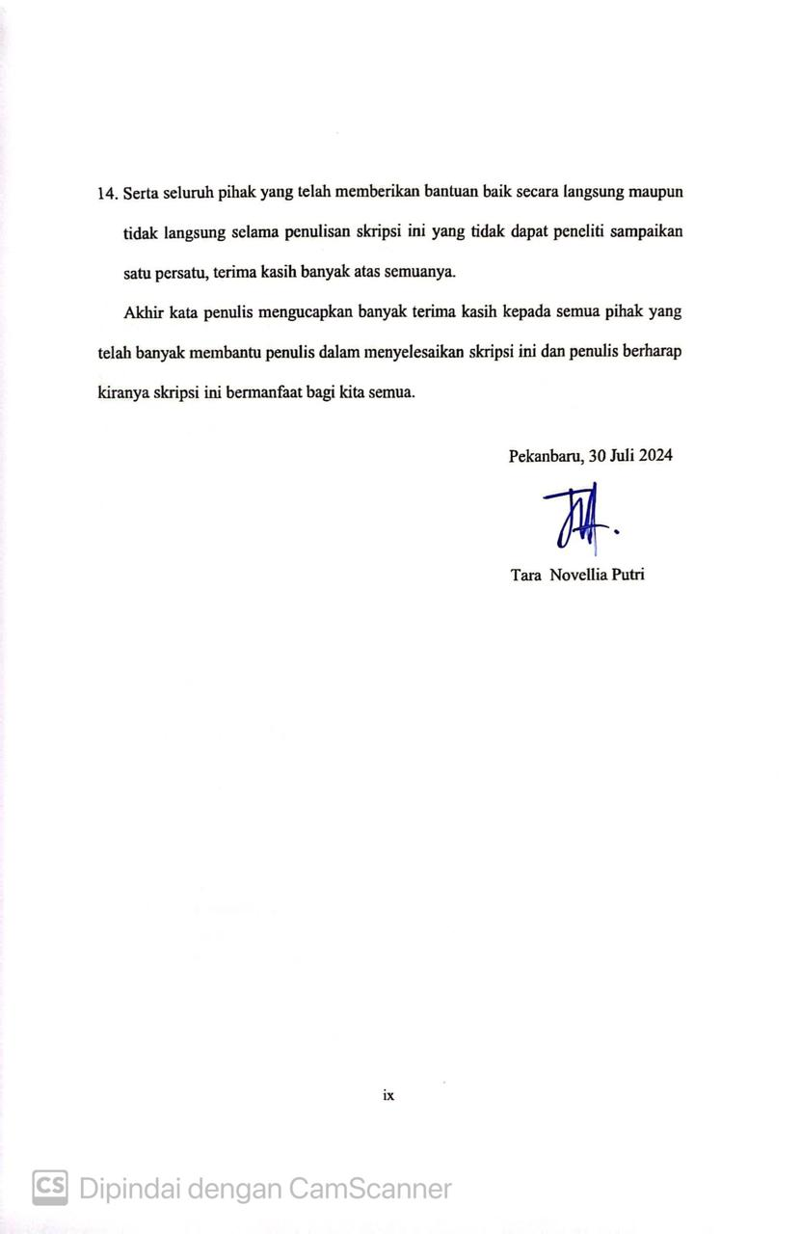

# 

# DAFTAR ISI

# Halaman

HALAMAN JUDUL

LEMBAR PERSETUJUAN 2

KATA PENGANTAR i

DAFTAR ISI x

DAFTAR TABEL xii

DAFTAR GAMBAR xiii

DARTAR LAMPIRAN xiv

DARTAR SINGKATAN xv

BAB I PENDAHULUAN 1

1.1 Latar Belakang 1

1.2 Perumusan Masalah 6

1.3 Tujuan Penelitian 6

1.4 Manfaat Penelitian 7

1.4.1 Rumah Sakit Umum Daerah Arifin Achmad Provinsi Riau 7

1.4.2 Universitas Awal Bros 7

1.5 Ruang Lingkup Penelitian 7

1.6 Penelitian Terkait 8

BAB II TINJAUAN PUSTAKA 10

2.1 Rumah Sakit 10

2.2.1 Pengertian Rumah Sakit 10

2.2.2 Tugas dan Fungsi Rumah Sakit 10

2.2.3 Jenis Rumah Sakit 12

2.2.4 Klasifikasi Rumah Sakit 13

2.2 Instalasi Farmasi Rumah Sakit 15

2.2.1 Pengertian Instalasi Farmasi Rumah Sakit 15

2.2.2 Tugas dan Fungsi Instalasi Farmasi Rumah Sakit 16

2.2.3 Standar Pelayanan Kefarmasian 18

2.2.4 Sediaan Farmasi 19

2.2.5 Alat Kesehatan 19

2.2.6 Bahan Medis Habis Pakai 19

2.3 Pengelolaan Obat dan Alat Kesehatan dan Bahan Medis Habis Pakai 19

2.3.1 Pemilihan 19

2.3.2 Perencanaan Kebutuhan 22

2.3.3 Pengadaan 23

2.3.4 Penerimaan 26

2.3.5 Penyimpanan 27

2.3.6 Pendistribusian 29

2.3.7 Pemusnahan dan Penarikan 32

2.3.8 Pengendalian 33

2.3.9 Administrasi 34

2.4 Kerangka Teori 36

2.5 Kerangka Berfikir 37

BAB III METODE PENELITIAN 39

3.1 Jenis dan Desain Penelitian 39

3.2 Tempat dan Waktu Penelitian 39

3.1.1 Tempat Penelitian 39

3.1.2 Waktu Penelitian 39

3.3 Informan Penelitian 39

3.4 Jenis dan Cara Pengumpulan Data 40

3.4.1 Jenis Pengumpulan Data 40

3.4.2 Cara Pengumpulan Data 41

3.5 Definisi Istilah 43

3.6 Pengolahan dan Analisias Data 44

BAB IV HASIL DAN PEMBAHASAN 49

4.1 Hasil Penelitian 49

4.1.1 Gambaran Umum RSUD Arifin Achmad Provinsi Riau 49

4.1.2 Hasil 57

4.2 Pembahasan 79

4.3 Keterbatasan Penelitian 91

BAB V KESIMPULAN DAN SARAN 93

5.1 Kesimpulan 93

5.2 Saran 93

DAFTAR PUSTAKA

LAMPIRAN

# DAFTAR TABEL

|  |  |  |
| --- | --- | --- |
| Tabel 1.1 | Penelitian Terkait ............................................................................. | 8 |
| Tabel 3.1 | Informan Penelitian .......................................................................... | 40 |
| Tabel 3.2 | Definisi Istilah .................................................................................. | 43 |
| Tabel 4.1 | Jumlah Sumber Daya Manusia Medis dan Non Medis RSUD Arifin Achmad Provinsi Riau ........................................................... | 53 |
| Tabel 4.2 | Poliklinik Rawat Jalan ...................................................................... | 54 |
| Tabel 4.3 | Karakteristik Informan ..................................................................... | 55 |
|  |  |  |

# DAFTAR GAMBAR

|  |  |  |
| --- | --- | --- |
| Gambar 2.1 | Kerangka Teori ............................................................................ | 36 |
| Gambar 2.2 | Kerangka Berfikir ........................................................................ | 37 |
| Gambar 4.1 | Struktur Organisasi RSUD Arifin Achmad Provinsi Riau .......... | 52 |
| Gambar 4.2 | Surat Bukti Barang Keluar (SBBK) Farmasi .............................. | 62 |
| Gambar 4.3 | Kartu Barang ................................................................................ | 65 |
| Gambar 4.4  Gambar 4.5 | Gudang Penyimpanan Sediaan Farmasi, Alkes dan BMHP ........  Sediaan Farmasi, Alkes dan BMHP Dilorong Depan Gudang Farmasi ........................................................................................ | 70  72 |
|  |  |  |
|  |  |  |

# DARTAR LAMPIRAN

|  |  |  |
| --- | --- | --- |
| Lampiran 1 | Surat Izin Studi Pendahuluan di Rumah Sakit Umum Daerah Arifin Achmad Provinsi Riau |  |
| Lampiran 2 | Surat Balasan Rumah Sakit Umum Daerah Arifin Achmad Provinsi Riau |  |
| Lampiran 3 | Pedoman Wawancara Survey Awal |  |
| Lampiran 4  Lampiran 5  Lampiran 6  Lampiran 7  Lampiran 8  Lampiran 9 | Matriks Wawancara Survey Awal  Surat Kaji Etik Penelitian  Surat Rekomendasi Persetujuan Etik  Surat Permohonan Izin Penelitian  Surat Balasan Izin Penelitian  Lembar Observsi |  |
| Lampiran 10 | Permohonan Menjadi Informan |  |
| Lampiran 11 | Informed Consent |  |
| Lampiran 12  Lampiran 13 | Pedoman Wawancara Penelitian  Matriks Wawancara Penelitian |  |
| Lampiran 14  Lampiran 15  Lampiran 16  Lampiran 17 | Laporan Mutasi Gudang Perbekalan Farmasi Tahun 2024  Surat Selesai Penelitian  Benner SOP Perencanaan Sediaan Farmasi, Alkes dan BMHP  Benner SOP Pengadaan dan PenyimpananSediaan Farmasi, Alkes dan BMHP |  |
| Lampiran 18 | Jadwal Penelitian |  |
| Lampiran 19  Lampiran 20 | Lembar Konsultasi Pembimbing I  Lembar Konsultasi Pembimbing II |  |
| Lampiran 21 | Dokumentasi Penelitian |  |

# DARTAR SINGKATAN

**ALKES** : Alat Kesehatan

**BMHP** : Bahan Medis Habis Pakai

**BPJS** : Badan Penyelenggara Jaminan Sosial

**BPOM** : Badan Pengawas Obat dan Makanan

**DKK** : Dan Kawan - Kawan

**FEFO** : First Expired First Out

**FGD** : Forum Group Discussion

**FIFO** : First In First Out

**IFRS** : Instalasi Farmasi Rumah Sakit

**KIE** : Komunikasi, Informasi dan Edukasi

**LASA** : Look Alike Sound Alike

**MSDS** : Material Safety Data Sheet

**PERMENKES** : Peraturan Mentri Kesehatan

**PMK** : Peraturan Mentri Kesehatan

**RSUD** : Rumah Sakit Umum Daerah

**SBBK** : Surat Bukti Barang Keluar

**SDM** : Sumber Daya Manusia

**SMF** : Staf Medik Fungsional

**SOP** : Standar Operasional Prosedur

**TFT** : Tim Farmasi dan Terapi

**TOR** : Turn Over Ratio

**UGD** : Unit Gawat Darurat

**UU** : Undang - Undang

**UUD** : Undang – Undang Dasar

# BAB I

# PENDAHULUAN

## **Latar Belakang**

Dalam kehidupan manusia, kesehatan merupakan sesuatu hal yang sangat berarti bahkan tak ternilai. Setiap dimuka bumi berhak hidup sejahtera lahir serta batin, bertempat tinggal yang layak, dan mendapatkan lingkungan hidup yang baik dan sehat, serta mereka berhak memperoleh pelayanan kesehatan. Negara memiliki tanggung jawab kepada seluruh warga negara dalam keseimbangan kesehatan maupun ekonomi dan hal itu dilakukan oleh negara dalam beberapa upaya, salah satunya berupa serangkaian kegiatan yang dilakukan secara terpadu serta berkesinambungan dalam memelihara dan meningkatkan derajat kesehatan masyarakat dalam bentuk promotif, preventif, rehabilitatif dan paliatif oleh Pemerintah Pusat, Pemerintah Daerah dan masyarakat (UU No.17, 2023).

Dalam rangka meningkatkan derajat kesehatan masyarakat maka sangat di butuhkan tempat pelayanan kesehatan. Salah satu tempat untuk mendapatkan pelayanan kesehatan yaitu rumah sakit. Rumah Sakit merupakan fasilitas pelayanan kesehatan yang menyelenggarakan pelayanan kesehatan perorangan secara paripurna yang menyediakan pelayanan rawat inap, rawat jalan, dan gawat darurat (UU No.17, 2023).

Rumah sakit sebagai tempat kegiatan pelayanan kesehatan dalam prosesnya tentu memiliki bagian terpeting untuk penunjang pelayanan kesehatan tersebut salah satunya yaitu instalasi farmasi yang bertujuan untuk memenuhi kebutuhan sediaan farmasi, alat kesehatan dan bahan medis habis pakai di rumah sakit secara optimal. Instalasi Farmasi dapat diartikan sebagai suatu bagian atau unit pelaksana fungsional yang dibawah pimpinan seorang apoteker dengan spesifikasi memenuhi syarat peraturan perundang-undangan yang berlaku serta kompeten secara profesional, tempat atau fasilitas penyelenggaraan yang bertanggung jawab atas seluruh pekerjaan serta pelayanan kefarmasian, yang terdiri atas perencanaan, pengadaan, penyimpanan, pengendalian mutu dan pendistribusian serta penggunaan seluruh perbekalan kesehatan di Dinas Kesehatan Kabupaten (Permenkes RI No.72, 2016).

Instalasi Farmasi di rumah sakit meliputi alat kesehatan, sediaan farmasi dan bahan medis habis pakai. Alat kesehatan merupakan instrumen, aparatus, mesin dan/atau implan yang tidak mengandung obat yang digunakan untuk mencegah, mendiagnosis, menyembuhkan dan meringankan penyakit, merawat orang sakit, memulihkan kesehatan pada manusia, dan/atau membentuk struktur dan memperbaiki fungsi tubuh.

Sedangkan sediaan farmasi adalah obat, bahan obat, serta obat tradisional dan kosmetika. Dan bahan medis habis pakai adalah alat kesehatan yang ditujukan untuk penggunaan sekali pakai (*single use*) yang daftar produknya diatur dalam peraturan perundang-undangan (Permenkes RI No.72, 2016).

Kurang terdistribusinya obat, alat kesehatan dan BMHP ke masing-masing unit/ruangan di depo atau unit farmasi dapat memberikan penilaian mutu yang berkurang serta kualitas pelayanan yang kurang optimal (Indriastuti & Andriani, 2022).

Upaya yang dapat dilakukan oleh rumah sakit terhadap persediaan farmasi adalah dengan menerapkan salah satu fungsi manajemen logistik yaitu pengendalian. Pengendalian adalah suatu proses pencapaian tujuan yang diharapkan sesuai dengan kebijakan dan program yang telah disetujui dan memastikan tidak ada kekosongan maupun *over stock* (Amalia, 2022).

Berdasarkan penelitian pengendalian persediaan obat-obatan diinstalasi farmasi yang dilakukan oleh (Wibowo, Suryawati, & Sujiarto, 2021) di RSUD Tugurejo Semarang dimana hasil penelitiannya menunjukan bahwa pengendalian pengelolaan obat-obatan dipengaruhi oleh beberapa faktor, yaitu perencanaan, penerimaan dan penyimpanan, serta pendistribusian. Selain itu, kesesuaian item obat yang tersedia di farmasi RSUD Tugurejo Semarang, persentase kesesuaian obat yang tersedia masih dibawah standar yaitu 75%, alokasi dana pengadaan obat juga masih dibawah standar yaitu 20% dan kecocokan antara data jumlah obat real dengan jumlah obat pada kartu stok masih dibawah standar, yaitu 80%. Hasil lainnya menunjukkan bahwa *Turn Over Ratio (TOR)* obat rendah (3,95), nilai obat kadaluarsa melebihi standar indikator, yaitu 1,71% dan jumlah stock mati berada diatas standar yaitu 14,90%. Hal ini disebabkan karena tidak dilakukanya update stock obat secara real time dan tidak diperbaharuinya daftar obat dalam formularium Rumah Sakit serta kurangnya sosialisasi kepada para dokter yang bertanggung jawab menulis resep agar obat di Rumah Sakit.

Penelitian lainnya yang berkaitan dengan pengendalian pengelolaan obat diinstakasi farmasi yang dilakukan oleh (Lisni, Samosir, & Mandalas, 2021), di suatu Rumah Sakit Swasta Kota Bandung dimana hasil penelitiannya menunjukkan bahwa ada 3,81% obat-obatan yang tidak digunakan atau tidak terdapat transaksi selama 3 bulan dan terdapat 59 item obat stock mati. Seperti obat *Plantacid Forte* sebanyak 100 tablet tidak mengalami transaksi selama lebih dari 3 bulan. Hal ini disebabkan karena dokter tidak meresepkan obat yang lain dan juga kurang tepatnya perencanaan pengadaan obat.

Berdasarkan keluhan dan pengaduan yang disampaikan oleh pasien di Rumah Sakit Umum Daerah Arifin Achmad Provinsi Riau mereka mengeluh karena lama waktu tunggu dalam mengantri obat di depo farmasi dan setelah mengantri lama mereka tidak mendapatkan semua obat yang diresepkan melainkan ada beberapa resep obat yang kosong dan harus menunggu waktu beberapa hari lagi untuk diambil kembali ke rumah sakit.

Kemudian berdasarkan survey awal yang dilakukan oleh peneliti dengan wawancara non formal pada bulan Maret 2024 dengan 3 petugas farmasi di Rumah Sakit Umum Daerah Arifin Achmad Provinsi Riau didapatkan hasil bahwa adanya masalah tentang perencanaan yang merujuk kepada pengadaan dan pendistribusian sediaan farmasi, alkes dan BMHP yang mana adanya ditemukan keterlambatan dalam pengiriman obat dikarenakan kekosongan barang di distributor dan keterlambatan BPJS membayar tanggungan ke rumah sakit sehingga barang tidak bisa diproses dan dikirim dengan tepat waktu. Hal tersebut mengakibatkan terganggunya pelayanan kefarmasian di depo - depo farmasi. Dan ketika pengadaan sediaan farmasi, alkes dan BMHP di depo – depo farmasi habis maka petugas farmasi tidak boleh meresepkan obat ke apotek atau mitra luar lain, pasien harus menunggu adanya persediaan barang selanjutnya dari instalasi farmasi. Sedangkan ada beberapa pasien yang harus mendapatkan obat sesegara mungkin.

Kemudian berdasarkan hasil survey awal yang dilakukan oleh peneliti dengan telaah dokumen didapatkan hasil bahwa pada laporan mutase Gudang perbekalan farmasi tahun 2024 yaitu pada bulan januari dan februari adanya stok sediaan farmasi, alkes dan BMHP yang perputaran nya cepat dibulan sebelumnya tetapi tidak ada pemasukkan di bulan selanjutnya. Salah satu contohnya yaitu pada obat geberik seperti *Mecobaamin 500mg* yang sediaannya 9.800 strip habis dalam jangka waktu januari dan februari sehingga pada akhir februari jumlah stoknya 0 (kosong). Ada beberapa faktor yang menyebabkan hal tersebut yaitu pertama karena tidak adanya perencanaan pembelian sediaan farmasi, alkes dan BMHP untuk bulan berikutnya dan yang kedua karena stok obat di distributor kosong serta yang ketiga karena pending distributor sehingga tidak ada pengadaan sediaan farmasi, alkes dan BMHP pada bulan Februari, dan barang datang tidak tepat waktu, hal ini dapat menyebabkan terganggunya pendistribusian ke depo - depo farmasi di Rumah Sakit Umum Daerah Arifin Achmad Provinsi Riau sehingga pengendalian sediaan farmasi, alkes dan BMHP tidak berjalan secara efektif dan efisien.

Berdasarkan latar belakang di atas, peneliti tertarik untuk melakukan penelitian mengenai “ Analisis Pengendalian Sediaan Farmasi, Alat Kesehatan Dan Bahan Medis Habis Pakai Di Instalasi Farmasi Rumah Sakit Umum Daerah Arifin Achmad Provinsi Riau”.

## **Perumusan Masalah**

Berdasarkan latar belakang diatas, maka rumusan masalah dalam penelitian ini adalah “Bagaimana Pengendalian Sediaan Farmasi, Alat Kesehatan Dan Bahan Medis Habis Pakai Di Instalasi Farmasi Rumah Sakit Umum Daerah Arifin Achmad Provinsi Riau” ?

## **Tujuan Penelitian**

Untuk mengetahui gambaran tentang pengendalian sediaan farmasi, alat kesehatan dan bahan medis habis pakai di instalasi farmasi Rumah Sakit Umum Daerah Arifin Achmad Provinsi Riau.

## **Manfaat Penelitian**

### **Rumah Sakit Umum Daerah Arifin Achmad Provinsi Riau**

Hasil penelitian dapat digunakan sebagai masukkan bagi rumah sakit dalam meningkankan mutu pengendalian sediaan farmasi, alat kesehatan dan bahan medis habis pakai diinstalasi farmasi.

### **Universitas Awal Bros**

Dapat dijadikan sebagai referensi bagi mahasiswa dimasa yang akan datang dalam melakukan penelitian.

1. **Peneliti**

Dapat menambah wawasan serta pemahaman peneliti terkait masalah yang akan diteliti terutama berkaitan dengan pengendalian sedian farmasi, alat kesehatan dan bahan medis habis pakai di instalasi farmasi rumah sakit agar kedepannya peneliti dapat menerapkannya.

## **Ruang Lingkup Penelitian**

Penelitian ini akan dilakukan di instalasi farmasi Rumah Sakit Umum Daerah Arifin Achmad Provinsi Riau pada tanggal 05 Mei – 26 Juli 2024. Adapun yang menjadi variabel masukan *(input)* dala, penelitian ini yaitu perencanaan, pengadaan, penerimaan, penyimpanan, dan pendistribusian dengan proses *(process)* yaitu menganalisis pengendalian sediaan farmasi, alat kesehatan dan bahan medis habis pakai di instalasi farmasi Rumah Sakit Umum Daerah Arifin Achmad Provinsi Riau dan untuk menghasilkan keluaran *(output)* agar dapat mengendalikan ketersediaan sediaan farmasi, alat kesehatan dan bahan medis habis pakai secara efektif dan efisien di Rumah Sakit Umum Daerah Arifin Achmad Provinsi Riau. Informan utama pada penelitian ini yaitu petugas farmasi (3 orang), dan informan pendukung penelitian ini yaitu kepala instalasi farmasi (1 orang) dan wakil kepala instalasi farmasi bidang pengelolaan perbekalan farmasi (1 orang). Penelitian ini dilakukan dengan jenis penelitian kualitatif yang menggunakan pendekatan *Deskriptif Analisis*, yaitu teknik pengumpulan data untuk mendeskripsikan atau memberi gambaran terhadap objek yang diteliti melalui data yang telah terkumpul dengan menganalisis pengendalian sediaan farmasi, alat kesehatan dan bahan medis habis pakai di instalasi farmasi Rumah Sakit Umum Daerah Arifin Achmad Provinsi Riau dengan menggunakan metode *Content Analysis* (Analisis Isi), yaitu analisis berdasarkan topik dan masing-masing *interview* terdari dari beberapa topik dalam kategori.

## **Penelitian Terkait**

**Tabel 1.1**

**Penelitian Terkait**

|  |  |  |  |
| --- | --- | --- | --- |
| **Keterangan** | **Penelitian Sekarang**  **(2024)** | **Susilo Wibowo, dkk (2021)** | **Ida Lisni, dkk**  **(2021)** |
| **Judul Penelitian** | Analisis Pengendalian Sediaan Farmasi, Alat Kesehatan dan Bahan Medis Habis Pakai di Instalasi Farmasi | Analisis Pengendalian Persediaan Obat-Obatan Instalasi Farmasi | Pengendalian Pengelolaan Obat Di Instalasi Farmasi |
| **Jenis dan Desain Penelitian** | Kualitatif  *Content Analysis* | Kualitatif | Kuantitatif dan Kualitatif |
| **Variabel** | Perencanaan, Pengadaan,  Penyimpanan, Pendistribusian, Pengendalian | Perencanaan, Pengadaan, Penerimaan dan Penyimpanan, Pendistribusian | Ketepatan Perencanaan,  Pengadaan Obat, Frekuensi Pembelian Obat, Persentasi Nilai Obat Kadaluarsa dan Rusak serta Persentase Nilai Stok Mati |
| **Subjek** | Petugas farmasi, wakil kepala instalasi farmasi bidang pengelolaan perbekalan farmasi, dan kepala instalasi farmasi | Para pengelola logistik obat,wakil direktur, kepala bidang pelayanan, dokter,kepala instalasi farmasi | Seluruh petugas Instalasi Farmasi Rumah Sakit |
| **Tempat** | Instalasi Farmasi RSUD Arifin Achmad Provinsi Riau | Instalasi Farmasi RSUD Tugurejo Semarang | Instalasi Farmasi Suatu Rumah Sakit Swasta Kota Bandung |

# 

# BAB II

# TINJAUAN PUSTAKA

## **Rumah Sakit**

### **Pengertian Rumah Sakit**

Rumah sakit merupakan suatu institusi pelayanan kesehatan yang dapat menyelenggarakan suatu pelayanan kesehatan perorangan, baik secara paripurna yang menyediakan pelayanan rawat inap, rawat jalan, dan gawat darurat (UU No.17, 2023).

Rumah Sakit wajib memenuhi persyaratan seperti lokasi, bangunan, sarana prasarana, sumber daya manusia, kefarmasian serta peralatan. Persyaratan kefarmasian juga harus menjamin ketersediaan sediaan farmasi, alat kesehatan dan bahan medis habis pakai yang bermutu, bermanfaat, aman dan terjangkau (UU No.17, 2023).

### **Tugas dan Fungsi Rumah Sakit**

Rumah sakit memiliki tugas yaitu dapat memberikan pelayanan kesehatan perorangan secara paripurna. Pelayanan kesehatan secara paripurna ini adalah suatu pelayanan kesehatan yang meliputi promotif, prenventif, kuratif, dan rehabilitatif (Aditya, 2022).

Untuk dapat menjalankan suatu tugas tersebut maka rumah sakit memiliki fungsi (Aditya, 2022) yaitu sebagai berikut :

* + - * 1. Melaksanakan pelayanan medis dan penunjang medis
        2. Melaksanakan pelayanan medis tambahan dan pelayanan penunjang medis tambahan
        3. Melaksanakan pelayanan kodekteran kehakiman
        4. Melaksanakan pelayanan medis khusus
        5. Melaksanakan pelayanan rujukan kesehatan
        6. Melaksanakan pelayanan kedokteran gigi
        7. Melaksanakan pelayanan kedokteran kesehatan
        8. Melaksanakan pelayanan penyuluhan kesehatan
        9. Melaksanakan pelayanan rawat jalan atau rawat darurat dan rawat tinggal (observasi), dan pelayanan rawat inap
        10. Melaksanakan pelayanan adminsitratif
        11. Melaksanakan pendidikan para medis
        12. Melaksanakan pendidikan tenaga medis umum
        13. Melaksanakan pendidikan tenaga medis spesialis
        14. Membentu penelitian dan pengembangan kesehatan
        15. Membantu kegiatan penyelidikan epidemiologi

### **Jenis Rumah Sakit**

Rumah sakit dapat dibagi berdasarkan jenis pelayanan dan pengelolaannya. Berdasarkan jenis pelayanan yaitu sebagai berikut:

1. Rumah sakit umum, merupakan rumah sakit yang memberikan pelayanan kesehatan pada semua bidang dan jenis penyakit.
2. Rumah sakit khusus, rumah sakit yang memberikan pelayanan utama pada satu bidang atau satu jenis penyakit tertentu.

Sedangkan rumah sakit berdasarkan pengelolaannya yaitu sebagai berikut :

1. Rumah sakit publik, merupakan rumah sakit yang dikelola oleh pemerintah dan badan hukum yang bersifat nirlaba.
2. Rumah sakit privat, merupakan rumah sakit yang dikelola oleh badan hukum dengan tujuan profit yang berbentuk perseroan terbatas atau persero. Rumah sakit dapat ditetapkan menjadi rumah sakit pendidikan setelah memenuhi persyaratan standar rumah sakit pendidikan, yang dimaksud rumah sakit pendidikan adalah rumah sakit yang menyelenggarakan pendidikan dan penelitian secara terapadu dalam bidang pendidikan profesi kedokteran, pendidikan kodekteran berkelanjutan dan pendidikan tenaga kesehatan lainnya (Aditya, 2022).

### **Klasifikasi Rumah Sakit**

Klasifikasi rumah sakit yaitu terdiri dari :

Rumah sakit umum kelas A

Rumah sakit umum kelas A merupakan rumah sakit yang memiliki fasilitas dan pelayanan medis paling sedikit 4 medis spesialis dasar, 5 penunjang medis, 12 medis spesialis lain, dan 13 medis sub spesialis. Sarana dan prasarana rumah sakit harus memenuhi standar yang ditetapkan oleh menteri, peralatan yang dimiliki rumah sakit harus memenuhi standar yang ditetapkan oleh menteri, peralatan radiologi dan kedokteran nuklir harus memenuhi standar sesuai dengan ketentuan peraturan perundang- undangan, jumlah tempat tidur minimal 400 buah.

* + - 1. Rumah sakit umum kelas B

Rumah sakit umum kelas B merupakan rumah sakit yang memiliki fasilitas dan pelayanan medis paling sedikit 4 spesialis dasar, 4 spesialis penunjang medis, 8 spesialis lainnya dan 2 sub spesialis dasar. Sarana dan prasarana rumah sakit harus memenuhi standar yang ditetapkan oleh menteri, peralatan yang dimiliki rumah sakit harus memenuhi standar yang ditetapkan oleh menteri, peralatan radiologi dan kedokteran nuklir harus memenuhi standar sesuai dengan ketentuan peraturan perundang- undangan, jumlah tempat tidur minimal 200 buah.

1. Rumah sakit umum kelas C

Rumah sakit umum kelas C merupakan rumah sakit yang mana paling sedikit menyediakan 4 medis spesialis dasar dan 4 spesialis penunjang medis. Sarana dan prasarana rumah sakit harus memenuhi standar yang ditetapkan oleh menteri, peralatan yang dimiliki rumah sakit harus memenuhi standar yang ditetapkan oleh menteri, peralatan radiologi harus memenuhi standar sesuai dengan ketentuan peraturan perundang-undangan, jumlah tempat tidur minimal 100 buah.

1. Rumah sakit umum kelas D

Rumah sakit umum kelas D merupakan rumah sakit yang memberikan pelayanan diantaranya 2 pelayanan medis spesisalis dasar dengan fasilitas dan kemampuan pelayanan yang meliputi pelayanan medis umum, gawat darurat, medis spesialis dasar, keperawatan dan kebidanan serta pelayanan penunjang klinis dan non klinis. Sarana dan prasarana dalam rumah sakit harus memenuhi standar yang ditetapkan oleh menteri, peralatan yang dimiliki rumah sakit harus memenuhi standar yang ditetapkan oleh menteri, peralatan radiologi harus memenuhi standar sesuai dengan ketentuan perundang-undangan, jumlah tempat tidur minimal 50 buah (Aditya, 2022).

## **Instalasi Farmasi Rumah Sakit**

### **Pengertian Instalasi Farmasi Rumah Sakit**

Instalasi Farmasi adalah unit pelaksana fungsional yang dapat menyelenggarakan seluruh kegiatan pelayanan kefarmasian di rumah sakit. Pelayanan kefarmasian adalah suatu pelayanan langsung dan dapat bertanggung jawab kepada pasien yang berkaitan dengan sediaan farmasi dengan maksud bisa mencapai hasil yang pasti untuk meningkatkan mutu kehidupan pasien (Permenkes RI No.72, 2016).

Pelayanan kefarmasian meliputi dua kegiatan yaitu kegiatan yang bersifat manajerial yang memiliki ruang lingkup pengelolaan sediaan obat, alat kesehatan, bahan medis habis pakai dan kegiatan pelayanan farmasi klinik. Kegiatan tersebut perlu adanya dukungan sumber daya manusia (SDM), sarana dan prasarana. Pengelolaan sediaan obat, Alkes, dan BMHP harus dilakukan secara multidisiplin, terkoordinir, dan menggunakan proses yang efektif untuk dapat menjamin kendali biaya dan mutu. Sehingga rumah sakit harus dapat menyusun kebijakan yang terkait dengan manajemen penggunaan obat yang efektif lalu harus dievaluasi kembali sekurang-kurangnya 1 tahun sekali. Proses evaluasi tersebut berguna untuk memahami kebutuhan dan prioritas dari perbaikan sistem mutu dan keselamatan penggunaan obat yang berkelanjutan (Permenkes RI No.72, 2016).

### **Tugas dan Fungsi Instalasi Farmasi Rumah Sakit**

1. Tugas instalasi farmasi rumah sakit, meliputi:
2. Menyelenggarakan, mengkoordinasikan, mengatur dan mengawasi seluruh kegiatan pelayanan kefarmasian yang optimal dan profesional serta sesuai prosedur dan etik profesi.
3. Melaksanakan pengelolaan sediaan farmasi, alat kesehatan, dan

bahan medis habis pakai yang efektif, aman dan bermutu.

1. Melaksanakan pengkajian dan pemantauan penggunaan sediaan farmasi, alat kesehatan dan bahan medis habis pakai berguna untuk memaksimalkan efek terapi dan keamanan serta meminimalkan risiko.
2. Melaksanakan komunikasi, informasi dan edukasi (KIE) serta memberikan rekomendasi kepada dokter, perawat dan pasien.
3. Berperan aktif dalam komite/ tim farmasi dan terapi.
4. Melaksanakan pendidikan dan pelatihan serta pengembangan pelayanan kefarmasian.
5. Memfasilitasi dan mendorong tersusunnya standar pengobatan dan formularium rumah sakit (Permenkes RI No.72, 2016).
6. Fungsi instalasi farmasi dalam hal pengelolaan sediaan farmasi, alat kesehatan dan bahan medis habis pakai, meliputi:
7. Memilih sediaan farmasi, alat kesehatan, dan Bahan Medis Habis Pakai sesuai kebutuhan pelayanan Rumah Sakit.
8. Merencanakan kebutuhan sediaan farmasi, alat kesehatan, dan bahan medis habis pakai secara efektif, efisien dan optimal.
9. Mengadakan sediaan farmasi, alat kesehatan, dan bahan medis habis pakai berpedoman pada perencanaan yang telah dibuat sesuai ketentuan yang berlaku.
10. Memproduksi sediaan farmasi, alat kesehatan, dan bahan medis habis pakai untuk memenuhi kebutuhan pelayanan kesehatan di Rumah Sakit.
11. Menerima sediaan farmasi, alat kesehatan, dan bahan medis habis pakai sesuai spesifikasi dan ketentuan yang berlaku.
12. Menyimpan sediaan farmasi, alat kesehatan, dan bahan medis habis pakai sesuai dengan spesifikasi dan persyaratan kefarmasian.
13. Mendistribusikan sediaan farmasi, alat kesehatan, dan bahan medis habis pakai ke unit-unit pelayanan di Rumah Sakit.
14. Melaksanakan pelayanan farmasi satu pintu.
15. Melaksanakan pelayanan Obat dosis sehari.
16. Melaksanakan komputerisasi pengelolaan sediaan farmasi, alat kesehatan, dan bahan medis habis pakai.
17. Mengidentifikasi, mencegah dan mengatasi masalah yangterkait dengan sediaan farmasi, alat kesehatan, dan BHMP.
18. Melakukan pemusnahan dan penarikan sediaan farmasi, alat kesehatan, dan bahan medis habis pakai yang sudah tidak dapat digunakan.
19. Mengendalikan persediaan sediaan farmasi, alat kesehatan, dan bahan medis habis pakai.
20. Melakukan administrasi pengelolaan sediaan farmasi, alat kesehatan, dan bahan medis habis pakai (Permenkes RI No.72, 2016).

### **Standar Pelayanan Kefarmasian**

Standar pelayanan kefarmasian adalah tolok ukur yang dipergunakan sebagai pedoman bagi tenaga kefarmasian dalam menyelenggarakan pelayanan kefarmasian. Pengaturan Standar Pelayanan Kefarmasian di Rumah Sakit bertujuan untuk:

1. Meningkatkan mutu pelayanan kefarmasian.
2. Menjamin kepastian hukum bagi tenaga kefarmasian.
3. Melindungi pasien dan masyarakat dari penggunaan obat yang tidak rasional dalam rangka keselamatanpasien (patient safety) (Permenkes RI No.72, 2016).

Standar Pelayanan Kefarmasian di Rumah Sakit meliputi standar: pengelolaan sediaan farmasi, alat kesehatan, dan bahan medis habis pakai dan pelayanan farmasi klinik. Penyelenggaraan standar pelayanan kefarmasian di rumah sakit harus didukung oleh ketersediaan sumber daya kefarmasian, pengorganisasian yang berorientasi kepada keselamatan pasien, dan standar prosedur operasional (Permenkes RI No.72, 2016).

### **Sediaan Farmasi**

Sediaan farmasi dapat didefinisikan sebagai bentuk fisik suatu obat yang terdiri dari satu atau beberapa bahan aktif. Sediaan farmasi adalah obat, bahan obat, obat bahan alam, kosmetik, suplemen kesehatan dan obat kuasi (UU No.17, 2023).

### **Alat Kesehatan**

Alat kesehatan merupakan salah satu bagian penting dalam pelayanan kesehatan yang bisa digunakan untuk membantu dalam pencegahan, penegakan diagnosis, pengobatan maupun pemulihan penyakit (Permenkes RI No.72, 2016).

### **Bahan Medis Habis Pakai**

Bahan medis habis pakai merupakan alat kesehatan yang ditujukan untuk penggunaan sekali pakai, dimana alat kesehatan tersebut harus segera dibuang dan di musnahkan setelah dipakai (Permenkes RI No.72, 2016).

## **Pengelolaan Obat dan Alat Kesehatan dan Bahan Medis Habis Pakai**

Berdasarkan Permenkes No. 72 Tahun 2016 Pengelolaan Obat dan Alat Kesehatan dapat dijabarkan sebagai berikut :

### **Pemilihan**

Pemilihan adalah suatu kegiatan untuk menetapkan jenis Sediaan Farmasi, Alat Kesehatan, dan Bahan Medis Habis Pakai sesuai dengan kebutuhan. Pemilihaan Sediaan Farmasi, Alat Kesehatan dan Bahan Medis Habis Pakai ini berdasarkan:

1. Formularium dan standar pengobatan/ pedoman diagnosa dan terapi;
2. Standar Sediaan Farmasi, Alat Kesehatan, dan Bahan Medis Habis Pakai yang telah diterapkan
3. Pola penyakit
4. Efektifitas dan keamanan
5. Pengobatan berbasis bukti
6. Mutu
7. Harga
8. Ketersediaan di pasaran

Formularium Rumah sakit disusun mengacu kepada Formularium Nasional. Formularium Rumah sakit yaitu daftar Obat yang disepakati staf medis, sehingga disusun oleh Tim Farmasi dan Terapi (TFT) yang ditetapkan oleh Pimpinan Rumah Sakit. Formularium Rumah Sakit harus tersedia untuk semua penulis resep, pemberi obat dan penyedia obat di rumah sakit. Evaluasi terhadap Formularium rumah sakit harus secara rutin dan dilakukan revisi sesuai kebijakan dan kebutuhan Rumah Sakit (Permenkes RI No.72, 2016).

Penyusunan dan revisi Formularium Rumah sakit dikembangkan berdasarkan pertimbangan terapetik dan ekonomi dari penggunaan obat agar dapat dihasilkan Formularium rumah sakit yang selalu mutakhir dan dapat memenuhi kebutuhan pengobatan yang rasional. Tahapan proses penyusunan Formularium rumah sakit:

1. Membuat rekapitulasi usulan obat dari masing-masing Staf Medik Fungsional (SMF) berdasarkan standar terapi atau standar pelayanan medik;
2. Mengelompokkan usulan obat berdasarkan kelas terapi;
3. Membahas usulan tersebut dalam rapat Tim Farmasi dan Terapi (TFT), jika diperlukan dapat meminta masukan dari pakar;
4. Mengembalikan rancangan hasil pembahasan Tim Farmasi dan Terapi (TFT), dikembalikan ke masing-masing SMF untuk mendapatkan umpan balik;
5. Membahas hasil umpan balik dari masing-masing SMF;
6. Menetapkan daftar obat yang masuk ke dalam Formularium Rumah Sakit;
7. Menyusun kebijakan dan pedoman untuk implementasi; dan
8. Melakukan edukasi mengenai Formularium Rumah Sakit kepada staf dan melakukan monitoring (Permenkes RI No.72, 2016).

Kriteria pemilihan obat untuk masuk Formularium rumah sakit:

1. Mengutamakan penggunaan obat generik;
2. Memiliki rasio manfaat- risiko (benefit-risk) yang paling mengutamakan penderita;
3. Mutu terjamin,termasuk stabilitas dan bioavailabilitas;
4. Praktis dalam penyimpanan dan pengangkutan;
5. Praktis dalam penggunaan dan penyerahan;
6. Menguntungkan dalam hal kepatuhan dan penerimaan oleh pasien;
7. Memiliki rasio manfaat-biaya (benefit-cost ratio) yang tertinggi berdasarkan biaya langsung dan tidak langsung; dan
8. Obat lain yang terbukti paling efektif secara ilmiah dan aman (eveidence based medicines) yang paling dibutuhkan untuk pelayanan dengan harga terjangkau (Permenkes RI No.72, 2016).

Dalam rangka meningkatkan kepatuhan terhadap formularium rumah sakit, maka rumah sakit harus mempunyi kebijakan terkait dengan penambatan atau pengurangan obat dalam formularium rumah sakit sehingga dapat mempertimbangkan indikasi penggunaan, efektivitas, risiko, dan biaya (Permenkes RI No.72, 2016).

### **Perencanaan Kebutuhan**

Perencanaan merupakan kegiatan untuk menentukan jumlah dan periode pengadaan Sediaan Farmasi, Alat Kesehatan, dan Bahan Medis Habis Pakai sesuai dengan hasil kegiatan pemilihan untuk menjamin terpenuhinya kriteria tepat jenis, tepat jumlah, tepat waktu dan efisien (Permenkes RI No.72, 2016).

Perencanaan yang ada di rumah sakit menggunakan metode yang sesuai dengan kondisi di tempat tersebut. Metode yang digunakan sebaiknya dapat dipertanggung jawabkan terkait jika adanya kekosongan obat (Indriastuti & Andriani, 2022).

Perencanaan dilakukan untuk menghindari kekosongan obat dengan menggunakan metode yang dapat dipertanggungjawabkan dan dasar-dasar perencanaan yang telah ditentukan antara lain konsumsi, epidemiologi, kombinasi metode konsumsi dan epidemologi dan disesuaikan dengan anggaran yang tersedia (Permenkes RI No.72, 2016).

Pedoman perencanaan harus mempertimbangkan:

1. Anggaran yang tersedia;
2. Penetapan prioritas;
3. Sisa persediaan;
4. Data pemakaian periode yang lalu;
5. Waktu runggu pemesanan; dan
6. Rencana pengembangan (Permenkes RI No.72, 2016).

### **Pengadaan**

Pengadaan merupakan kegiatan yang dimaksudkan untuk merealisasikan perencanaan kebutuhan. Pengadaan yang efektif harus menjamin ketersediaan, jumlah, dan waktu yang tepat dengan harga yang terjangkau dan sesuai standar mutu.

Hal-hal yang perlu diperhatikan dalam pengadaan sedian farmasi, alat kesehatan, dan bahan medis habis pakai antara lain:

1. Bahan baku obat harus disertai Sertifikat Analisa;
2. Bahan berbahaya harus menyertakan Material Safety Data Sheet (MSDS);
3. Sediaan farmasi, alat kesehatan dan bahan medis habis pakai harus mempunyai Nomor izin edar; dan
4. Expired date minimal 2 (dua) tahun kecuali untuk sediaan farmasi, alat kesehatan, dan bahan medis habis pakai tertentu (vaksin, reagensia, dan lain-lain) (Permenkes RI No.72, 2016).

Rumah sakit harus memiliki mekanisme yang dapat mencegah kekosongan stok obat yang secara normal tersedia di rumah sakit dan mendapatkan obat saat instalasi farmasi tutup. Pengadaan dapat dilakukan melalui:

1. Pembelian

Untuk rumah sakit pemerintah pembelian sediaan farmasi, alat kesehatan, dan bahan medis habis pakai harus dapat sesuai dengan ketentuan pengadaan barang dan jasa yang berlaku.

Hal-hal yang perlu diperhatikan dalam pembelian adalah:

1. Kriteria sediaan farmasi, alat kesehatan, dan bahan medis habis pakai, yang meliputi kriteria umum dan mutu obat;
2. Persyaratan pemasok;
3. Penentuan waktu pengadaan dan kedatangan sediaan farmasi, Alat kesehatan, dan bahan medis habis pakai;
4. Pemantauan rencana pengadaan sesuai jenis, jumlah dan waktu (Permenkes RI No.72, 2016).
5. Produksi

Sediaan Farmasi Instalasi farmasi rumah sakit dapat memproduksi sediaan tertentu apabila:

1. Sediaan farmasi tidak ada dipasaran;
2. Sediaan farmasi lebih murah jika diproduksi sendiri;
3. Sediaan farmasi dengan formula khusus;
4. Sediaan farmasi dengan kemasan yang lebih kecil/ repacking;
5. Sediaan farmasi uuntuk penelitian; dan
6. Sediaan farmasi yang tidak stabil dalam penyimpanan/ harus dibuat baru (recenter paratus) (Permenkes RI No.72, 2016).

Sediaan yang dibuat di Rumah Sakit harus memenuhi persyaratan mutu dan terbatas hanya untuk memenuhi kebutuhan pelayanan di Rumah Sakit.

1. Sumbangan/ Dropping/ Hibah

Instalasi farmasi dapat melakukan pencatatan dan pelaporan terhadap penerimaan dan penggunaan sediaan farmasi, alat kesehatan, dan bahan medis habis pakai sumbang/ hibah.

Seluruh kegiatan penerimaan sediaan farmasi, alat kesehatan, dan bahan medis habis pakai dengan cara sumbangan/ dropping/ hibah harus disertai dokumen administrasi yang lengkap dan jelas. Agar penyediaan sediaan farmasi, alat kesehatan, dan bahan medis habis pakai dapat membantu pelayanan kesehatan, maka jenis sediaan farmasi, alat kesehatan, dan bahan medis habis pakai harus sesuai dengan kebutuhan pasien di rumah sakit. Instalasi farmasi dapat memberikan rekomendasi kepada pimpinan rumah sakit untuk mengembalikan/ menolak sumbangan/ dropping/ hibah sediaan farmasi, alat kesehatan, dan bahan medis habis pakai yang tidak bermanfaat bagi kepentingan pasien di rumah sakit (Permenkes RI No.72, 2016).

### **Penerimaan**

Penerimaan adalah salah satu kegiatan pengadaan agar obat yang diterima sesuai dengan jenis, jumlah dan mutunya disertai dengan dokumen yang dilakukan oleh panitia penerimaan yaitu tenaga farmasi (Puspasari, Permadi, & Wirasti, 2019).

Menurut Peraturan Menteri Kesehatan Nomor 72 tahun 2016, penerimaan merupakan kegiatan untuk menjamin kesesuaian jenis, spesifikasi, jumlah, mutu, waktu penyerahan dan harga yang tertera dalam kontrak atau surat pesanan dengan kondisi fisik diterima. Semua dokumen penerimaan barang harus tersimpan dengan baik.

### **Penyimpanan**

Penyimpanan adalah kegiatan menyimpan guna memelihara sediaan farmasi , alkes dan BMHP yang diterima dan ditempatkan pada tempat yang aman dari pencurian dan gangguan fisik yang dapat menyembabkan kerusakan fisik serta mutu (Puspasari, Permadi, & Wirasti, 2019).

Menurut Permenkes RI No. 72 Tahun 2016, setelah barang diterima di Instalasi farmasi perlu dilakukan penyimpanan sebelum dilakukan pendistribusian. Penyimpanan harus dapat menjamin kualitas dan keamanan sediaan farmasi, alat kesehatan, dan bahan medis habis pakai sesuai dengan persyaratan kefarmasian. Persyaratan kefarmasian yang dimaksud meliputi persyaratan, stabilitas, dan keamanan, sanitasi, cahaya, kelembaban, ventilasi, dan penggolongan jenis sediaan farmasi, alat kesehatan, dan bahan medis habis pakai.

Komponen yang harus diperhatikan antara lain:

1. Obat dan bahan kimia yang digunakan untuk mempersiapkan obat diberi label secara jelas terbaca memuat nama, tanggal pertama kemasan dibuka, tanggal kadaluwarsa dan peringatan khusus.
2. Elektrolit konsentrasi tinggi disimpan di unit perawatan kecuali untuk kebutuhan klinis yang penting.
3. Elektrolit konsentrasi tingga yang disimpan pada unit perawatan pasien dilengkapi dengan pengaman, harus diberi label yang jelas dan disimpan pada area yang dibatasi ketat (restricted) untuk mencegah penatalaksanaan yang kurang hati-hati.
4. Sediaan Farmasi, Alat Kesehatan, dan Bahan Medis habis Pakai yang dibawa oleh pasien harus disimpan secara khusus dan diidentifikasi.
5. Tempat penyimpanan obat tidak dipergunakan untuk penyimpanan barang lainnya yang menyebabkan kontaminasi.

Instalasi Farmasi harus dapat memastikan bahwa obat disimpan secara benar dan diinspektasi secara priodik.

Sediaan farmasi, Alat Kesehatan, dan Bahan Medis Habis Pakai yang harus disimpan terpisah yaitu:

1. Bahan yang mudah terbakar, disimpan dalam ruang tahan api dan diberi tanda khusus bahan bahaya.
2. Gas medis disimpan dengan posisi berdiri, terikat, dan diberi penandaan untuk menghindari kesalahan pengambilan jenis gas medis. Penyimpnan tabung gas medis kosong terpisah dari tabung gas medis yang ada isinya. Penyimpanan tabung gas medis di ruangan harus menggunkan tutup demi keselamatan (Permenkes RI No.72, 2016).

Sistem penyimpanan atau penataan obat di gudang farmasi disesauikan dengan standar FEFO dan FIFO, serta sistem penggolongan obat berdasarkan bentuk sediaan, ilmu penggunaan obat kemudian diurutkan berdasarkan urutan abjad. Metode FIFO yaitu suatu metode penyimpanan barang jika barang yang datang terlebih dahulu maka barang tersebut yang akan dikeluarkan pertama kali. FEFO yaitu barang yang memiliki waktu kadaluwarsa terlebih dahulu maka akan dikeluarkan terlebih dahulu. Obat yang mirip atau LASA dalam peletakkan dan penandaannya dilakukan secara jelas untuk meningkatkan kewaspdaan terhadap obat ini.Contah LASA seperti phenobarbital dan pentobarbital. Daftar obat LASA harus dilakukan evaluasi danpembaharuan minimal satu tahun sekali, dan melakukan pengecekan rutin setiap item untuk mengidentifikasi ada tidaknya kesalahan obat (Amalia, 2022).

### **Pendistribusian**

Distribusi yaitu suatu sarana yang digunakan untuk penghantaran obat yang telah disediakan oleh IFRS kepada pasien (Amalia, 2022).

Berdasarkan Permenkes RI No. 72 Tahun 2016 distribusi merupakan suatu rangkain kegiatan dalam rangka menyalur/menyerahkan Sediaan Farmasi, Alat Kesehatan, dan Bahan Medis habis Pakai dari tempat penyimpanan sampai kepada unit pelayanan/pasien dengan tetap menjamin mutu, stabilitas, jenis, jumlah, dan ketepatan waktu. Rumah sakit harus menentukan sistem distribusi yang dapat menjamin terlaksananya pengawasan dan pengendalian Sediaan Farmasi, alat Kesehatan, dan Bahan Medis Habis Pakai di unit pelayanan.

Sistem distribusi di unit pelayanan dapat dilakukan dengan cara:

1. Sistem Persediaan Lengkap di Ruangan (floor stock)
2. Pendistribusian Sediaan Farmasi, Alat Kesehatan, dan Bahan Medis Habis Pakai untuk persediaan di ruang rawat disiapkan dan dikelola oleh Instalasi Farmasi.
3. Sediaan farmasi, Alat Kesehatan, dan Bahan Medis Habis Pakai yang disimpan di ruang rawat harus dalam jenis dan jumlah yang sangat dibutuhkan.
4. Dalam kondisi sementara dimana tidak ada petugas farmasi yng mengelola (di atas jam kerja) maka pendistribusiannya didelegasikan kepada penanggung jawab ruangan.
5. Setiap hari dilakukan serah terima kembali pengelolaan obat floor stock kepada petugas farmasi dari penanggung jawab ruangan.
6. Apoteker harus menyediakan informasi, peringatan dan kemungkinan interaksi obat pada setiap jenis obat yang disediaan di floor stock.
7. Sistem Resep Perorangan

Pendistribusian Sediaan Farmasi, Alat Kesehatan, dan Bahan Medis Habis Pakai berdasarkan resep perorangan/ pasien rawat jalan dan rawat inap melalui Instalasi Farmasi.

1. Sistem Unit Dosis

Pendistribusian Sediaan Farmasi, Alat Kesehatan, dan Bahan Medis habis Pakai berdasarkan resep perorangan yang disiapkan dalam unit dosis tunggal atau ganda, untuk penggunaan satu kali dosis/pasien. Sistem unit dosis ini digunakan untuk pasien rawat inap.

1. Sistem Kombinasi

Sistem pendistribusian Sediaan Farmasi, Alat Kesehatan, dan bahan Medis Habis Pakai bagi pasien rawat inap dengan menggunakan kombinasi a + b atau b + c atau a + (Permenkes RI No.72, 2016).

Hal-hal yang perlu diperhatikan ketika pendistribusian yaitu keamanan, keutuhan dan kecepatan. Beberapa target yang harus dicapai dalam sistem distribusi yang baik yaitu shelf-life obat ataupun stabilitasnya tegantung pada keadaan tempat penyimpanan, penegemasan, dan kemudahan penanganan; adanya sistem manajemen obat yang terstruktur sehingga menghilangkan adanya peluang pencurin, kelebihan persediaan, dan menjaga peringkat aman stok; penyinkronan tempat penyimpanan dan pengiriman dan penerimaan obat; catatan yang jelas dan selalu diperbarui terkait obat yang diterima dan didistribusikan; menjaga keamanan;dan tidak ada obat yang rusak atau pecah saat proses distribusi (Amalia, 2022).

### **Pemusnahan dan Penarikan**

Obat yang telah memasuki waktu kadaluarsa dan persyaratan mutu sudah tidak terpenuhi untuk dikonsumsi atau untuk ilmu pengetahuan manapun sudah ditarik izin edarnya maka dilangsungkan proses pemusnahan atau dikembalikan sesuai yang ada pada ketentuan (Amalia, 2022).

Berdasarkan Permenkes RI No. 72 Tahun 2016 pemusnahan dan penarikan Sediaan farmasi, Alat Kesehatan, dan Bahan Medis Habis Pakai yang tidak dapat digunakan harus dilaksanakan dengan cara yang sesuai dengan ketentuan perundang-undangan yang berlaku.

Penarikan sediaan farmasi yang tidak memenuhi standar/ ketentuan peraturan perundang-undangan dilakukan oleh pemilik izin edar berdasarkan perintah penarikan oleh BPOM (mandatory recall) atau berdasarkan inisial sukarela oleh pemilik izin edar (voluntary recall) dengan tetap memberikan laporan kepada Kepala BPOM. Penarikan Alat Kesehatan dan Bahan Medis Habis Pakai dilakukan terhadap produk yang izin edarnya dicabut oleh Menteri (Permenkes RI No.72, 2016).

Pemusnahan dilakukan untuk Sediaan Farmasi, Alat Kesehatan, dan bahan Medis Habis Pakai bila:

1. Produk tidak memenuhi persyaratan mutu;
2. Telah kadaluwarsa;
3. Tidak memenuhi syarat untuk dipergunakan dalam pelayanan kesehatan atau kepentingan ilmu pengetahuan; dan/ atau
4. Dicabut izin edarmya (Permenkes RI No.72, 2016).

Tahapan pemusnahan terdiri dari:

1. Membuat daftar Sediaan Farmasi, Alat Kesehatan, dan bahan Medis Habis Pakai yang akan dimusnahkan;
2. Menyiapkan Berita Acara Pemusnahan;
3. Mengoordinasikan jadwal, metode dan tempat pemusnahan kepada pihak terkait;
4. Menyiapkan tempat pemusnahan; dan
5. Melakukan pemusnahan disesuaikan dengan jenis dan bentuk sediaan serta peraturan yang berlaku (Permenkes RI No.72, 2016).

### **Pengendalian**

Pengendalian adalah suatu proses pencapaian tujuan yang diharapkan sesuai dengan kebijakan dan program yang telah disetujui dan memastikan tidak ada kekosongan maupun over stock (Amalia, 2022).

Berdasarkan Permenkes RI No. 72 Tahun 2016 cara yang digunakan untuk mengendalikan persediaan perbekalan farmasi salah satunya dengan melakukan evaluasi obat slow moving atau obat yang jarang dalam penggunaannya.

### **Administrasi**

Kegiatan administrasi berdasarkan Permenkes RI No. 72 Tahun 2016 terdiri dari:

1. Pencatatan dan Pelaporan

Pencatatan dan pelaporan terhadap kegiatan pengelolaan Sediaan Farmasi, Alat Kesehatan, dan bahan Medis Habis Pakai yang meliputi perencanaan kebutuhan, pengadaan, penerimaan, pendistribusian, pengendalian persediaan, pengembalian, pemusnahan dan penarikan Sediaan Farmasi, Alat Kesehatan, dan bahan Medis Habis Pakai. Pelaporan dibuat secara periodik yang dilakukan Instalasi Farmasi dalam periode waktu tertentu.

Jenis-jenis pelaporan yang dibuat menyesuaikan dengan peraturan yang berlaku. Pencatatan dilakukan untuk:

1. Persyaratan Kementerian Kesehatan/ BPOM;
2. Dasar akreditasi Rumah sakit;
3. Dasar audit Rumah Sakit; dan
4. Dokumentasi farmasi.
5. Pelaporan dilakukan sebagai:
6. Komunikasi antara level manajemen.
7. Penyiapan laporan tahunan yang komprehensif mengenai kegiatan di Instalasi Farmasi; dan
8. Laporan tahunan.
9. Administrasi Keuangan

Apabila Instalasi farmasi harus mengelola keuangaan maka perlu menyelenggarakan administrasi keuangan. Administrasi keuangan merupakan pengaturan anggaran, pengendalian dan analisa biaya, pengumpulan informasi keuangan, penyiapan laporan, penggunaan laporan yang berkaitan dengan semua kegiatan pelayanan kefarmasian secara rutin atau tidak rutin dalam periode bulanan, triwulanan, semesteran atau tahunan.

1. Administrasi Penghapusan

Administrasi penghapusan merupakan kegiatan penyelesaian terhadap Sediaan Farmasi, Alat Kesehatan, dan Bahan Medis Habis Pakai yang tidak terpakai karena kadaluwarsa, rusak, mutu tidak memenuhi standar dengan cara membuat usulan penghapusan Sediaan Farmasi, Alat Kesehatan, dan Bahan Medis Habis Pakai kepada pihak terkait sesuai dengan prosedur yang berlaku (Permenkes RI No.72, 2016).

### **Kerangka Teori**

Dari tinjauan pustaka diatas, maka kerangka teori pada penelitian ini adalah sebagai berikut :

Rumah Sakit

Instalasi Farmasi

1. Sediaan Farmasi
2. Alat Kesehatan
3. Bahan Medis Habis Pakai

Pengelolaan Sediaan Farmasi, Alkes dan BMHP

1. Pemilihan
2. Perencanaan
3. Pengadaan
4. Penerimaan
5. Penyimpanan
6. Pendistribusian
7. Pemusnahan
8. Pengendalian
9. Administrasi

**Gambar 2.1**

**Kerangka Teori**

*Sumber : Permenkes RI No. 72 Tahun 2016*

### **Kerangka Berfikir**

Dari kerangka teori diatas, peneliti hanya menggunakan 5 variabel yaitu Perencanaan, Pengadaan, Penyimpanan, Pendistribusian dan Pengendalian yang didapatkan pada survey awal sebagai kerangka berfikir, yang dapat dilihat pada gambar 2.2 berikut :

INPUT

1. Perencanaan
2. Pengadaan
3. Penyimpanan
4. Pendistribusian
5. Pengendalian

PROSES

Menganalisis Pengendalian Sediaan Farmasi,Alat Kesehatan dan Bahan Medis Habis Pakai di Instalasi Farmasi

Analisis Pengendalian Sediaan Farmasi, Alat Kesehatan dan Bahan Medis Habis Pakai di Instalasi Farmasi Rumah Sakit Umum Daerah Arifin Achmad Provinsi Riau

OUTPUT

Terkendalinya ketersediaan farmasi,alat kesehatan dan bahan medis pakai secara efektif dan efisien di Rumah Sakit Umum Daerah Arifin Achmad Provinsi Riau

**Gambar 2.2**

**Kerangka Berfikir**

**Keterangan :**

**:** Diteliti

**:** Tidak Diteliti

Pada gambar 2.2 diatas, ada beberapa unsur yang akan diteliti yang terdapat di dalam *input* yaitu ( Perencanaan, Pengadaan, Penyimpanan, Pendistribusian dan Pengendalian ) dengan *Process* ( Menganalisis Pengendalian Sediaan Farmasi, Alat Kesehatan dan Bahan Medis Habis Pakai di Instalasi Farmasi ) sehingga menghasilkan *output* (Terkendalinya ketersediaan farmasi secara efektif dan efisien di Rumah Sakit Umum Daerah Arifin Achmad).

# BAB III

# METODE PENELITIAN

## **Jenis dan Desain Penelitian**

Jenis penelitian yang digunakan pada penelitian ini yaitu kualitatif, dengan pendekatan Deskriptif Analisis dengan menggunakan metode *Content Analysis* (Analisis Isi). Desain penelitian dengan wawancara mendalam dan observasi serta telaah dokumen untuk mengetahui secara jelas dan lebih mendalam tentang pengendalian sediaan farmasi, alat kesehatan dan bahan medis habis pakai di instalasi farmasi Rumah Sakit Umum Daerah Arifin Achmad (Aditya, 2022).

## **Tempat dan Waktu Penelitian**

### **Tempat Penelitian**

Penelitian ini dilakukan di Instalasi Farmasi Rumah Sakit Umum Daerah Arifin Achmad Provinsi Riau yang berlokasi di Jl.Diponegoro No.2, Sumahilang, Kecamatan Pekanbaru Kota, Provinsi Riau.

### **Waktu Penelitian**

Penelitian ini dilakukan dari tanggal 05 Mei – 26 Juli 2024.

## **Informan Penelitian**

Informan dalam penelitian ini dapat ditetapkan dengan menggunakan metode *purposive sampling,* dimana informan penelitian secara langsung ditentukan oleh peneliti sesuai dengan kriteria pemilihan informan yaitu kesesuaian dan kecukupan (Aditya, 2022).

Informan pada penelitian ini berjumlah 5 orang, yaitu dapat dilihat pada Tabel 3.1 berikut

**Tabel 3.1**

**Informan Penelitian**

|  |  |  |  |
| --- | --- | --- | --- |
| **No** | **Informan** | **Jumlah** | **Kode Informan** |
| 1. | Informan Utama   1. Petugas Farmasi | 3 Orang | U1, U2, U3 |
| 2. | Informan Pendukung   1. Wakil Kepala Instalasi Farmasi Bidang Pengelolaan Perbekalan Farmasi 2. PJ Apotik Rawat Jalan | 1 Orang  1 Orang | P1  P2 |
|  | **Jumlah** | **5 Orang** |  |

Berdasarkan tabel 3.1 diatas, maka dapat dilihat bahwa yang menjadi informan utama adalah petugas farmasi yang berjumlah 3 orang dengan kode U1, U2, U3 dan yang menjadi informan pendukung adalah wakil kepala instalasi farmasi bidang pengelolaan perbekalan farmasi yang berjumlah 1 orang dengan kode P1, dan penanggung jawab apotik rawat jalan yang berjumlah 1 orang dengan kode P2.

## **Jenis dan Cara Pengumpulan Data**

### **Jenis Pengumpulan Data**

Jenis pengumpulan data dalam penelitian ini, yaitu :

1. Data Primer

Data primer adalah suatu sumber data yang langsung memberikan data kepada peneliti yang berasal dari narasumber atau informan melalui wawancara mendalam (*indepth interview*). Data primer didapat dari hasil wawancara mendalam pada informan dengan menggunakan pedoman wawancara yang telah disusun sebelumnya dan direkam dengan menggunakan handphone.

Data primer yang dilakukan oleh peneliti yaitu berupa wawancara mendalam kepada informan utama dan informan pendukung (Aditya, 2022).

1. Data Sekunder

Data sekunder merupakan sumber data yang tidak langsung memberikan data kepada pengumpul data atau peneliti, misalnya lewat dokumen. Data sekunder yang dikumpulkan langsung oleh peneliti merupakan sebagai penunjang dan pelengkap data primer dan masih berhubungan dengan penelitian ini.

Data sekunder yang peneliti dapatkan yaitu berupa profil Rumah Sakit Umum Daerah Arifin Achmad Provinsi Riau dan data laporan mutasi gudang perbekalan farmasi tahun 2024 (Aditya, 2022).

### **Cara Pengumpulan Data**

1. Wawancara mendalam

Wawancara dilakukan secara langsung antara peneliti dan informan. Dalam melakukan wawancara, peneliti terlebih dahulu meminta izin dan memberitahu maksud dari wawancara yang akan dilakukan. Selama proses wawancara peneliti memberikan pertanyaan dan selama informan menjawab peneliti mendengar secara detail, mencatat apa yang dikemukakan oleh informan serta merekam audio saat melakukan wawancara.

1. Observasi

Observasi dilakukan pleh peneliti dengan pengamatan langsung terhadap kegiatan pengelolaan logistik obat, kondisi tempat atau lokasi, serta benda – benda yang berhubungan dengan pengelolaan sediaan farmasi, alkes dan BMHP di instalasi farmasi Rumah Sakit Umum Daerah Arifin Achmad Provinsi Riau. Sebelum melakukan observasi peneliti sudah mempersiapkan lembar ceklis untuk mengamati apakah kegiatan pengelolaan sediaan farmasi, alkes dan BMHP di instalasi farmasi sudah sesuai dengan standar atau belum.

1. Telaah Dokumen

Telaah dokumen dilakukan peneliti dengan mengamati ketersediaan dokumen kemudian dicatat atau diceklis pada lembar observasi. Telaah dokumen dilakukan sebagai data pendukung penelitian agar hasil yang disajikan lebih valid dan lebih lengkap, sehingga gambaran yang dihasilkan akan lebih akurat serta dapat dipertanggung jawabkan sebagai kajian yang kredibel dan ilmiah (Fathurrahmi, 2019).

## **Definisi Istilah**

Definisi istilah pada penelitian ini, yaitu sebagai berikut :

**Tabel 3.2**

**Definisi Istilah**

**Definisi istilah pada *input* :**

|  |  |  |  |  |
| --- | --- | --- | --- | --- |
| **No** | **Variable Penelitian** | **Definisi Istilah** | **Instrumen Penelitian** | **Metode Pengumpulan Data** |
| 1. | Perencanaan | Merencanakan jumlah dan periode pengadaan Sediaan Farmasi, Alat Kesehatan dan Bahan Medis Habis Pakai sesuai dengan kebutuhan | Wawancara, perekam suara (handphone) | Wawancara mendalam dan telaah dokumen |
| 2. | Pengadaan | Menjamin ketersediaan, jumlah, dan waktu yang tepat dengan harga yang terjangkau sesuai standar mutu | Wawancara, perekam suara (handphone) | Wawancara mendalam dan telaah dokumen |
| 3. | Penyimpanan | Memelihara kualitas dan keamanan penyimpanan Sediaan Farmasi, Alat Kesehatan dan Bahan Medis Habis Pakai sesuai dengan standar persyaratan | Wawancara, perekam suara (handphone), lembar observasi (lembar ceklis) | Wawancara mendalam, observasi (lembar ceklis) dan telaah dokumen |
| 4. | Pendistribusian | Menyalurkan Sediaan Farmasi, Alkes dan BMHP dari tempat penyimpanan sampai kepada unit pelayanan | Wawancara, perekam suara (handphone), lembar observasi (lembar ceklis) | Wawancara mendalam, observasi (lembar ceklis) dan telaah dokumen |
| 5. | Pengendalian | Mengendalikan jenis dan jumlah Alat Kesehatan, Sediaan Farmasi, Alat Kesehatan dan Bahan Medis Habis Pakai | Wawancara, perekam suara (handphone), lembar observasi (lembar ceklis) | Wawancara mendalam, observasi (lembar ceklis) dan telaah dokumen |

**Definisi Istilah pada *Process* :**

|  |  |  |  |  |
| --- | --- | --- | --- | --- |
| 6. | Pengendalian Alat Kesehatan, Sediaan Farmasi, Bahan Medis Habis Pakai | Mengendalikan, Sediaan Farmasi, Alat Kesehatan dan Bahan Medis Habis Pakai di Instalasi Farmasi | Wawancara, perekam suara (handphone), lembar observasi (lembar ceklis) | Wawancara mendalam, observasi (lembar ceklis) dan telaah dokumen |

## **Pengolahan dan Analisias Data**

Dalam penelitian kualitatif, proses pengolahan data dilakukan sebelum memasuki lapangan, selama dilapangan dan setelah selesai dilapangan pengolahan data adalah proses menyusun secara sistematis data yang diperoleh dari hasil wawancara, catatan lapangan dan dokumentasi dengan cara mengorganisasikan data dalam kategori, dijabarkan dalam bentuk unit-unit, melakukan sintesa, memilih mana yang penting dan yang akan dipelajari, serta membuat kesimpulan agar mudah dipahami oleh diri sendiri maupun orang lain (Aditya, 2022).

Sebelum pengolahan dan analisa data dilakukan, terdapat beberapa Langkah persiapan yaitu sebagai berikut :

1. Transkip Data

Transkip data dilakukan peneliti dengan memindahan data bentuk rekaman (handphone) ke dalam bentuk tertulis secara lengkap tanpa mengubah (menambah dan mengurangi) informasi yang ada didalam rekaman. Transkip data dilakukan sesegera mungkin setelah melakukan wawancara.

1. Pengkodean

Pengkodean dilakukan peneliti untuk mengidentifikasi kata-kata, isi, atau paragraph yang dapat digunakan untuk pengambilan informasi dan pengkategorian selanjutnya. Pada awalnya kategori dibuat sebanyak mungkin tanpa tumpeng tindih, kemudian kategori tersebut dikelompokkan.

1. Proses Analisis

Proses analisis dilakukan peneliti secara interaktif dan aktif, diamana peneliti membaca data naratif secara berulang-ulang dalam mencari arti dan pemahaman-pemahaman lebih dalam atau proses pencocokan data bersama-sama bagaimana membuat yang samar menjadi nyata serta menghubungkan akibat dengan sebab.

1. Pembentukan Matriks

Pembentukan matriks dilakukan peneliti untuk melihat hubungan antara kategori yang membantu peneliti dalam memetakan hasil dan melihat kaitan antara satu variable dengan variable lainnya.

1. Analisis Data

Analisis data selama pengumpulan data, analisis data penelitian dilakukan sejak peneliti masih mengumpulkan data di lapangan. Data yang telah dikumpulkan kemudian dituangan dalam bentuk laporan lapangan dan harus segera dianalisis. Melalui kegiatan ini maka akan diketahui data apa yang masih perlu dicari dan belum dikumpulkan, pertanyaan apa yang harus dijawab dan belum dijawab, metode apa yang harus diperbaiki. Pada tahap ini peneliti sudah harus memikirkan arah dan focus mengenai topik dan bahasan yang penting untuk digali.

1. Analisi Isi

Model analisis yang digunakan dalam penelitian ini adalah model Content Analysis (Analisis Isi), yaitu analisis berdasarkan topik dan masing-masing interview terdiri dari beberapa topik dalam kategori.bagian interview yang terpsah dari wawancara dapat terdiri dari beberapa baris atau mungkin lebih dari satu paragraph. Kode mengidentifikasi isi dalam wawancara dan label kategori mendeskripsikan isi dalam wawancara dan label kategori mendeskripsikan nama dari masing-masing data. Ketika melakukan analisis isi, peneliti membaca semua interview dan mengidentifikasi beberapa topik yang penting (Aditya, 2022).

Untuk menjaga keabsahan data dalam penelitian ini, peneliti menggunakan teknik triangulasi yang dimaksud dengan triangulasi adalah teknik pemeriksaan data yaitu sebagai berikut :

1. Triangulasi Sumber

Triangulasi sumber yaitu dengan melakukan wawancara dengan informan yang berbeda dan pada penelitian ini wawancara dilakukan pada informan utama yaitu 3 orang petugas farmasi dan 1 orang wakil kepala instalasi farmasi bidang pengelolaan dan perbekalan farmasi dan juga dilakukan pada informan pendukung yaitu : 1 orang Kepala Instalasi Farmasi Rumah Sakit Umum Daerah Arifin Achmad Provinsi Riau.

1. Triangulasi Data

Triangulasi data yaitu dengan mengobservasi data hasil wawancara mendalam yang didapatkan dari informan utama yaitu 3 orang petugas farmasi dan 1 orang wakil kepala instalasi farmasi bidang pengelolaan dan perbekalan farmasi dan juga dilakukan pada informan pendukung yaitu : 1 orang Kepala Instalasi Farmasi Rumah Sakit Umum Daerah Arifin Achmad Provinsi Riau kemudian dianalisa.

1. Triangulasi Metode

Triangulasi metode yaitu dengan melakukan wawancara mendalam yang didapatkan dari informan utama yaitu 3 orang petugas farmasi dan 1 orang wakil kepala instalasi farmasi bidang pengelolaan dan perbekalan farmasi dan juga dilakukan pada informan pendukung yaitu : 1 orang Kepala Instalasi Farmasi Rumah Sakit Umum Daerah Arifin Achmad Provinsi Riau. Lalu melakukan observasi di unit Instalasi Farmasi dan kemudian melakukan telaah dokumen (Aditya, 2022).

Setelah pengolahan data, selanjutnya dilakukan interpretasi atau penafsiran data. Penafsiran data merupakan upaya untuk memperoleh arti dan makna yang telah mendalam dan luas terhadap hasil penelitian yang sedang dilakukan.

# BAB IV

# HASIL DAN PEMBAHASAN

## **Hasil Penelitian**

### **Gambaran Umum Rumah Sakit Umum Daerah Arifin Achmad Provinsi Riau**

* + - * 1. **Sejarah Rumah Sakit Umum Daerah Arifin Achmad Provinsi Riau**

Rumah Sakit Umum Daerah Arifin Achmad merupakan Rumah Sakit tipe A Pendidikan yang mempunyai tugas dan fungsi mencakup upaya pelayanan kesehatan perorangan, pusat rujukan dan pembina Rumah Sakit Kabupaten/Kota se Provinsi Riau serta merupakan tempat pendidikan mahasiswa Fakultas Kedokteran Universitas Riau dan Institusi Pendidikan Kesehatan lainnya sebagai mana diatur dalam Peraturan Daerah Provinsi Riau Nomor 3 Tahun 2020 tentang Perubahan Kedua atas Peraturan Daerah Nomor 4 Tahun 2016 tentang Pembentukan dan Susunan Perangkat Daerah Arifin Achmad Provinsi Riau sebagai Rumah Sakit Pendidikan Utama untuk Fakultas Kedokteran Universitas Riau. Rumah Sakit Umum Daerah Arifin Achmad beralamat di Jl. Diponegoro No. 2, Kec. Pekanbaru Kota, Kota Pekanbaru, Riau.

Sesuai dengan Peraturan Gubernur Riau Nomor 39 tahun 2021 tentang Pembentukan unit pelaksanaan teknik bersifat khusus Rumah Sakit Umum Daerah Arifin Achmad pada dinas Kesehatan Provinsi Riau dimana pemeliharaan dan peningkatan kesehatan dilakukan dengan diberikannya sertifikat akreditasi paripurna kepada RSUD Arifin Achmad tentunya secara terus menerus RSUD Arifin Achmad meningkatkan pengembangan SDM dan perbaikan sistem manajemen kerah profesional secara berkesinambungan (Humas RSUD Arifin Achmad Provinsi Riau).

Sesuai dengan Peraturan Daerah Provinsi Riau No. 4 Tahun 2016 tentang Pembentukan dan Susunan Perangkat Daerah Provinsi Riau (Lembaran Daerah Provinsi Riau Tahun 2016 Nomor : dalam hal kelembagaan RSUD Arifin Achmad Provinsi Riau mengacu kepada Peraturan Gubernur Riau No. 50 Tahun 2015 tentang Rincian Tugas, Fungsi dan Tata Kerja RSUD Arifin Achmad Provinsi Riau, dan dinyatakan bahwa kedudukan RSUD Arifin Achmad Provinsi Riau adalah perangkat daerahyang diserahi wewenang, tugas dan tanggung jawab untuk melaksanakan upaya kesehatan secara berdayaguna dan berhasilguna, dengan mengutamakan upaya penyembuhan dan pemulihan yang dilaksanakan secara serasi terpadu dengan upaya peningkatan serta pencegahan dan melaksanakan upaya rujukan sesuai dengan peraturan perundang-undangan yang berlaku, yang berada dibawah dan bertanggung jawab kepada Gubernur.

* + - 1. **Visi , Misi dan Motto**

Adapun visi, misi dan motto dari Rumah Sakit Umum Daerah Arifin Achmad Provinsi Riau yaitu sebagai berikut :

1. Visi

Menjadi Rumah Sakit Pendidikan Mandiri dengan Pelayanan Paripurna yang memenuhi standar internasional

1. Misi
2. Menyelenggarakan fungsi pelayanan kesehatan sesuai dengan standar internasional dan menjadi pusat rujukan bagi Rumah Sakit lainnya di Provinsi Riau.
3. Melaksanakan fungsi sebagai Rumah Sakit Pendidikan Kedokteran dan Pendidikan Kesehatan serta Penelitian.
4. Melaksanakan fungsi Administrasi secara Profesional.
5. Motto

Adapun motto dari Rumah Sakit Umum Daerah Arifin Achmad Provinsi Riau adalah “ Kepuasan Anda Adalah Kebahagiaan Kami “.

* + - 1. **Struktur Organisasi Rumah Sakit Umum Daerah Arifin Achmad Provinsi Riau**

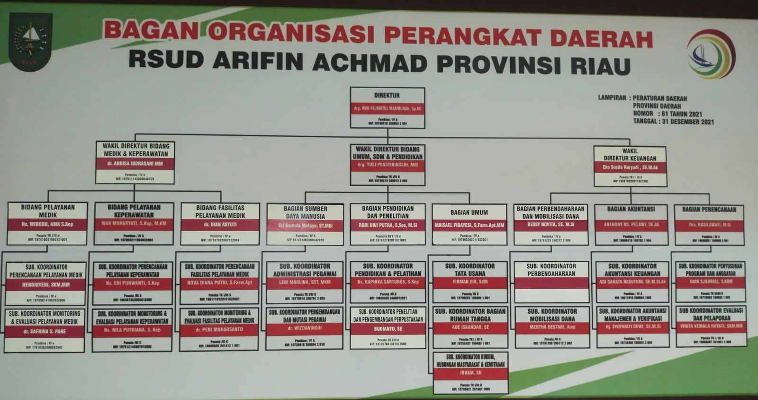Adapun struktur organisasi di Rumah Sakit Umum Daerah Arifin Achmad Provinsi Riau adalah sebagai berikut :

*Sumber :* (Profil Rumah Sakit Umum Daerah Arifin Achmad, 2024)

**Gambar 4.1**

**Struktur Organisasi RSUD Arifin Achmad Provinsi Riau**

* + - 1. **Jumlah Ketenagaan Rumah Sakit Umum Daerah Arifin Achmad Provinsi Riau**

Sebagai penunjang pelayanan Rumah Sakit Umum Daerah Arifin Achmad Provinsi Riau, mewujudkan Sumber Daya Manuia kompeten yang mampu memberikan pelayanan terbaik. Berikut rincian ketersediaan Sumber Daya Manusia di Rumah Sakit Umum Daerah Arifin Achmad Provinsi Riau yaitu :

**Tabel 4.1**

**Jumlah Sumber Daya Manusia Medis dan Non Medis Rumah Sakit Umum Daerah Arifin Achmad Provinsi Riau**

|  |  |  |
| --- | --- | --- |
| **No** | **Departement** | **Total SDM** |
| 1 | Dokter | 259 |
| 2 | Tenaga Kesehatan | 1142 |
| 3 | Tenaga Management / Administrasi | 528 |
|  | **Total** | **1929** |

*Sumber : Profil Rumah Sakit Umum Daerah Arifin Achmad Provinsi Riau*

Berdasarkan pada tabel 4.1 diatasdapat diketahui bahwa jumlah tenaga yang ada di Rumah Sakit Umum Daerah Arifin Achmad Provinsi Riau terdapat tenaga medis dan non medis, yang dimana Dokter berjumlah 259 orang, Tenaga Kesehatan berjumlah 1142 orang dan Tenaga Mangement / Administrasi berjumlah 528 orang. Dengan demikian dapat ditotalkan secara keseluruhan tenaga medis dan non medis di Rumah Sakit Umum Daerah Arifin Achmad Provinsi Riau yaitu 1929 orang.

* + - 1. **Sarana Pelayanan Kesehatan**

1. Pelayanan Unggulan

Sebagai Rumah Sakit Rujukan Provinsi di Provinsi Riau , Rumah Sakit Umum Daerah Arifin Achmad Provinsi Riau memiliki beberapa produk layanan unggul diantaranya yaitu : Layanan jantung terpadu, Layanan kanker terpadu, Pusat pelayanan onkologi, Trauma center dan Layanan inovatif.

1. Layanan Kemotherapi

Layanan kemotherapi yang ada di Rumah Sakit Umum Daerah Arifin Achmad Provinsi Riau yaitu : *One day kemotherapi,* Radiasi Onkologi dan Radhiotherapi.

1. Pelayanan Rawat Jalan

Pelayanan rawat jalan atau poliklinik merupakan bagian dari Rumah Sakit yang memberikan pelayanan bagi pasien rawat jalan. Terdapat 40 (empat puluh) jenis layanan di rawat jalan Rumah Sakit Umum Daerah Arifin Achmad Provinsi Riau antara lain yaitu :

**Tabel 4.2**

**Poliklinik Rawat Jalan**

|  |  |
| --- | --- |
| NO | Poli Klinik |
| 1 | Poli Uroginekologi |
| 2 | Poli Paru |
| 3 | Poli THT |
| 4 | Poli Mata |
| 5 | Poli Kulita dan Kelamin |
| 6 | Poli Gigi Umum dan Spesialis |
| 7 | Poli Anak |
| 8 | Poli TB MDR |
| 9 | Poli Kandungan dan Kebidanan |
| 10 | Poli Pinere |
| 11 | Poli Pelayanan Khusus /VCT |
| 12 | Poli Fertility |
| 13 | Poli Okupasi |
| 14 | Poli Kejiwaan |
| 15 | Poli Geriatri |
| 16 | Poli Tumbuh Kembang Anak |
| 17 | Poli Akupuntur |
| 18 | Poli Jantung Anak |
| 19 | Poli Bedah Umum |
| 20 | Poli Bedah Onkologi |
| 21 | Poli Bedah Digestive |
| 22 | Poli Bedah Kardiovaskular |
| 23 | Poli Bedas Vaskuler |
| 24 | Poli Bedah Kepala Leher |
| 25 | Poli Urologi |
| 26 | Poli Bedah Anak |
| 27 | Poli Bedah Plastik |
| 28 | Poli Bedah Orthopedi |
| 29 | Poli Bedah Saraf |
| 30 | Poli Bedah Mulut |
| 31 | Poli Hemato Onkologi Dewasa |
| 32 | Poli Hemato Onkologi Anak |
| 33 | Poli Onkologi THT |
| 34 | Poli Onkologi Ginekologi |
| 35 | Poli Radiotherapi |
| 36 | Poli Penyakit Dalam |
| 37 | Poli Saraf |
| 38 | Poli Konservasi Gigi |
| 39 | Poli Jantung |
| 40 | Poli Gizi |

* + - 1. **Karakteristik Informan**

Jumlah Informan pada penelitian ini yaitu sebanyak 5 orang yaitu diantaranya ada informan utama dan informan pendukung. Karakteristik informan berdasarkan jenis kelamin, pendidikan, jabatan dan masa kerja.

**Tabel 4.3**

**Karakteristik Informan**

|  |  |  |  |  |
| --- | --- | --- | --- | --- |
| Kode | Jenis  Kelamin | Pendidikan | Jabatan | Masa  Kerja |
| **Informan Utama** | | | | |
| U1 | Perempuan | D3 Farmasi | PJ Gudang Obat | 20 tahun |
| U2 | Laki-Laki | SMK Farmasi | PJ Alkes dan BMHP | 13 tahun |
| U3 | Perempuan | D3 Farmasi | Tenaga Teknis Kefarmasian | 2 Tahun |

|  |  |  |  |  |
| --- | --- | --- | --- | --- |
| **Informan Pendukung** | | | | |
| P1 | Perempuan | S1 Apoteker | Wakil Kepala Instalasi Farmasi Bidang Pengelolaan Perbekalan Farmasi | 13 tahun |
| P2 | Perempuan | S1 Apoteker | PJ Apotik Rawat Jalan | 4 Tahun |

Berdasarkan karakteristik informan pada tabel 4.3 diatas menunjukkan bahwa adanya 5 informan yang mana 3 sebagai informan utama (U) dan 2 sebagai informan pendukung (P). Kemudian pada kode informan utama yaitu U1 berjenis kelamin perempuan dengan pendidikan terakhir D3 Farmasi dan jabatan sebagai Penanggung Jawab Gudang Obat serta masa kerja yaitu 20 tahun, pada kode U2 berjenis kelamin laki - laki dengan pendidikan terakhir SMK Farmasi dan jabatan sebagai Penanggung Jawab Alkes dan BMHP serta masa kerja yaitu 13 tahun, pada kode U3 berjenis kelamin perempuan dengan pendidikan terakhir D3 Farmasi dan jabatan sebagai Tenaga Teknis Kefarmasian.

Lalu pada informan pendukung (P) yaitu pada P1 yang berjenis kelamin perempuan dengan pendidikan terakhirnya S1 Apoteker dengan jabatan Wakil Kepala Instalasi Farmasi Bidang Pengelolaan Perbekalan Farmasi serta masa kerjanya 13 tahun, P2 berjenis kelamin perempuan dengan pendidikan terakhir S1 Apoteker dengan jabatan sebagai PJ Apotik Rawat Jalan serta masa kerja 4 tahun.

### **Hasil**

* + - * 1. **Input (Masukan)**

1. **Perencanaan**

Perencanaan merupakan kegiatan untuk menentukan jumlah dan periode pengadaan Sediaan Farmasi, Alat Kesehatan, dan Bahan Medis Habis Pakai sesuai dengan hasil kegiatan pemilihan untuk menjamin terpenuhinya kriteria tepat jenis, tepat jumlah, tepat waktu dan efisien (Permenkes RI No.72, 2016).

Berdasarkan hasil wawancara mendalam yang dilakukan peneliti kepada informan mengenai Perencanaan di Instalasi Farmasi terkait metode dalam melakukan perencanaan sebagian besar informan yaitu U1,U3 dan P1 mengatakan bahwa perencanaan di instalasi farmasi lebih kurang sama dengan metode konsumsi.

Adapun kutipan wawancaranya sebagai berikut :

*…*‘‘*Tapi setau ibuk kalau model perencanaanya ginikan misalnya ada barang kosong, ada barang kosong ibuk catat dibuku barang kosong, nantikan aa ibuk kasih sama buk umi kepala Gudang, nantik buk umi ngasih kebagian pengadaan, aa pengadaan nantik mesan kee distributor, ee yang metode konsumsi ya ya dia apa metode konsumsi sama apa satu lagi ya konsumsi…”*(U1)

*…‘‘barang kosong aja sih direncanain, jadi kita cek stok sesuai kebutuhan itu namanya metode apa tu konsumsi ya…”*(U3)

*…*‘‘*konsumsi…*‘‘(P1)

Lalu berdasarkan hasil wawancara mendalam yang dilakukan peneliti kepada informan mengenai Perencanaan di Instalasi Farmasi terkait metode dalam melakukan perencanaan sebagian kecil informan yaitu U2 dan P2 mengatakan bahwa perencanaan obat dilakukan dengan cara obat habis yang diajukan permintaannya ke bagian perencanaan.

Adapun kutipan wawancaranya sebagai berikut :

*…*‘‘*eee paling itu dibagian perencanaan ya …”*(U2)

*…*‘‘*kalau disini obat yang habis itu yang dimintak…”*(P2)

Kemudian hasil wawancara mendalam kepada informan mengenai pelaporan atau pencatatan Sediaan farmasi, Alkes dan BMHP menggunakan SIMRS atau manual seluruh informan U1,U2,U3,P1 dan P2 menjawab pelaporan atau pencatatannya masih ada yang dicatat atau dibuat secara manual oleh masing-masing Penanggung Jawab.

Adapun kutipan wawancaranya yaitu sebagai berikut :

*…‘‘Kalau pencatatan misal ni ada barang masuk ni kayak sekarang ni barang masuk, masih dua-dua sih pakeknya nantik ibuk catat dibuku barang masuk apa aja liat faktur, nama obat nya apa, distributornya apa lengkap nomor batchnya , tanggal kadaluarsanya, jumlahnya, kekuatan, semua-semua-semuanya. Dah catat dibuku berdasarkan fakturkan masuk in kartu stok, nantik kak bagian penerimaan diakan ngak sempat hari ini kan agak dua hari lagi dia datang membawa printnan, ibuk cocokan la sama yang catatatn ibuk tadi. Aaa iya nantik yang memasukkan inputnya bagian penerimaan, ibuk cumak mencatat dibuku sama kartu stok , yang menginput kesistim stok yang barang masuk tadi misalnya agaplah paracetamol masuk seribu yang menginput paracetamol seribu tu nantik bagian penerimaan yang didepan...’’*(U1)

*…‘‘Udah menggunakan sih biasanya, soalnya kan kami narek data kan memang dari SIM itu, cuman olahannya masih manual…”*(U2)

*…‘‘udah pakai SIMRS semuanya, tapia da manual juga…”*(U3)

*…‘‘masih manual, kalau secara apanya udah melalui SIMRS, tapi kalo laporan masih manual, tapi kalau semua penginputannya udah lewat SIMRS, dari pengadaan, penerimaan, pendistribusian, penjualan udah melalui SIMRS…‘‘*(P1)

*…‘‘Ituu, kombinasi iyaa SIM pakek manual pakek…”*(P2)

Kemudian hasil wawancara kepada informan terkait efektivitas proses perencanaan di instalasi farmasi , sebagian besar informan yaitu U3,P1 dan P2 menyatakan sudah efektif.

Adapun kutipan wawancaranya yaitu sebagai berikut :

*…‘‘udah sih , karnakan semua nya udah bisa ditengok di SIMRS…‘‘*(U3)

*…‘‘sudahhhh…‘‘*(P1)

*…‘‘sudah cukup efektif…”*(P2)

Kemudian hasil wawancara kepada informan terkait efektifitas proses perencanaan di instalasi farmasi , sebagian kecil informan yaitu U1 dan U2 menyatakan masih belum efektif karena pending distributor dan barang kosong.

Adapun kutipan wawancaranya yaitu sebagai berikut :

*…‘‘Masih belum efektif he e karna banyak barang kosong, kadang banyak pending he e, pending distributor, belum bayar hutang…’’*(U1)

*…‘‘Kalau menurut abang kalau secara keseluruhan belum la karnakan misalnya kita, kan karna kan sebenarnya kalau secara efektif tu kan harus semuanya kan terkorelasi semuanyakan dari deponya memang sesuai dengan perencanaan pemakaian dia berapa, terus dari pihak perawatnya juga gak apa gak asal mintak aja memang digunakan. Sementara sekarang kalau abang lihat masih ada beberapa depo yang sukak hobinya nimbun stok aa jadikan disanakan, sementara digudang udah habis rupanya disana masih banyak kan jadinya kan kurang efektif…”*(U2)

Hasil wawancara mendalam terkait efektifitas perencanaan tersebut di dukung dengan hasil telaah dokumen yang didapatkan oleh peneliti, yang berisikan bahwa jumlah pengadaan obat, alkes dan BMHP yang diterima oleh depo lebih sedikit dari jumlah yang diajukan permintaannya ke gudang farmasi, yang dapat dilihat pada gambar 4.2 sebagai berikut :

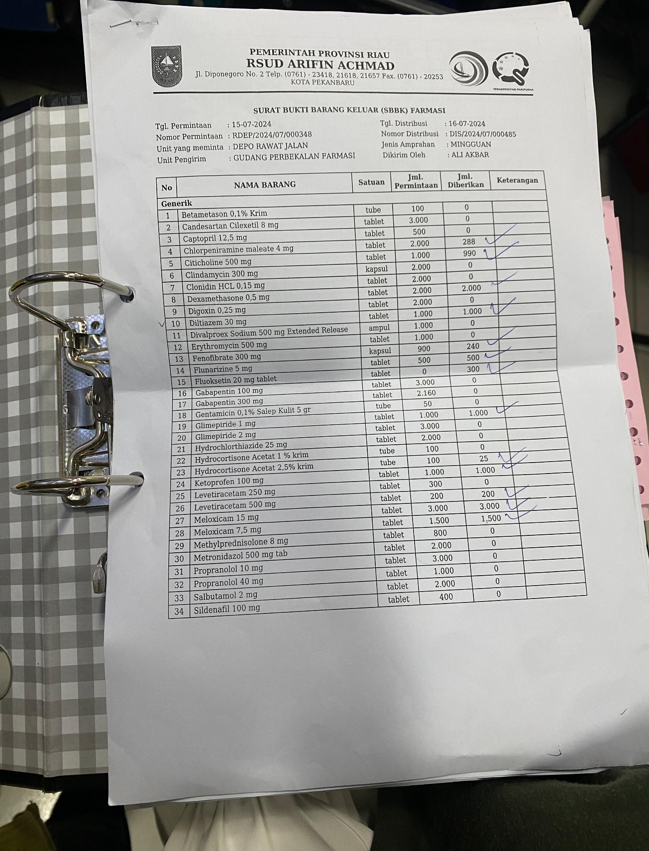

**Gambar 4.2**

**Surat Bukti Barang Keluar (SBBK) Farmasi**

Berdasarkan gambar 4.2 diatas menunjukan bahwa jumlah barang yang diberikan gudang farmasi lebih sedikit dari jumlah barang yang diajukan perencanaan permintaannya oleh depo farmasi yang ada di Rumah Sakit tersebut.

Dari hasil wawancara mendalam, telaah dokumen dan hasil observasi yang dilakukan peneliti kepada informan tersebut mengenai Perencanaan secara keseluruhan dapat disimpulkan bahwa untuk perencanaan pemesanan obat menggunakan metode konsumsi, kemudian untuk pelaporan dan pencatatan nya sudah menggunakan SIMRS tetapi masih ada beberapa laporan yang dibuat secara manual dan proses perencanaan nya sejauh ini masih ada yang belum efektif karena pending distributor dan barang kosong.

1. **Pengadaan**

Pengadaan merupakan kegiatan yang dimaksudkan untuk merealisasikan perencanaan kebutuhan. Pengadaan yang efektif harus menjamin ketersediaan, jumlah, dan waktu yang tepat dengan harga yang terjangkau dan sesuai standar mutu (Permenkes RI No.72, 2016).

Berdasarkan hasil wawancara mendalam yang dilakukan peneliti kepada informan mengenai Pengadaan di Instalasi Farmasi terkait metode dalam melakukan pengadaan seluruh informan yaitu U1,U2,U3,P1 dan P2 mengatakan bahwa barang yang kosong digudang dilihat dari kebutuhan periode sebelumnya dicatat dan dilaporkan ke kepala gudang dan selanjutnya kepala gudang yang komunikasikan kebagian pengadaan sediaan farmasi, alkes dan BMHP apa yang harus dipesan.

Adapun kutipan wawancaranya yaitu sebagai berikut :

*…‘‘Prosesnya gitu nantikan cerita tadi tu kan dari buk umi kepengadaan nantik pengadaan mesannya kedistributor, masuk distributor diterima sama penerimaan masuk kegudang ibuk…’’*(U1)

*…‘‘Kalau abang disinikan paling barang yang kosong abang tulis gitu barang kosong terus abang serahin ke kak umi, kak umi yang mengajukan, iya dikasih ke kak umi biar dipesan nantik dia yang milih mana yang mau dipesan, ya kalau umpama dipakek dipesan berdasarkan kebutuhan tadi la…*‘’(U2)

*…‘‘barang kosong diajukan pengadaannya sih sesuai kebutuhankan…*‘’(U3)

*…‘‘dilihat dari konsumsi dari bulan sebelumnya…*‘’(P1)

*…‘‘amperahan aja, amperahan perminggu…*‘’(P2)

Hasil wawancara mendalam mengenai metode pengadaan tersebut di dukung dengan hasil telaah dokumen, yang berisikan bahwa pengadaan dilakukan berdasarkan stok akhir barang yang tersedia dikartu barang, yang dapat dilihat pada gambar 4.3 sebagai berikut :

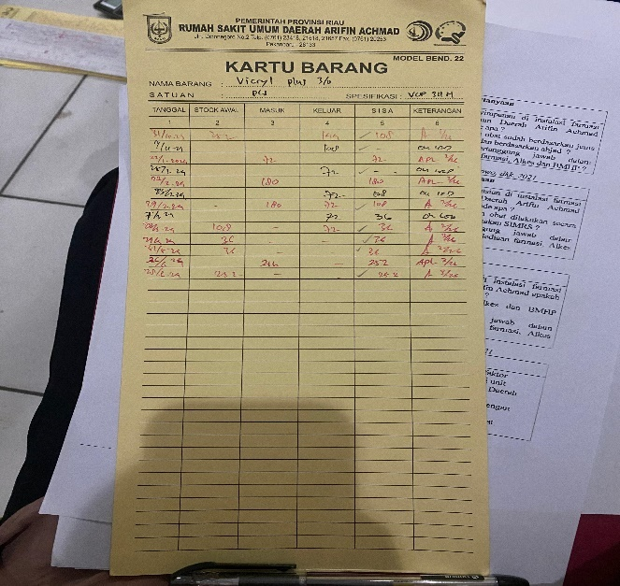

**Gambar 4.3**

**Kartu Barang**

Berdasarkan gambar 4.3 diatas menunjukan bahwa jumlah stok awal barang serta jumlah barang masuk dan keluar kemudian jumlah sisa barang selama sebulan yang akan direkap untuk pelaporan SO *(stock opname).*

Kemudian hasil wawancara mendalam kepada informan mengenai periode Pengadaan Sediaan farmasi, Alkes dan BMHP seluruh informan U1,U2,U3,P1 dan P2 menjawab tergantung kebutuhan ada perbulan, pertriwulan dan ada perenam bulan.

Adapun kutipan wawancaranya yaitu sebagai berikut :

*…‘‘eee macam – macam ada yang sebulan, ada pertiga bulan, ada perenam bulan, tergantung ini kebutuhannya hmm…’’*(U1)

*…‘‘pertiga bulan,iya perencanaannya, perencanaanya tetap pertahun cuman pengadaannya pertiga bulan…”*(U2)

*…‘‘perbulan ya, sesuai kebutuhan juga…*‘’(U3)

*…‘‘pertriwulan…”*(P1)

*…‘‘perbulan…*‘’(P2)

Kemudian hasil wawancara mendalam kepada informan mengenai kendala dalam proses pengadaan seluruh informan U1,U2,U3,P1 dan P2 menjawab pending distributor dan obat kosong di distributor.

Adapun kutipan wawancaranya yaitu sebagai berikut :

*…‘‘pending ya, kita belum bayar hutang terus barang kosong didistributor…’’*(U1)

*…‘‘pending, yaa pending sih…”*(U2)

*…‘‘obat kosong aja sih…”*(U3)

*…‘‘kendalanya kosong obat, pending pembayaran dan meningkatnya apa meningkatnyaa konsumsikan, meningkatnya pemakaian makanya terkadang bisa melebihi dari perencanaan itu juga…”*(P1)

*…‘‘eee itu tadi obat kosong, obat gak ada, obatnya gak masuk formarium tapi dimintak sama dokter…’’*(P2)

Dari hasil wawancara mendalam, observasi dan telaah dokumen yang dilakukan peneliti tersebut mengenai Pengadaan secara keseluruhan dapat disimpulkan bahwa dalam melakukan pengadaan menggunakan metode dengan cara barang yang kosong digudang dicatat dan dilaporkan untuk dipesan, pengadaan dilakukan sesuai kebutuhan ada yang perbulan, pertriwulan dan perenam bulan, kemudian kendala dalam proses pengadaan ketika pending distributor dan barang kosong didistributor.

1. **Penyimpanan**

Menurut Permenkes RI No. 72 Tahun 2016, setelah barang diterima di Instalasi farmasi perlu dilakukan penyimpanan sebelum dilakukan pendistribusian. Penyimpanan harus dapat menjamin kualitas dan keamanan sediaan farmasi, alat kesehatan, dan bahan medis habis pakai sesuai dengan persyaratan kefarmasian.

Berdasarkan hasil wawancara mendalam yang dilakukan peneliti kepada informan mengenai Penyimpanan di Instalasi Farmasi terkait metode yang digunakan seluruh informan yaitu U1,U2,U3,P1 dan P2 mengatakan bahwa metode yang digunakan FIFO , FEFO dan sesuai kelompok atau kategori.

Adapun kutipan wawancaranya yaitu sebagai berikut:

*…‘‘Metodenya abjad ada, alfabet ada, ee penggolongan juga ada misalnya generic – generic yang kayak gini ni sebelah sini generic misalnya sebelah sini generic , sebelah sini yang paten gitu yakan, yang FIFO FEFO ada juga…’’*(U1)

*…‘‘FEFO , FEFO aja iya FEFO …”*(U2)

*…‘‘sama FIFO,FEFO …”*(U3)

*…‘‘FIFO dan FEFO…”*(P1)

*…‘‘penyimpanan FIFO, FEFO…”*(P2)

Kemudian hasil wawancara mendalam kepada informan mengenai jenis penyimpanan obat seluruh informan U1,U2,U3,P1 dan P2 menjawab untuk jenis penyimpanan obat beragam mulai dari FIFO, FEFO, abjad, berdasarkan kelompok dan kategori.

Adapun kutipan wawancaranya yaitu sebagai berikut :

*…‘‘alfabet yang jelaskan ya kan, pengelompokan juga,injeksi – injeksi, tablet – tablet gitu banyak sih metodenya, kayak nya semuanya pakailah…’’*(U1)

*…‘‘abjad, trus klasifikasilah kayak ini kan benang …”*(U2)

*…‘‘ abjad alfabet ada juga sih…’’* (U3)

*…‘‘alfabeti dan berdasarkan bentuk sediaan, berdasarkan ini kelompok kategori, kategori FIFO, FEFO, alfabetis…”*(P1)

*…‘‘ee FEFO terus ee abjad, alfabet, stabilitas obat, berdasarkan stabilitas obat mana yang dikulkas kulkas,bentuk sediaan…”*(P2)

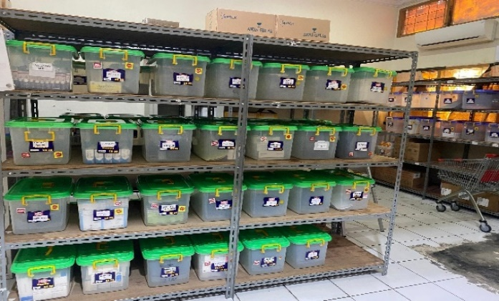 Hasil wawancara mendalam mengenai jenis penyimpanan obat tersebut di dukung dengan hasil telaah dokumen, yang berisikan bahwa digudang obat, alkes dan BMHP penyimpanannya sudah berdasarkan alfabet, kelompok dan kategori sudah dijalankan, dapat dilihat pada gambar 4.4 sebagai berikut :

**Gambar 4.4**

**Gudang Penyimpanan obat, alkes dan BMHP**

Berdasarkan gambar 4.4 diatas menunjukan bahwa penyimpanan pada gudang obat, alkes dan BMHP selain menggunakan metode FIFO dan FEFO juga sudah menerapkan penyimpanan berdasarkan alfabet, kelompok dan kategori.

Kemudian hasil wawancara spontan mengenai faktor yang dapat mempengaruhi penyimpanan sebagian besar informan yaitu U1, U2 dan U3 menyatakan bahwa ruangan gudang masih kurang luas. Adapun hasil wawancara sebagai berikut :

*…‘‘yaa mungkin tempat gudangnya la ya agak kurang luas jadi stock barang yang baru masuk belum bisa tertampung didalam semuanya…”*(U1)

*…‘‘seharusnya ada sih tempat-tempat khususnya cuma karna gudang kita terbatas, ya paling kecil-kecil kadang special lipstick dilemari, alat-alat mata dilemari itu aja sih…”*(U2)

*…‘‘Cuma agak berantakan ya bentuknya, abjad sebernarnya ada karna inikan kebutuhannya ni banyak ni berbox – box jadi walaupun di abjad gak muat, karna tempatnya kecilkan…”*(U3)

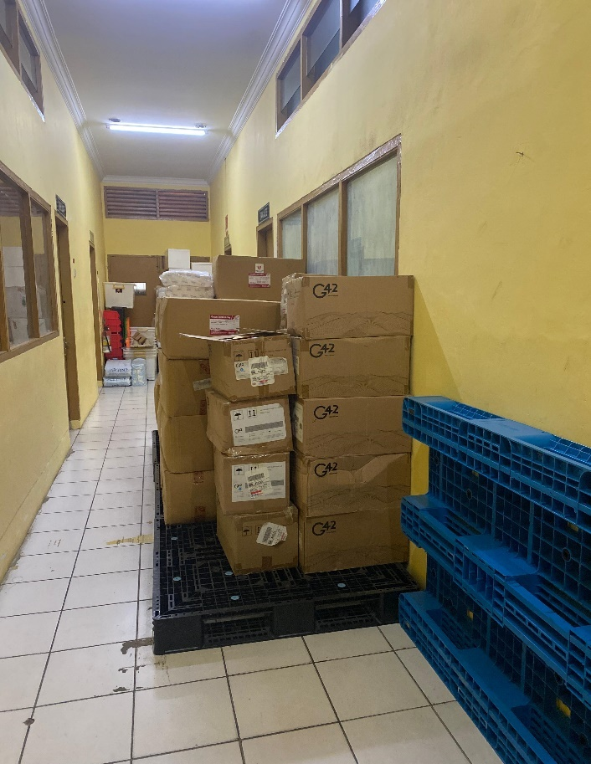 Hasil wawancara spontan mengenai faktor yang dapat mempengaruhi peyimpanan tersebut di dukung dengan hasil observasi yang didapatkan peneliti, yaitu stock obat, alkes dan BMHP masih diletakkan di lorong depan gudang, yang dapat dilihat pada gambar 4.5 sebagai berikut :

**Gambar 4.5**

**Sediaan Farmasi, Alkes dan BMHP Dilorong Depan Gudang Farmasi**

Pada gambar 4.5 diatas dapat dilihat bahwa stock obat, alkes dan BMHP masih diletakkan di lorong depan gudang dan belum disusun didalam gudang farmasi karena tidak ada tempat yang cukup untuk menata barang tersebut.

Dari hasil wawancara mendalam, telaah dokumen dan hasil observasi yang dilakukan oleh peneliti mengenai Penyimpanan tersebut secara keseluruhan dapat disimpulkan bahwa metode yang digunakan berdasarkan FIFO, FEFO, jenis penyimpanannya juga ada berdasarkan abjad, alfabet, kelompok atau kategori, kemudian ruangan gudang masih kurang luas sehingga barang masih ada yang diletakkan di Lorong depan gudang.

1. **Pendistribusian**

Berdasarkan Permenkes RI No. 72 Tahun 2016 distribusi merupakan suatu rangkain kegiatan dalam rangka menyalur/menyerahkan Sediaan Farmasi, Alat Kesehatan, dan Bahan Medis habis Pakai dari tempat penyimpanan sampai kepada unit pelayanan/pasien dengan tetap menjamin mutu, stabilitas, jenis, jumlah, dan ketepatan waktu.

Berdasarkan hasil wawancara mendalam yang dilakukan peneliti kepada informan mengenai Pendistribusian di Instalasi Farmasi terkait metode seperti apa yang digunakan seluruh informan yaitu U1,U2,U3,P1 dan P2 mengatakan bahwa pendistribusian menggunakan sistem amperahan perminggu.

Adapun kutipan wawancaranya yaitu sebagai berikut:

*…‘‘Kalau pendistribusian sih sistemnya amperahan ya perminggu, perminggu rata-rata perminggu sih misalnya gini dia udah ada jadwalnya, misalnya depo apalah misalnya kayak hari ini depo IPI sama SERUNI pengantarannya hari ini, besok ada pulak depo tiap hari itu ada depo sampai harii hari kerja sampai hari jumat sampai hari jumat, terus itu namanya amperahan mingguan, tapi misalnya nih, nih ada barang baru masuk sementara stok di depo kosong nantik orangtu istilahnya amperahannya bon haa, atau misalnya dia udah ngamperah perminggu, eeh rupanya udah perkiraannya untuk seminggu cukup, rupanya baru 4 hari 5 hari banyak pasien habis, ha dia ngebon bukan karena barang baru masu ngebon karna barang stok dia habis hmm, ada juga karna barang baru masuk, iyaa, ada juga distribusi langsung satu lagi, diakan 3 tu satu amperahan berupa mingguan, ada 1 lagi amperahan bon, distribusi langsung. Distribusi langsung ni misalnya ni kayak ee kalau ibuk misalnya ruang TERATAI, ruangan ya bukan depo ya mintak vaksin untuk bayi aaa ibuk tu distribusi langsung tu karna dia dia ngak ngamprah, dia cuma bikin iya dia sih ngamprah apa namanya tu ya, dia bawak kertas juga dia, tapi bukan amperahan keruangan gitu…’’*(U1)

*…‘‘depo ada jadwalnya sekali seminggukan, amperahannya sekali seminggu, cuman kalau misalnya sekali seminggu masih ada kurang ya boleh ngebon…”*(U2)

*…‘‘amperahan kita sih perminggu…’’*(U3)

*…‘‘amperahan seminggu sekali…’’*(P1)

*…‘‘ amperahan mingguan…’’*(P2)

Kemudian hasil wawancara mendalam kepada informan mengenai penanggung jawab dalam melaksanakan pendistribusian pada Sediaan Farmasi, Alat Kesehatan, dan BMHP seluruh informan U1,U2,U3,P1 dan P2 menjawab sudah ada penanggung jawabnya digudang masing-masing.

Adapun kutipan wawancara nya yaitu sebagai berikut :

*…‘‘ada, kalau kayak disini ibuk gudang obat ni ibuk penanggung jawabnya, digudang alkes bg angga penanggung jawabnya, digudang impus bg romi tadi yang keluar tadi,tapi yang diatas ibuk buk umi kepala gudangnya, masing-masing ada bagian-bagiannya…’’*(U1)

*…‘‘ya setiap ini ada orang penanggung jawabnya, setiap pj gudangnya…”*(U2)

*…‘‘penanggung jawabnya ada di setiap depo-deponya sih …”*(U3)

*…‘‘sudah ada penanggung jawabnya masing-masing…’’*(P1)

*…‘‘ada penanggung jawabnya masing-masing disetiap gudang baik itu didepo-deponya…”*(P2)

Dari hasil wawancara mendalam yang dilakukan oleh peneliti tersebut mengenai Pendistribusian secara keseluruhan dapat disimpulkan bahwa metode pendistribusian dilakukan secara amperahan perminggu dan yang bertanggung jawab pada proses pendistribusian yaitu penanggung jawab digudang masing – masing.

1. **Pengendalian**

Berdasarkan Permenkes RI No. 72 Tahun 2016 cara yang digunakan untuk mengendalikan persediaan perbekalan farmasi salah satunya dengan melakukan evaluasi obat slow moving atau obat yang jarang dalam penggunaannya.

Berdasarkan hasil wawancara mendalam yang dilakukan peneliti kepada informan mengenai Pengendalian di Instalasi Farmasi terkait persentasi obat kadaluarsa dan rusak seluruh informan yaitu U1,U2,U3,P1 dan P2 mengatakan bahwa persentasi obat kadaluarsa dan rusak tidak tinggi.

Adapun kutipan wawancaranya yaitu sebagai berikut :

*…‘‘kadaluarsa barang,hmm kalau obat ngak tinggi sih, cuma kadang ada juga yang bisa direturn, 1 2 mungkin yang gak bisa direturm, tapi rata-rata hampir bisa direturn…’’*(U1)

*…‘‘ngak,, diusahakan semaksimal mungkin tidak expaier, biasanya kalau udah 3 bulan mau expaier kami udah gencar keruang-ruangan, ini barang udah mau expaier ni jalanan lah…”*(U2)

*…‘‘gak banyak sih, karna jalan terus jadi persentasinya gak tinggi…”*(U3)

*…‘‘gak, 0,02% dari belanja…”*(P1)

*…‘‘ 0 koma sih ada, patah kayak gitu sih ada tapi jarang, kalau expaied juga jarang sih…”*(P2)

Kemudian hasil wawancara mendalam kepada informan mengenai periode pelaporan kadaluarsa Sediaan Farmasi, Alat Kesehatan, dan BMHP seluruh informan U1,U2,U3,P1 dan P2 menjawab periode pelaporan dilakukan perbulan.

Adapun kutipan wawancara nya yaitu sebagai berikut :

*…‘‘hmmm perbulan…”*(U1)

*…‘‘Perrkejadian, hmm misalnya bulan ini ada yang expaier di laporin, perkejadian…”*(U2)

*…‘‘perbulan setiap SO …”*(U3)

*…‘‘tiap bulan sih kita buat laporan, tiap bulan, stock opname ada laporannya setiap bulan…”*(P1)

*…‘‘perbulan …”*(P2)

Dari hasil wawancara mendalam kepada peneliti kepada informan diatas mengenai Pengendalian secara keseluruhan dapat disimpulkan bahwa untuk persentasi obat kadaluarsa dan rusak tidak tinggi, kemudian pelaporan barang kadaluarsa dan rusak dilakukan setiap 1 bulan sekali.

* + - * 1. ***Process* (Proses)**

**Pengaruh Pengendalian Sediaan Farmasi, Alat Kesehatan, dan Bahan Medis Habis Pakai terhadap Keefektivan di Instalasi Farmasi**

Berdasarkan hasil wawancara mendalam kepada informan mengenai keefektifan pengendalian di Instalasi Farmasi Rumah Sakit Umum Daerah Arifin Achmad Provinsi Riau sebagian besar informan U3,P1 dan P2 mengatakan sudah efektif.

Adapun kutipan wawancaranya sebagai berikut :

*…‘‘udah efektif sih…”*(U3)

*…‘‘sudahh…”*(P1)

*…‘‘sudah cukup efektif…”*(P2)

Kemudian hasil wawancara kepada informan terkait efektivitas proses pengendalian di instalasi farmasi , sebagian kecil informan yaitu U1 dan U2 menyatakan masih belum efektif karena pending distributor dan barang kosong.

*…‘‘ Masih belum efektif he e karna banyak barang kosong, kadang banyak pending he e, pending distributor belum bayar hutang…’’*(U1)

*…‘‘Sejauh ini ya, kalau banding dulu-dulu ya udah lumayan la ini efektifnya, kalau dibanding dulu-dulu ya, cuman kalau bisa ditingkatkan lagi la…’’*(U2)

Hasil wawancara mendalam mengenai keefektifan pengendalian tersebut yang dijawab oleh sebagian kecil informan yaitu U1 dan U2 yang menyatakan bahwa masih belum efektif proses pengendalian diinstalasi farmasi karena pending distributor dan barang kosong di dukung dengan hasil telaah dokumen, yang berisikan bahwa jumlah berang yang diberikan lebih sedikit dari jumlah barang yang diajukan permintaanya, dapat dilihat pada gambar 4.2 diatas.

Pada gambar 4.2 diatas dapat dilihat bahwa jumlah stok barang yang diberikan oleh gudang farmasi lebih sedikit dari jumlah barang yang diajukan oleh salah satu depo farmasi tersebut.

Kemudian hasil wawancara mendalam kepada informan mengenai jumlah stock obat dan kartu obat balance atau tidaknya, seluruh informan U1,U2,U3,P1 dan P2 mengatakan bahwa stock obat dan kartu obat balance.

Adapun kutipan wawancaranya yaitu sebagai berikut :

*…‘‘eee harus balance, kalau tak balance dicari dimana solusinya biar balance, ntah bagian penerimaannya salah input,,, kalau balance tu harus balance, kalau gak balance dicari dimana salahnya apakah salat input, apa berlebih memberi…’’*(U1)

*…‘‘insha allah balance boleh di cek hehe, insha allah karna selalu di up…’’*(U2)

*…‘‘balance…”*(U3)

*…‘‘balance…”*(P1)

*…‘‘ stock obat sama kartu nya balance…”*(P2)

Kemudian hasil wawancara mendalam dan telaah dokumen kepada informan mengenai *process* secara keseluruhan dapat disimpulkan bahwa proses pengendaliannya masih ada yang belum efektif proses pengendalian diinstalasi farmasi karena pending distributor dan barang kosong di dukung dengan hasil telaah dokumen, yang berisikan bahwa jumlah berang yang diberikan lebih sedikit dari jumlah barang yang diajukan permintaanya kemudian untuk jumlah stock obat dan kartu obat itu jumlahnya balance.

## **Pembahasan**

1. ***Input* (Masukan)**

Input yang tersedia dengan baik maka dapat memperlancar proses pada suatu sistem dan dapat mencapai tujuan yang telah direncanakan, terutama pada rumah sakit yang merupakan instansi pelayanan kesehatan yang kompleks yang harus menyediakan input (masukan) yang baik juga (Aditya, 2022).

Adapun Input (masukan) yang digunakan dalam penelitian ini yaitu sebagai berikut :

1. **Perencanaan**

Berdasarkan hasil penelitian yang dilakukan oleh peneliti dengan menggunakan wawancara mendalam diketahui bahwa untuk perencanaan pemesanan obat menggunakan metode konsumsi yaitu dilihat dari pengeluaran atau kebutuhan periode sebelumnya.

Hasil penelitian ini sejalan dengan (Wibowo, Suryawati, & Sujiarto, 2021) dengan judul Analisis Pengendalian Persediaan Obat – Obatan Instalasi Farmasi RSUD Tugurejo Semarang selama Pandemi COVID-19 yang mengatakan bahwa perencanaan perhitungan kebutuhan farmasi menggunakan metode konsumsi didasarkan pada analisis data konsumsi perbekalan farmasi periode sebelumnya.

Kemudian untuk pelaporan dan pencatatan mutasi obat, alkes dan BMHP masih ada beberapa laporan yang dibuat secara manual.

Hasil penelitian ini tidak sejalan dengan (Indriastuti & Andriani, 2022) yang berjudul Analisis Penyimpanan Dan Distribusi Obat, Alat Kesehatan dan Bahan Medis Habis Pakai Di Instalasi Farmasi Rumah Sakit Gigi Mulut Universitas Jenderal Achmad Yani Cimahi yang mengatakan bahwa proses Sistem Informasi Rumah Sakit (SIMRS) yang sedang berjalan di RSGM Unjani menjadi harapan untuk dapat membantu meningkatkan keefisienan dalam pendistribusian obat, alkes, dan BMHP di Instalasi Farmasi RSGM Unjani.

Kemudian proses perencanaan nya sejauh ini masih ada yang belum efektif proses perencanaan diinstalasi farmasi karena pending distributor dan barang kosong di dukung dengan hasil telaah dokumen, yang berisikan bahwa jumlah berang yang diberikan lebih sedikit dari jumlah barang yang diajukan permintaanya dan beberapa prosedur harus lebih ditingkatkan lagi agar perencanaannya lebih efektif dan pengadaan barang ke depo-depo juga terpenuhi.

Hasil penelitian ini tidak sejalan dengan (Hariani, 2022) dengan judul Manajemen Pengelolaan Obat di Instalasi Farmasi Rumah Sakit Umum Daerah dr. Zabir Mahmud Kabupaten Aceh Timur Tahun 2021 yang mengatakan bahwa sering terjadinya kekosongan obat dan ketersediaan obat tidak dapat terpenuhi dengan baik dan disesuaikan dengan anggaran yang tersedia.

Peneliti berasumsi bahwa perencanaan dengan menggunakan metode konsumsi sangat bagus karena dilihat dari kebutuhan periode sebelumnya sehingga perencanaan kedepannya lebih akurat, lalu seharusnya seluruh pelaporan dan pencatatan mutasi obat, alkes dan BMHP dilakukan menggunakan SIMRS dan tidak ada lagi yang manual agar dapat mempermudah dalam pengolahan data maupun permintaan obat secara online ke bagian instalasi farmasi serta dapat memenuhi kebutuhan informasi obat, alkes maupun BMHP, dan seharusnya perlu adanya peningkatan terhadap prosedur perencanaan agar lebih efektif dan pengadaan barang kedepo - depo juga terpenuhi.

1. **Pengadaan**

Berdasarkan hasil penelitian yang dilakukan oleh peneliti terkait mekanisme dalam melakukan pengadaan yaitu dengan cara barang yang kosong digudang dicatat dan dilaporkan ke kepala gudang dan selanjutnya kepala gudang yang komunikasikan kebagian pengadaan obat, alkes dan BMHP apa yang harus dipesan didukung oleh telaah dokumen yang dapat dilihat bahwa ada jumlah stok awal barang dan jumlah barang masuk serta jumlah barang keluar dan sisa barang selama sebulan yang akan direkap dalam pelaporan SO *(stok opname)*.

Hasil penelitian ini sejalan dengan (Fathurrahmi, 2019) judul penelitian Manajemen Pengelolaan Logistik Obat Di Instalasi Farmasi RSUP Dr. Wahidin Sudirohusodo Makassar yang menyatakan bahwa proses pengadaan yang ada di RSUP Dr. Wahidin Sudirohusodo Makassar dimulai dari daftar kebutuhan obat yang telah di setujui oleh kepala instalasi farmasi akan di bawa ke direktorat medik kemudian diteruskan ke tim pengadaan yakni ULP dan PPK, jika di setujui obat akan dipesan ke distributor.

Kemudian untuk periode pengadaan dilakukan sesuai kebutuhan ada yang perbulan, pertriwulan dan perenam bulan.

Hasil penelitian ini sejalan dengan (Puspasari, Permadi, & Wirasti, 2019) dengan judul Evaluasi Manajemen Logistik Obat Di Instalasi Farmasi Rumah Sakit Berdasarkan Petunjuk Teknis Standar Pelayanan Kefarmasian Di Rumah Sakit Tahun 2019 yang menyatakan bahwa terkait dengan waktu pengadaan yang masing-masing berbeda, hal ini karena setiap Rumah Sakit kebijakan dalam waktu pengadaannya berbeda-beda.

Kemudian kendala dalam proses pengadaan yaitu ketika pending distributor dan barang kosong didistributor.

Hasil penelitian ini tidak sejalan dengan (Noviance 2016 (Malianggas, Posangi, & Soleman, 2016) dengan judul *Analysis of Logistics Management Drugs In Pharmacy Installation District General Hospital Dr. Sam Ratulangi Tondano* yang mengatakan bahwa Pengadaan obat berdasarkan surat pesanan (SP) dari kepala instalasi dan ditujukan kepada PBF yang menyediakan obat-obat tersebut. Dalam pelaksanaan pengadaan obat, sering tertunda karena kurangnya persediaan obat dengan harga e-katalog, sehingga dicari obat yang sediaanya sama di PBF yang memberikan harga yang dapat dijangkau dengan harga e-katalog.

Peneliti berasumsi bahwa dengan adanya mekanisme proses pengadaan yang dilakukan dengan cara barang yang kosong digudang dicatat dan dilaporkan ke kepala gudang dan selanjutnya kepala gudang yang komunikasikan kebagian pengadaan barang apa yang harus dipesan telah merealisasikan kebutuhan obat yang telah direncanakan sesuai dengan petunjuk teknis standar pelayanan kefarmasian dirumah sakit tahun 2019, dengan diadakannya pengadaan sesuai kebutuhan yang dilakukan perbulan, pertriwulan maupun perenam bulan secara signifikan dapat menjaga jumlah stok obat tidak kurang maupun over stok kemudian jika terjadi kendala didistributor kosong maupun pending seharusnya pihak rumah sakit memiliki distributor lain didalam kota walaupun harganya sedikit lebih mahal tetapi ketika *urgent* barang yang dibutuhkan tersebut bisa diadakan dengan cepat dengan memikirkan efisiensi waktu.

1. **Penyimpanan**

Berdasarkan hasil penelitian yang dilakukan oleh peneliti pada penyimpanan, bahwa metode yang digunakan berdasarkan FIFO dan FEFO.

Hasil penelitian ini sejalan dengan (Wibowo, Suryawati, & Sujiarto, 2021) dengan judul Analisis Pengendalian Persediaan Obat – Obatan Instalasi Farmasi RSUD Tugurejo Semarang selama Pandemi COVID-19 yang mengatakan bahwa pada tahap penyimpanan perbekalan farmasi khusunya obat-obatan, penyusunan barang dilakukan berdasarkan alphabet dan menerapkan prinsip FIFO/FEFO sesuai ketentuan Kemenkes (2010).

Kemudian jenis penyimpanannya juga ada berdasarkan abjad, alfabet, kelompok atau kategori.

Hasil penelitian ini sejalan dengan (Asyifa, Priatna, & Setiawan, 2019) dengan judul penelitian Analisis Pengelolaan Manajemen Logistik Pada Instalasi Farmasi RSUD Ciamis Tahun 2019 menyatakan bahwa metode penyimpanan obat yang digunakan pada gudang Farmasi disusun berdasarkan alfabetis, bentuk sediaan, dengan prinsip FEFO (First Expired First Out), FIFO (First In First Out). Penerapan sistem FEFO (First Expired First Out) lebih diutamakan mengingat efektifitas dan efisiensi yang tersedia. Selain itu penyimpanan sediaan farmasi untuk penampilan dan penamaan yang mirip (LASA), serta memiliki penyimpanan tertentu, penandaan khusus untuk obat-obatan yang memiliki keadaan tertentu dan penyimapanan untuk obat-obatan jenis narkotika dan psikotropika dipisah dengan menggunakan lemai khusus. Selain itu Instalasi Farmasi RSUD Ciamis pada penyimpanan sediaan sediaan farmasi, alat kesehatan dan BMHP (Bahan Medis Habis Pakai) yang penampilan dan penamaan yang mirip (LASA, Look Alike Sound A like) tidak ditempatkan berdekatan, diberi penandaan khusus untuk mencegah terjadinya kesalahan pengambilan obat, serta penyimpanannya dipisah.

Kemudian berdasarkan hasil wawancara spontan yang dilakukan peneliti ke beberapa informan menyatakan bahwa ruangan gudang masih kurang luas sehingga barang masih ada yang diletakkan di lorong depan gudang.

Hasil penelitian ini sejalan dengan (Hariani, 2022) dengan judul Manajemen Pengelolaan Obat di Instalasi Farmasi Rumah Sakit Umum Daerah dr. Zabir Mahmud Kabupaten Aceh Timur Tahun 2021 yang mengatakan bahwa penyimpanan di gudang farmasi RSUD dr. Zabir Mahmud Kabupaten Aceh Timur belum sesuai dengan standar, selain itu pada proses penyimpanan terjadi penumpukan kardus yang berisi obat-obatan hal ini disebabkan oleh kondisi gudang tempat penyimpanan obat terbatas.

Peneliti berasumsi dengan menggunakan metode FIFO FEFO sudah mencerminkan pengelolaan obat,alkes dan BMHP yang baik karena bertujuan untuk meminimalisir kerugian yang akan dialami Rumah Sakit dan dengan jenis penyimpanan alfabet, pengelompokan dan kategori sangat memudahkan penanggung jawab gudang dalam mencari dan melakukan pengawasan terhadap barang tersebut, dan perlu diperluasnya ruangan gudang dan dijaga kestabilan suhu ruangannya agar suhu ruangan sesuai dengan yang semestinya sehingga tidak dapat menyebabkan perubahan sifat obat atau mengubah kandungan obat dan tidak banyak obat yang rusak akibat tumpukan dan suhu yang tidak sesuai, dan juga perlu adanya system penataan obat digudang agar dapat mudah ditemukan pada saat dibutuhkan.

1. **Pendistribusian**

Berdasarkan hasil penelitian yang dilakukan oleh peneliti terkait pendistribusian bahwa metode pendistribusian dilakukan secara amperahan perminggu.

Hasil penelitian ini tidak sejalan dengan (Hawa, 2020) dengan judul Evaluasi Sistem Pendistribusian Obat di Instalasi Farmasi Kabupaten Sidenreng Rapang mengatakan bahwa waktu pendistribusian obat di instalasi yaitu pada minggu kedua dalam tiap bulan setelah permintaan disiapkan.

Kemudian yang bertanggug jawab pada proses pendistribusian yaitu penanggung jawab digudang masing – masing.

Hasil penelitian ini sejalan dengan (Hariani, 2022) dengan judul Manajemen Pengelolaan Obat di Instalasi Farmasi Rumah Sakit Umum Daerah dr. Zabir Mahmud Kabupaten Aceh Timur Tahun 2021 yang mengatakan bahwa proses pendistribusian obat oleh gudang farmasi.

Peneliti bersasumsi bahwa pendistribusian obat, alkes dan BMHP yang dilakukan dari gudang farmasi ke depo-depo tiap 1 kali dalam seminggu dapat menjaga ketersediaan stock dan sudah mencerminkan sistem pengelolaan yang baik dan penanggung jawab gudang yang menjadi penanggung jawab pendistribusian sudah sesuai karena penanggung jawab gudang lebih mengetahui stock obat dan tempat penyimpanan obat.

1. **Pengendalian**

Berdasarkan hasil penelitian yang dilakukan oleh peneliti terkait pendistribusian bahwa untuk persentasi obat kadaluarsa dan rusak itu persentasinya tidak tinggi.

Hasil penelitian ini sejalan dengan (Fathurrahmi, 2019) dengan judul penelitian Manajemen Pengelolaan Logistik Obat Di Instalasi Farmasi RSUP Dr. Wahidin Sudirohusodo Makassar yang menyatakan bahwa terjadinya obat kadaluarsa dan rusak menunjukkan kurangnya ketepatan perencanaan dan pengamatan penyimpanan obat serta perubahan pola penyakit.

Kemudian pelaporan barang kadaluarsa dan rusak dilakukan setiap 1 bulan sekali.

Hasil penelitian ini sejalan dengan (San, Batara, & Alwi, 2020) dengan judul mengatakan bahwa kegiatan Pengendalian di Rumah Sakit Islam Faisal Makassar dilakukan oleh pihak Gudang Farmasi dan tiap unit/depo setiap akhir bulan, yaitu dengan kegiatan stok opname.

Peneliti berasumsi bahwa obat rusak dan kadaluarsa dapat terjadi karena kurangnya pengendalian serta pengawasan mutu yang dilakukan oleh pihak gudang farmasi dan adanya persentasi obat kadaluarsa disebabkan kurangnya pengawasan dalam tahap pernyimpanan yang menyebabkan obat tersebut kadaluarsa, sehingga diharapkan obat disimpan menggunakan metode penyimpanan yang tepat agar tidak ada lagi obat yang kadaluarsa atau rusak karena penyimpanan yang tidak sesuai standar dan dengan dilakukan Stock Opname dalam sebulan sekali dapat memastikan data pencatatan stock barang di gudang sesuai dan balance dengan kartu obat.

1. ***Process* (Proses)**

**Pengaruh Pengendalian Sediaan Farmasi, Alat Kesehatan, dan Bahan Medis Habis Pakai terhadap Keefektifan di Instalasi Farmasi**

Berdasarkan hasil wawancara mendalam kepada informan tentang proses Pengaruh Pengendalian Sediaan Farmasi, Alat Kesehatan, dan Bahan Medis Habis Pakai terhadap Keefektifan di Instalasi Farmasi didapatkan hasil bahwa proses pengendaliannya masih ada yang belum efektif dan ada beberapa prosedur perencanaan, pengadaan dan penyimpan yang harus lebih ditingkatkan lagi.

Hasil penelitian ini sejalan dengan (Satrianegara, Bujawati, & Guswani, 2018) dengan judul penelitian Analisis Pengelolaan Manajemen Logistik Obat Di Instalasi Farmasi RSUD Lanto Daeng Pasewang Kabupaten Jeneponto yang mengatakan bahwa pemesanan ulang sering terjadi ketika distributor obatnya lupa, stok obat kosong pada distributor, pembayaran obat pada pemesanan lalu belum lunas, ketika obat yang dipesan belum datang.

Kemudian untuk jumlah stock obat dan kartu obat itu jumlahnya balance.

Hasil penelitian ini sejalan dengan (Asyifa, Priatna, & Setiawan, 2019) dengan judul penelitian Analisis Pengelolaan Manajemen Logistik Pada Instalasi Farmasi RSUD Ciamis Tahun 2019 menyatakan bahwa kegiatan pengendalian persediaan yang dilakukan oleh RSUD Ciamis yaitu dengan menggunakan atau melakukan stok opname dan pengecekan secara berkala. Stok opname yang dilakukan oleh instalasi farmasi RSUD Ciamis dilakukan setiap satu bulan sekali dan dilaksanakan pada setiap akhir bulan.

Peneliti berasumsi bahwa ketidakefektifan disebabkan karena kurangnya manajemen dalam pengelolaan obat, alkes dan BMHP untuk mengatasi kendala distributor yang menyebabkan sering terjadi kekosongan stock dan penundaan pembayaran, dengan diadakan stock opname sekali sebulan setiap akhir bulan meminimalisir terjadinya over stock digudang serta kehilangan barang yang menyebabkan stock opname dengan kartu tidak balance.

## **Keterbatasan Penelitian**

Keterbatasan dalam penelitian ini yaitu sebagai berikut :

1. FGD (*Focus Group Discussion*) tidak dapat dilakukan sehingga informasi yang didapatkan peneliti terbatas.
2. Ada informan yang menjawab pertanyaan sebisa atau seadanya saja dikarenakan informan merasa itu bukan bagiannya sehingga takut salah menjawab.
3. Penelitian ini hanya menggunakan metote kualitatif saja dan tidak menggunakan *mix method,* sehingga hasil yang didapatkan oleh peneliti terbatas.
4. Keterbatasan data yang dapat diberikan oleh pihak Rumah Sakit Umum Daerah Arifin Achmad Provinsi Riau kepada peneliti sehingga peneliti menyesuikan kembali dalam penelitian.

# BAB V

# KESIMPULAN DAN SARAN

## **Kesimpulan**

1. Pelaporan dan pencatatan mutasi obat, alkes dan BMHP masih ada yang dibuat secara manual.
2. Masih belum efektifnya prosedur perencanaan digudang farmasi.
3. Barang yang masuk pengadaannya masih mengalami kekurangan karena terjadi kendala distributor kosong dan pending distributor.
4. Ruangan gudang farmasi yang masih kurang luas meyebabkan sediaan farmasi, alkes dan BMHP masih ada yang diletakkan dan ditumpuk di lorong depan gudang.
5. Masih adanya persentasi obat yang kadaluarsa dan rusak walaupun persentasinya tidak tinggi.
6. Proses pengendalian masih belum efektif dan ada beberapa prosedur pengadaan dan penyimpanan yang harus ditingkatkan.

## **Saran**

1. **Bagi RSUD Arifin Achmad Provinsi Riau**
   * 1. Pelaporan dan pencatatan mutasi obat, alkes dan BMHP sebaiknya diinput menggunakan SIMRS sehingga laporan seluruhnya bisa dilihat dalam satu aplikasi yaitu SIMRS.
     2. Perlu adanya pelatihan yang berkala bagi petugas untuk upgrade ilmu sehingga semakin lebih baik dalam melakukan pencatatan dan pelapora berbasis digital.
     3. Untuk mengoptimalkan perencanaan, pengadaan dan penyimpanan di gudang farmasi maka pihak manajemen Rumah Sakit perlu meningkatkan sosialisasi SOP melalui berbagai media, diantaranya (Benner).
     4. Jika terjadi kendala didistributor kosong maupun pending seharusnya pihak rumah sakit memiliki distributor lain didalam kota walaupun harganya sedikit lebih mahal tetapi ketika *urgent* barang yang dibutuhkan tersebut bisa diadakan dengan cepat dan memikirkan efisiensi waktu.
     5. Perlu diperluasnya ruangan penyimpanan, namun jika ruangan tidak bisa diperluas maka saran selanjutnya yaitu obat ditata dengan menggunakan metode sehingga dapat dengan mudah dicari dan obat tidak rusak karena tertumpuk satu sama lain.
     6. Perlu dilakukannya pengawasan mutu oleh pihak gudang farmasi dan pengawasan dalam tahap penyimpanan agar dapat menjaga kualitas obat, alkes dan BMHP sehingga tidak kadaluarsa dan rusak.
2. **Bagi Peneliti Selanjutnya**
3. Diharapkan untuk penelitian selanjutnya dapat menggunakan FGD (Focus Group Discussion) untuk meningkatkan kedalaman informasi pada saat penelitian.
4. Diharapkan untuk penelitian selanjutnya agar menggunakan jenis penelitian mix method yang dapat menghasilkan fakta yang lebih komprehensif dalam meneliti dan agar peneliti mempunyai kebebasan untuk menggunakan alat pengumpul data sesuai dengan jenis data yang dibutuhkan.
5. Diharapkan untuk penelitian selanjutnya agar dapat melakukan penelitian pada seluruh unit/bagian yang ada di rumah sakit.

# DAFTARPUSTAKA

Aditya, F. S. (2022). Analisis Pengaruh Beban Kerja Terhadap Kinerja Petugas Administrasi Di Rumah Sakit Awal Bros Panam. *Universitas Awal Bros*, 7-28.

Amalia, W. (2022). Implementasi Standar Pelayanan Kefarmasian Pengelolaan Sediaan Farmasi, Alat Kesehatan Dan Bahan Medis Habis Pakai Berdasarkan Peraturan Menteri Kesehatan Nomor 72 Tahun 2016 Di Rumah Sakit Kota Semarang. *Universitas Islam Sultan Agung*, 22-49.

Asyifa, F. G., Priatna, M., & Setiawan, F. (2019). Analisis Pengelolaan Manajemen Logistik Pada Instalasi Farmasi RSUD Ciamis Tahun 2019. *Journal Of Pharmacopolium*, 1-9.

Fathurrahmi. (2019). Manajemen Pengelolaan Logistik Obat Di Instalasi Farmasi RSUP Dr. Wahidin Sudirohusodo Makassar. *UIN Alauddin Makassar*, 12-120.

Hariani. (2022). Manajemen Pengelolaan Obat di Instalasi Farmasi Rumah Sakit Umum Daerah dr. Zabir Mahmud Kabupaten Aceh Timur. *MIRACLE Journal*, 49-66.

Hawa. (2020). Evaluasi Sistem Pendistribusian Obat di Instalasi Farmasi Kabupaten Sidenreng Rapang.

Indriastuti, A. K., & Andriani, H. (2022). Analisis Penyimpanan Dan Distribusi Obat, Alat Kesehatan dan Bahan Medis Habis Pakai di Instalasi Farmasi Rumah Sakit Gigi dan Mulut Universitas Jenderal Achmad Yani Cimahi. *Jurnal Ilmiah Indonesia*, 17399 - 17411.

Lisni, I., Samosir, H., & Mandalas, E. (2021). Pengendalian Pengelolaan Obat Di Instalasi Farmasi Suatu Rumah Sakit Swasta Kota Bandung. *Jurnal Riset Kefarmasian Indonesia*, 92 -101.

Malianggas, N. E., Posangi, J., & Soleman, T. (2016). Analysis of Logistics Management Drugs In Pharmacy Installation District General Hospital Dr. Sam Ratulangi Tondano. *JIKMU*, 448-460.

Permenkes RI No.72. (2016). *Peraturan Menteri Kesehatan Republik Indonesia No.72 Tahun 2016 tentang Standar Kefarmasian Di Rumah Sakit.* Jakarta: Pemerintah Republik Indonesia.

Profil Rumah Sakit Umum Daerah Arifin Achmad, P. (2024). *Profil Rumah Sakit Umum Daerah Arifin Achmad Provinsi Riau.* Pekanbaru: Rumah Sakit Umum Daerah Arifin Achmad Provinsi Riau.

Puspasari, D. H., Permadi, Y. W., & Wirasti. (2019). Evaluasi Manajemen Logistik Obat Di Instalasi Farmasi Rumah Sakit Berdasarkan Petunjuk Teknis Standar Pelayanan Kefarmasian Di Rumah Sakit Tahun 2019. *Kajen*, 123-132.

San, I. P., Batara, A. S., & Alwi, M. K. (2020). Pharmaceutical Logistics Management of The Pharmacy Installation Faisyyyyal Islamic Hospital Makkasar . *Jounal Kesehatan Mayarakat*, 78-85.

Satrianegara, M. F., Bujawati, E., & Guswani. (2018). Analisis Pengelolaan Manajemen Logistik Obat Di Instalasi Farmasi RSUD Lanto Daeng Pasewang Kabupaten Jeneponto. *Public Health Science Journal*, 37-47.

UU No.17. (2023). *Undang Undang Republik Indonesia No. 17 Tahun 2023 Tentang Kesehatan.* Jakarta: Presiden Republik Indonesia.

Wibowo, S., Suryawati, C., & Sujiarto, J. (2021). Analisis Pengendalian Persediaan Obat - Obatan Instalasi Farmasi RSUD Tugurejo Semarang Selama Pandemi COVID. *Jurnal Manajemen Kesehatan Indonesia*, 215 - 222.

**LAMPIRAN**

*Lampiran 1 : Surat Izin Studi Pendahuluan di Rumah Sakit Umum Daerah Arifin Achmad Provinsi Riau*

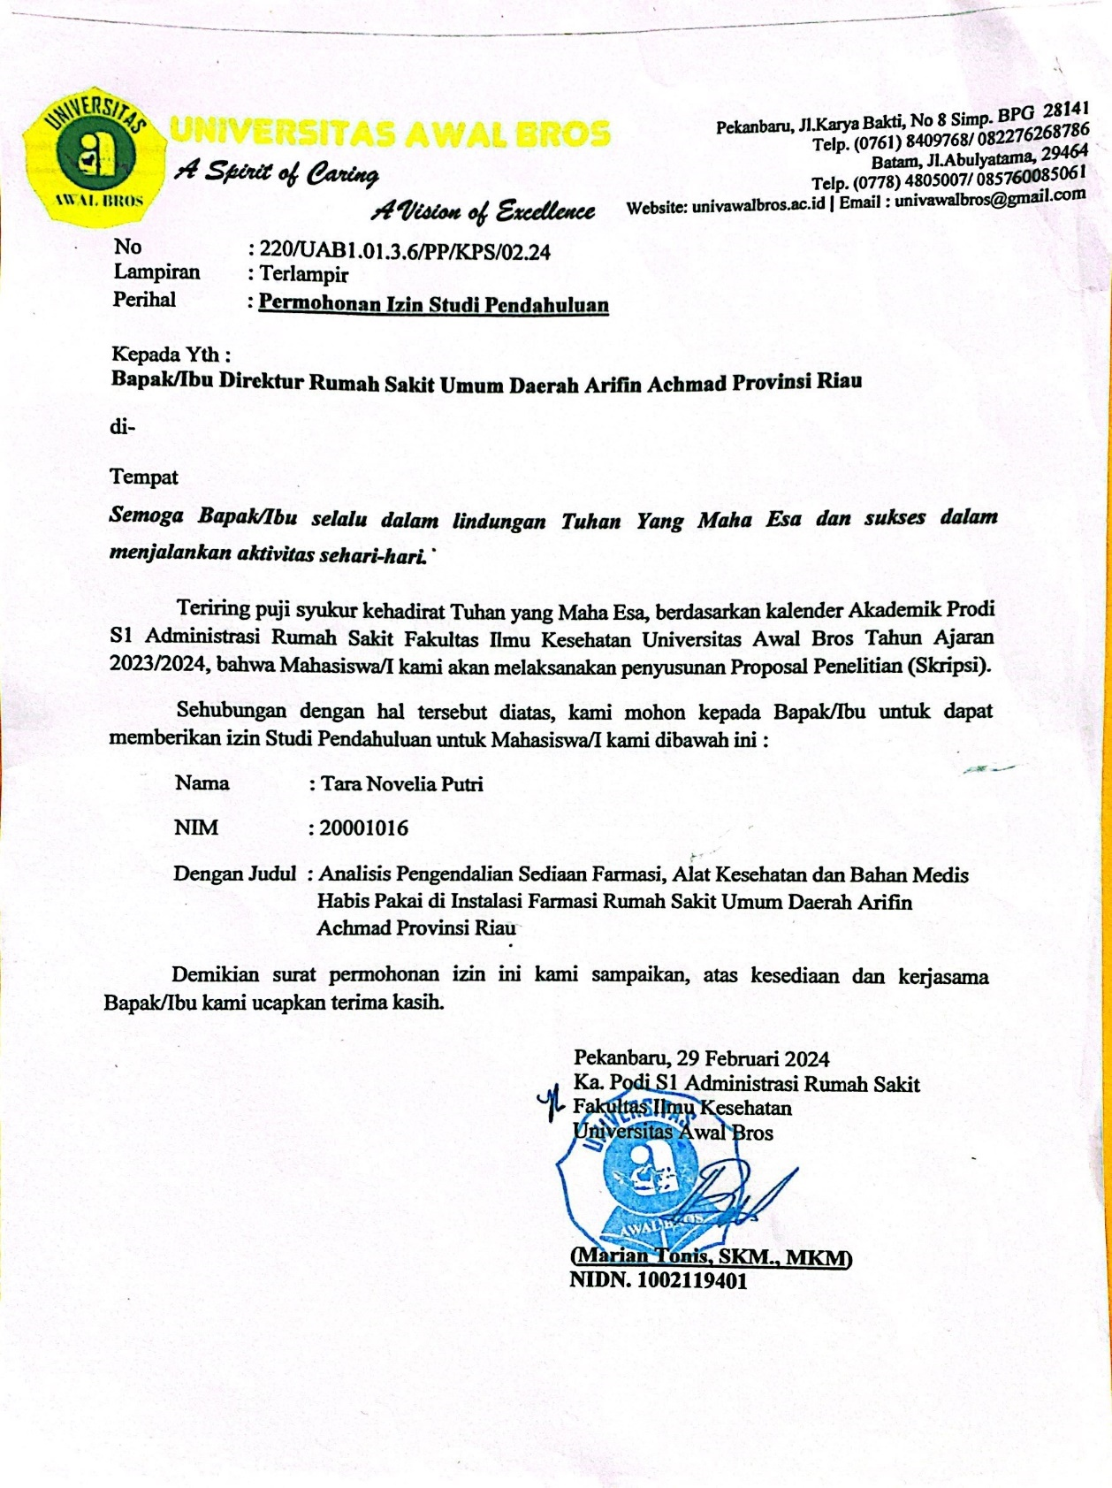

*Lampiran 2 : Surat Balasan Rumah Sakit Umum Daerah Arifin Achmad Provinsi riau*

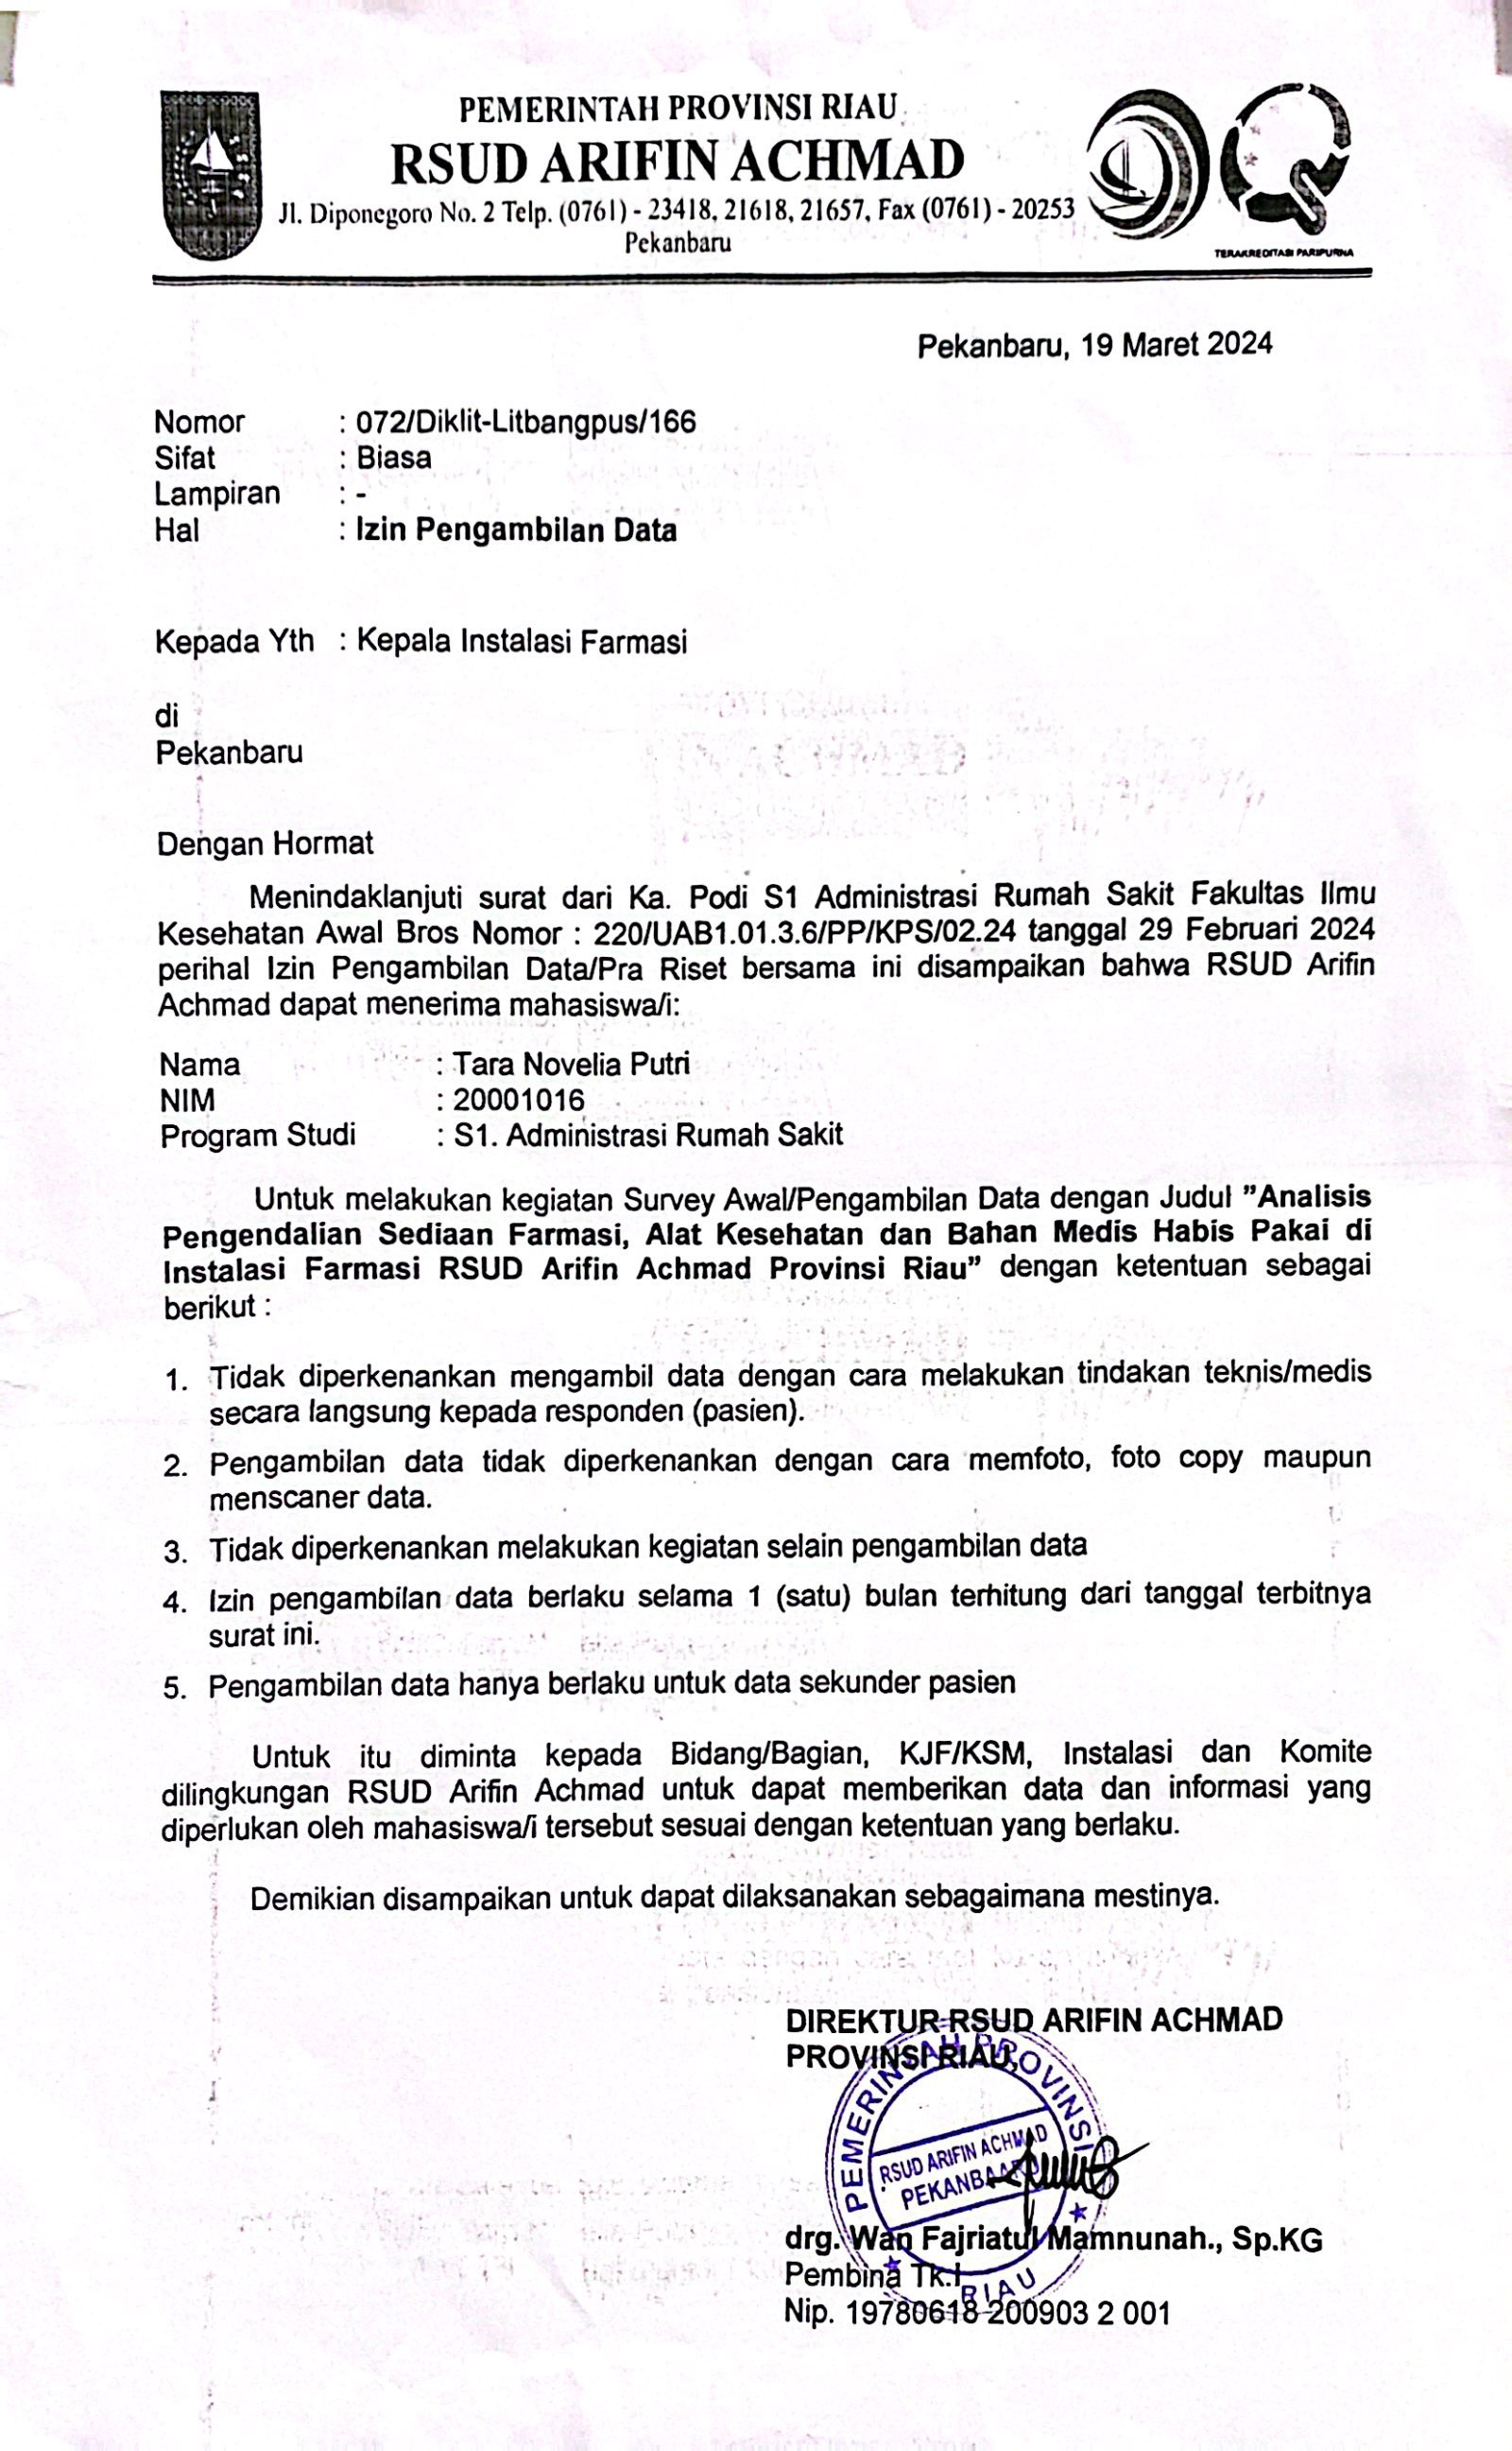

*Lampiran 3 : Pedoman Wawancara Survey Awal*

**PEDOMAN WAWANCARA SURVEY AWAL**

1. **PERENCANAAN**
2. Bagaimana proses perencanaan kebutuhan sediaan farmasi, alat kesehatan dan bahan medis habis pakai yang dilakukan oleh instalasi farmasi Rumah Sakit Umum Daerah Arifin Achmad Provinsi Riau ?
3. Apakah dalam proses perencanaan kebutuhan sediaan farmasi, alat kesehatan dan bahan medis habis pakai yang dilakukan oleh instalasi farmasi Rumah Sakit Umum Daerah Arifin Achmad Provinsi Riau sudah efektif dan efisien ?
4. Adakah kendala dalam proses perencanaan kebutuhan sediaan farmasi, alat kesehatan dan bahan medis habis pakai ? Jika ada bagaimana solusinya ?
5. **PENGADAAN**
   * + - 1. Bagaimana proses pengadaan sediaan farmasi, alat kesehatan dan bahan medis habis pakai yang dilakukan oleh instalasi farmasi Rumah Sakit Umum Daerah Arifin Achmad Provinsi Riau ?
         2. Kapan pengadaan sediaan farmasi, alat kesehatan dan bahan medis habis pakai dilakukan dan berapa lama waktu yang dibutuhkan untuk pengadaan ?
         3. Adakah kendala dalam proses pengadaan ? Jika ada bagaimana solusinya ?
6. **PENYIMPANAN**
7. Bagaimana proses penyimpanan yang dilakukan oleh instalasi farmasi Rumah Sakit Umum Daerah Arifin Achmad Provinsi Riau ?
8. Adakah kendala dalam proses perencanaan ? Jika ada bagaimana solusinya ?
9. Apabila ada sediaan farmasi, alat kesehatan dan bahan medis habis pakai yang disimpan terlalu lama dan terjadi kadaluarsa atau rusak bagaimana tindakan dari pihak instalasi farmasi ?
10. **PENDISTRIBUSIAN**
11. Bagaimana proses pendistribusian sediaan, farmasi alat kesehatan dan bahan medis habis pakai di instalasi farmasi Rumah Sakit Umum Daerah Arifin Achmad Provinsi Riau ?
12. Apakah ada kendala yang terdapat pada proses pendistribusian ? Jika ada bagaimana solusinya ?
13. Siapa petugas yang bertugas untuk mendistribusikan alat kesehatan, sediaan farmasi dan bahan medis habis pakai ?
14. **PENGENDALIAN**
15. Bagaimana proses pengendalian sediaan farmasi, alat kesehatan dan bahan medis habis pakai di instalasi farmasi Rumah Sakit Umum Daerah Arifin Achmad Provinsi Riau ?
16. Apakah ada kendala yang terdapat pada proses pengendalian ? Jika ada bagaimana solusinya ?

*Lampiran 4 : Matriks Wawancara Survey Awal*

|  |  |  |  |
| --- | --- | --- | --- |
| **Variabel** | **Kode** | **Pertanyaan** | **Jawaban** |
| **Perencanaan** | **U3** | 1.Bagaimana proses perencanaan kebutuhan sediaan farmasi, alat kesehatan dan bahan medis habis pakai yang dilakukan oleh instalasi farmasi Rumah Sakit Umum Daerah Arifin Achmad Provinsi Riau ?  2.Apakah dalam proses perencanaan kebutuhan sediaan farmasi, alat kesehatan dan bahan medis habis pakai yang dilakukan oleh instalasi farmasi Rumah Sakit Umum Daerah Arifin Achmad Provinsi Riau sudah efektif dan efisien ?  3.Adakah kendala dalam proses perencanaan kebutuhan sediaan farmasi, alat kesehatan dan bahan medis habis pakai ? Jika ada bagaimana solusinya ? | 1. Untuk perencanaan kami menggunakan **metode konsumsi**  2. Sudah  3. Kendalanya mungkin karena **stok di Gudang kosong** dan **adanya batasan order** dalam pembelian |
| **Pengadaan** | **U3** | 1.Bagaimana proses pengadaan sediaan farmasi, alat kesehatan dan bahan medis habis pakai yang dilakukan oleh instalasi farmasi Rumah Sakit Umum Daerah Arifin Achmad Provinsi Riau ?  2.Kapan pengadaan sediaan farmasi, alat kesehatan dan bahan medis habis pakai dilakukan dan berapa lama waktu yang dibutuhkan untuk pengadaan ?  3.Adakah kendala dalam proses pengadaan ? Jika ada bagaimana solusinya ? | 1. Umumnya mengikuti prosedur standar yang serupa dengan rumah sakit lainnya. Namun, prosedur tersebut bisa bervariasi tergantung pada kebijakan dan regulasi yang berlaku di rumah sakit tersebut.  2. Pengadaan dilakukan sesuai kebutuhan bisa **perbulan atau per 3 bulan, untuk waktu yang dibutuhkan** tidak bisa diperkirakan kadang berubah – ubah  3. Ada, misalnya **keterbatasan anggaran, keterlambatan pengiriman, pending distributor** , **stok kosong**. Solusinya mempercepat proses perencanaan serta bukan hanya berpatok pada satu vendor atau distributor |
| **Penyimpanan** | **U1** | 1.Bagaimana proses penyimpanan yang dilakukan oleh instalasi farmasi Rumah Sakit Umum Daerah Arifin Achmad Provinsi Riau ?  2.Adakah kendala dalam proses penyimpanan ? Jika ada bagaimana solusinya ?  3.Apabila ada sediaan farmasi, alat kesehatan dan bahan medis habis pakai yang disimpan terlalu lama dan terjadi kadaluarsa atau rusak bagaimana tindakan dari pihak instalasi farmasi ? | 1. Untuk penyimpanan sediaan farmasi seperti pada umumnya menggunakan **metode FIFO, FEFO, LIFO** dan untuk tempat penyimpanan menggunakan **rak yang disusun sesuai jenis obat**  2. Paling kendala nya karena tempat aja  3. Diusahakan sebisa mungkin untuk **persentase obat rusak dan kadaluasa tidak tinggi** |
|  | **U2** | 1.Bagaimana proses penyimpanan yang dilakukan oleh instalasi farmasi Rumah Sakit Umum Daerah Arifin Achmad Provinsi Riau ?  2.Adakah kendala dalam proses perencanaan ? Jika ada bagaimana solusinya ?  3.Apabila ada sediaan farmasi, alat kesehatan dan bahan medis habis pakai yang disimpan terlalu lama dan terjadi kadaluarsa atau rusak bagaimana tindakan dari pihak instalasi farmasi ? | 1. Untuk penyimpanan sediaan farmasi seperti pada umumnya **menggunakan metode FIFO**  2. Kendalanya **tempat penyimpanan yang kecil dan terbatas**  3. Diusahakan sebisa mungkin untuk persentase obat rusak dan kadaluasa tidak tinggi |
| **Pendistribusian** | **U1** | 1.Bagaimana proses pendistribusian sediaan, farmasi alat kesehatan dan bahan medis habis pakai di instalasi farmasi Rumah Sakit Umum Daerah Arifin Achmad Provinsi Riau ?  2.Apakah ada kendala yang terdapat pada proses pendistribusian ? Jika ada bagaimana solusinya ?  3.Siapa petugas yang bertugas untuk mendistribusikan alat kesehatan, sediaan farmasi dan bahan medis habis pakai ? | 1.Cara pendistribusian sediaan farmasi di instalasi farmasi dengan cara setiap depo farmasi mempunyai **jatah amperahan (list obat yang dibutuhkan)** setiap seminggu sekali dan akan diberikan oleh instalasi farmasi sesuai amperahan.  2.Kendalanya mungkin barang kosong karena pending distributor atau distributor kosong. Solusinya ya paling nunggu barang masuk  3.Petugasnya dilakukan oleh **PJ farmasi dan PJ alkes dan BMHP** |
|  | **U2** | 1.Bagaimana proses pendistribusian sediaan, farmasi alat kesehatan dan bahan medis habis pakai di instalasi farmasi Rumah Sakit Umum Daerah Arifin Achmad Provinsi Riau ?  2.Apakah ada kendala yang terdapat pada proses pendistribusian ? Jika ada bagaimana solusinya ?  3.Siapa petugas yang bertugas untuk mendistribusikan alat kesehatan, sediaan farmasi dan bahan medis habis pakai ? | 1.Cara pendistribusian alat kesehatan dan bahan medis habis pakai di instalasi farmasi sama saja dengan sediaan farmasi, caranya setiap depo farmasi mempunyai **jatah amperahan (list obat yang dibutuhkan)** setiap seminggu sekali dan akan diberikan oleh instalasi farmasi sesuai amperahan.  2.Kendalanya barang kosong karena **klaim oka lama dibayar.** Solusinya jika mendesak kali **minjam atau belik dari rumah sakit lain atau mitra lain.**  3.Petugasnya dilakukan oleh **PJ farmasi dan PJ alkes dan BMHP** |
| **Pengendalian** | **U3** | 1.Bagaimana proses pengendalian sediaan farmasi, alat kesehatan dan bahan medis habis pakai di instalasi farmasi Rumah Sakit Umum Daerah Arifin Achmad Provinsi Riau ?  2.Apakah ada kendala yang terdapat pada proses pengendalian ? Jika ada bagaimana solusinya ? | 1. Prosesnya melakukan monitoring terhadap persediaan, dan melakukan pengendalian terhadap kualitas agar dapat **meminimalisir persediaan yang rusak dan kadaluarsa serta pendistribusian yang tepat waktu**  2. Kesalahan dalam **pencatatan atau monitoring**, solusinya memberi tahu kepada petugas pengendalian agar kedepannya petugas lebih teliti |

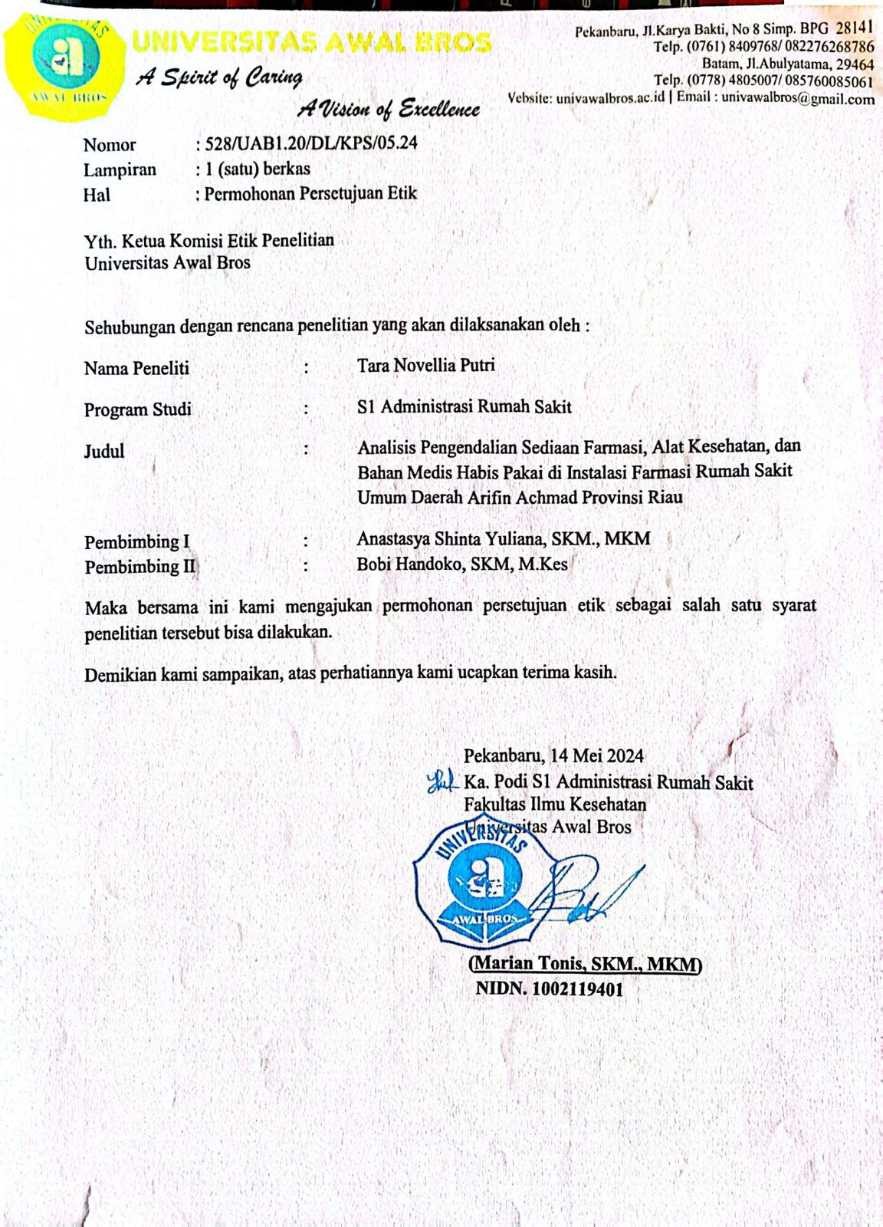*Lampiran 5 :Surat Kaji Etik Penelitian*

*Lampiran 6 :Surat Rekomendasi Persetujuan Etik*

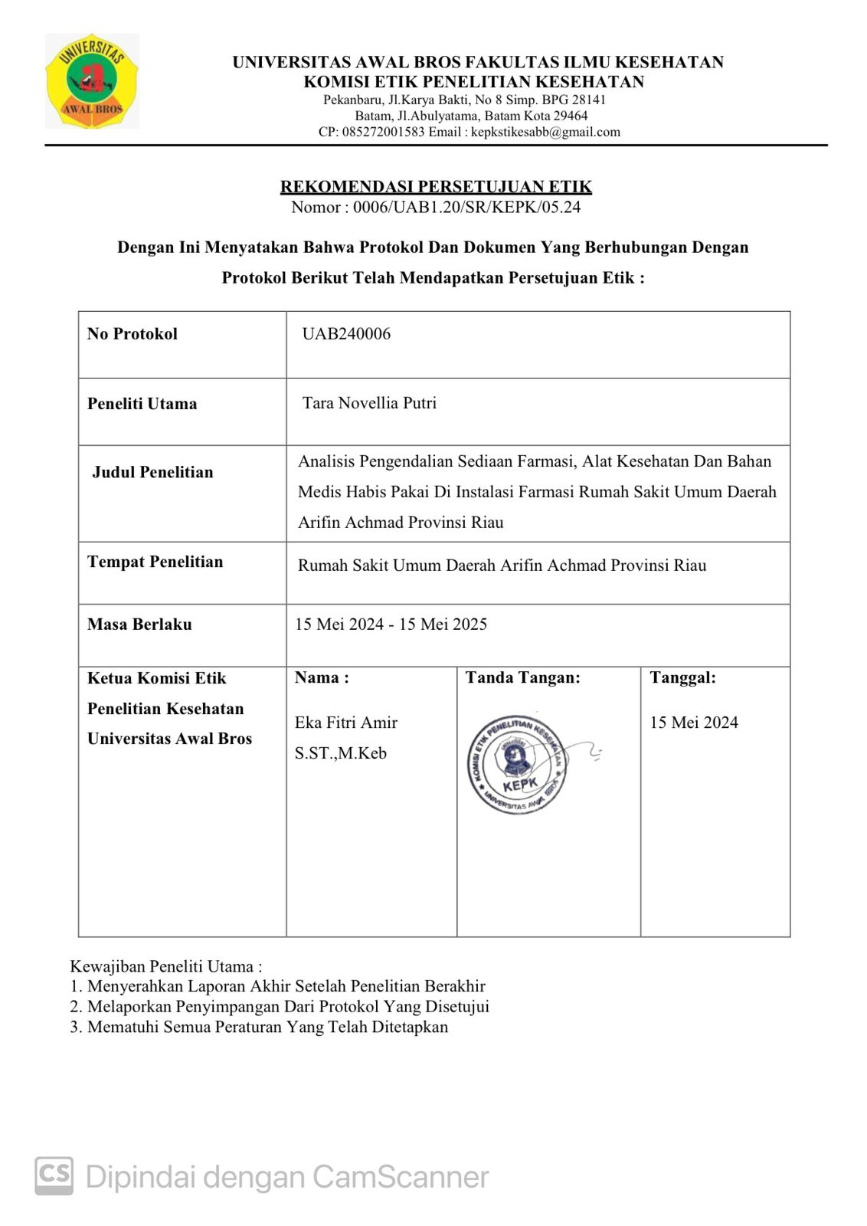

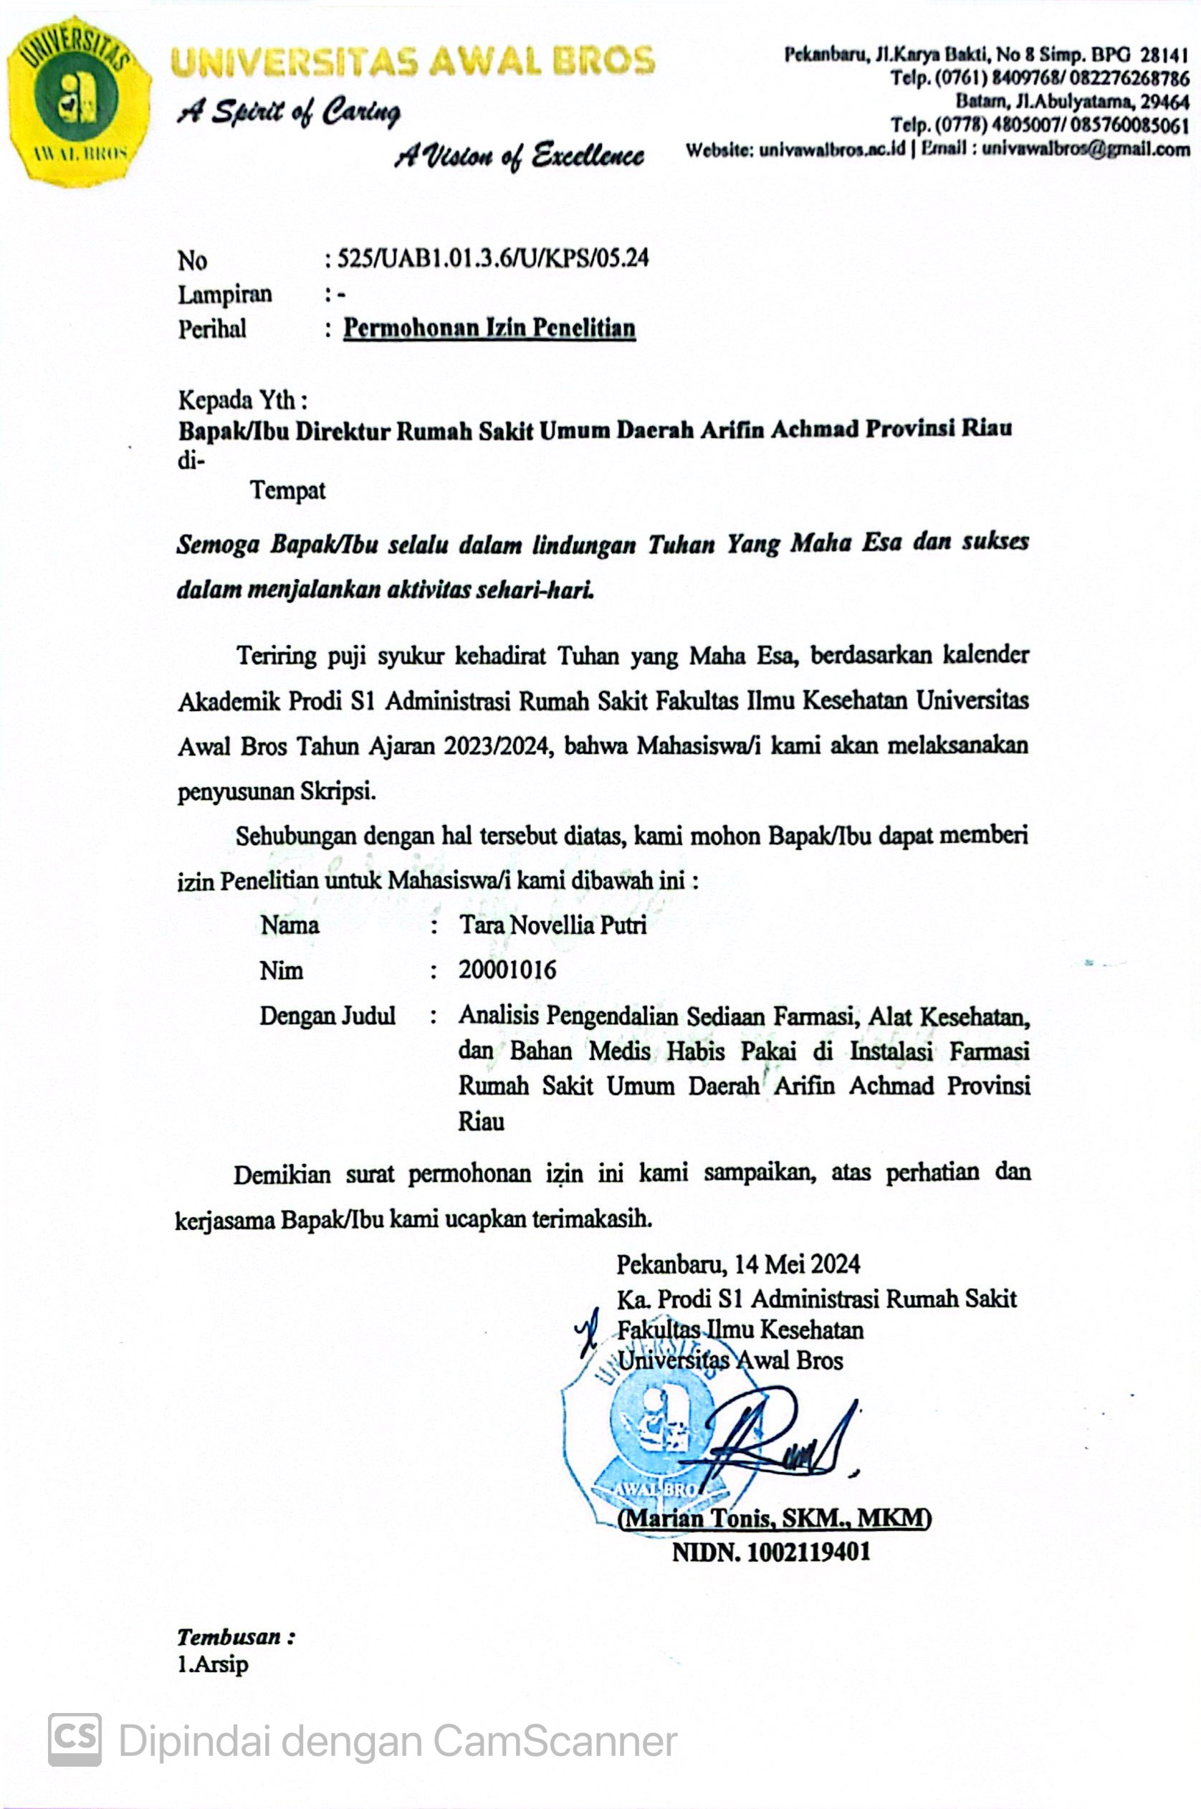*Lampiran 7 : Surat Permohonan Izin Penelitian*

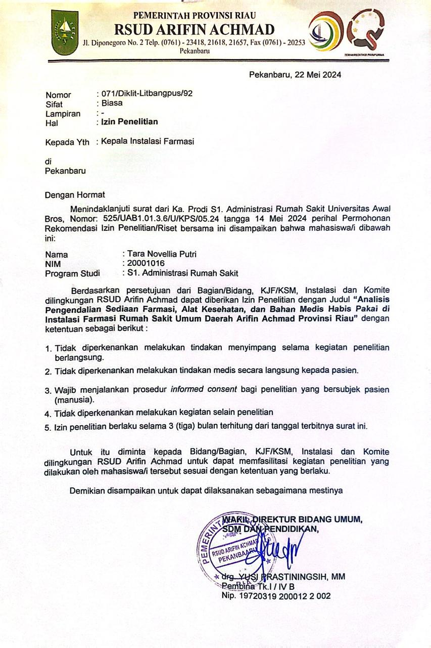*Lampiran 8 : Surat Balasan Izin Penelitian*

*Lampiran 9 : Lembar Observasi*

**LEMBAR OBSERVASI**

1. **Identik Objek**
2. Lokasi : Instalasi Farmasi
3. Waktu : 22 Mei – 24 Juli
4. **Aspek yang di observasi**

|  |  |  |  |  |
| --- | --- | --- | --- | --- |
| No | Aspek yang diamati | Ya | Tidak | Keterangan |
| 1. | Adanya ruangan manajemen pengelolaan dan kursi tunggu diruangan tunggu pasien tertentu mengambil resep |  |  | Adanya kursi diruangan tunggu instalasi farmasi  Adanya ruangan pada bagian pengelolaan manajemen di instalasi farmasi |
| 2. | Terdapat Struktur Organisasi Instalasi Farmasi RSUD Arifin Achmad Provinsi Riau |  |  | Terdapatnya Struktur Organisasi Instalasi Farmasi di RSUD Arifin Achmad untuk menjelaskan jalur hubungan di antar anggota |
| 3. | Adanya jadwal amperahan depo – depo farmasi |  |  | Terdapat jadwal amperahan depo -depo farmasi untuk mengetahui |
| 4. | Adanya rak penyimpanan untuk menyimpan obat, alkes dan BMHP |  |  | Terdapat rak penyimpanan untuk menyimpan obat, alkes dan BMHP |
| 5. | Adanya SOP yang dipajang di instalasi farmasi |  | x | Tidak adanya SOP yang dipajang di instalasi farmasi |
| 6. | Adanya struktur organisasi di unit SDM |  | x | Tidak adanya struktur organisasi di dalam instalasi farmasi RSUD Arifin Achmad |
| 7 | Adanya tempat penyimpanan yang cukup untuk menampung obat, alkes dan BMHP |  | x | Tidak adanya ruangan yang cukup luas untuk penyimpanan obat, alkes dan BMHP |

*Lampiran 10 : Permohonan Menjadi Informan*

# LEMBAR PERMOHONAN MENJADI INFORMAN

Kepada

Yth. Bapak/Ibu

Di Rumah Sakit Awal Bros Panam

Dengan hormat,

Yang bertanda tangan di bawah ini adalah mahasiswi progam studi S1 Administrasi Rumah Sakit Universitas Awal Bros :

Nama : Tara Novellia Putri

NIM : 20001016

Prodi : S1 Administrasi Rumah Sakit

Sehubungan dengan penelitian yang dilakukan tentang “***Analisis Pengendalian Sediaan Farmasi, Alat Kesehatan dan Bahan Medis Habis Pakai di Instalasi Farmasi Rumah Sakit Umum Daerah Arifin Achmad Provinsi Riau***”. Maka yang bermaksud untuk meminta kesediaan Bapak/Ibu untuk menjadi informan dengan penelitian yang dimaksud. Saya harap Bapak/Ibu dapat menjawab pertanyaan yang saya berikan dengan menggunakan teks wawancara mendalam. Hasil jawaban wawancara akan dijaga kerahasiaannya dan hanya dipergunakan untuk kepentingan penelitian.

Demikian surat permohonan ini saya sampaikan, atas kesediaan dan kerjasama Bapak/Ibu saya ucapkan terima kasih.

Hormat Saya,

Tara Novellia Putri

*Lampiran 11 : Informan Consent*

# INFORMED CONSENT

Saya yang bertanda tangan di bawah ini :

Inisial Responden :

Usia :

Pekerjaan :

Menyatakan persetujuan saya untuk ikut serta sebagai informan dalam penelitian tentang “***Analisis Pengendalian Sediaan Farmasi, Alat Kesehatan dan Bahan Medis Habis Pakai di Instalasi Farmasi Rumah Sakit Umum Daerah Arifin Achmad Provinsi Riau***” Saya menyatakan bahwa keikutsertaan saya dalam penelitian ini saya lakukan secara sukarela atau tanpa paksaan dari pihak manapun.

Saya juga memperkenankan kepada peneliti untuk menggunakan data-data yang saya berikan untuk dipergunakan sesuai dengan kepentingan dan tujuan penelitian. Sebagai informan dalam penelitian ini, saya menyetujui untuk mengikuti semua prosedur dalam penelitian termasuk aturan-aturan selama penelitian ini berlangsung. Saya juga memperkenankan peneliti untuk menggunakan alat bantu berupa teknologi untuk merekam data penelitian dan dokumentasi untuk memudahkan penelitian dan menghindari kesalahan atau adanya informasi yang tidak lengkap mengenai diri saya yang akan digunakan untuk menganalisis penelitian tersebut.

Pekanbaru, 20 April 2024

Peneliti Informan

(Tara Novellia Putri) ( )

*Lampiran 12 : Pedoman Wawancara Penelitian*

**PEDOMAN WAWANCARA**

**ANALISIS PENGENDALIAN SEDIAAN FARMASI, ALAT KESEHATAN, DAN BAHAN MEDIS HABIS PAKAI DI INSTALASI FARMASI RUMAH SAKIT UMUM DAERAH ARIFIN ACHMAD PROVINSI RIAU**

Inisial Responden :

Pendidikan :

Jabatan :

Masa Kerja :

**PERTANYAAN**

1. ***Input (Masukan)***

*Sumber : Jurnal Manajemen Kesehatan Indonesia Susilo Wibowo, dkk. 2021*

|  |  |  |
| --- | --- | --- |
| **No** | **Variabel** | **Pertanyaan** |
| 1. | **Perencanaan** | 1. Dalam proses perencanaan di instalasi farmasi Rumah Sakit Umum Daerah Arifin Achmad menggunakan metode apa ? 2. Apakah laporan mutasi obat dilakukan secara manual atau sudah menggunakan SIMRS ? 3. Apakah proses perencanaan di instalasi farmasi Rumah Sakit Umum Daerah Arifin Achmad sudah efektif dan efisien ? |

*Sumber : Jurnal Manajemen Kesehatan Indonesia Susilo Wibowo, dkk. 2021*

|  |  |  |
| --- | --- | --- |
| **No** | **Variabel** | **Pertanyaan** |
| 2. | **Pengadaan** | 1. Dalam proses pengadaan di instalasi farmasi Rumah Sakit Umum Daerah Arifin Achmad menggunakan mekanisme apa ? 2. Pengadaan Sediaan farmasi, Alkes dan BMHP dilakukan dalam berapa periode ? 3. Apakah ada kendala dalam proses pengadaan ? |

*Sumber : Jurnal Ilmiah Indonesia, Ayudewi, dkk. 2022*

|  |  |  |
| --- | --- | --- |
| **No** | **Variabel** | **Pertanyaan** |
| 3. | **Penyimpanan** | 1. Dalam proses penyimpanan di instalasi farmasi Rumah Sakit Umum Daerah Arifin Achmad menggunakan metode apa ? 2. Apakah penyimpanan obat sudah berdasarkan jenis obat, bentuk sediaan, dan berdasarkan abjad ? |

*Sumber : Jurnal Manajemen Kesehatan Indonesia Susilo Wibowo, dkk. 2021*

|  |  |  |
| --- | --- | --- |
| **No** | **Variabel** | **Pertanyaan** |
| 4. | **Pendistribusian** | 1. Dalam proses pendistribusian di instalasi farmasi Rumah Sakit Umum Daerah Arifin Achmad menggunakan system/metode apa ? 2. Siapakah yang bertanggung jawab dalam melakukan pendistribusian Sediaan farmasi, Alkes dan BMHP ? |

*Sumber : Artikel Penelitian, Novianne, dkk. 2015*

|  |  |  |
| --- | --- | --- |
| **No** | **Variabel** | **Pertanyaan** |
| 5. | **Pengendalian** | 1. Dalam proses pengendalian di instalasi farmasi Rumah Sakit Umum Daerah Arifin Achmad apakah persentasi obat kadaluarsa dan rusak tinggi atau rendah ? 2. Pelaporan Sediaan farmasi, Alkes dan BMHP dilakukan dalam berapa periode ? |

*Sumber : Jurnal Manajemen Kesehatan Indonesia Susilo Wibowo, dkk. 2021*

|  |  |  |
| --- | --- | --- |
| **No** | **Variabel** | **Pertanyaan** |
| 6. | **Pengaruh** | 1. Menurut Bapak/Ibu apa yang menjadi faktor pengendalian yang efektif dan efisien di unit instalasi farmasi di Rumah Sakit Umum Daerah Arifin Achmad ? 2. Pada instalasi farmasi apakah stock obat dengan kartu obat balance jumlahnya ? |

*Lampiran 13 :Matriks Wawancara Penelitian*

**MATRIKS WAWANCARA PENELITIAN**

|  |  |  |  |
| --- | --- | --- | --- |
| **Variabel** | **Kode Informan** | **Pertanyaan** | **Jawaban** |
| *Perencanaan* | U1 | 1. Dalam proses perencanaan di instalasi farmasi Rumah Sakit Umum Daerah Arifin Achmad menggunakan metode apa ? 2. Apakah laporan mutasi obat dilakukan secara manual atau sudah menggunakan SIMRS ? 3. Apakah proses perencanaan di instalasi farmasi Rumah Sakit Umum Daerah Arifin Achmad sudah efektif dan efisien ? | 1. Tapi setau ibuk kalau model perencanaanya ginikan misalnya ada barang kosong, ada barang kosong ibuk catat dibuku barang kosong, nantikan aa ibuk kasih sama buk umi kepala Gudang, nantik buk umi ngasih kebagian pengadaan, aa pengadaan nantik mesan kee distributor, ee yang metode konsumsi ya ya dia apa metode konsumsi sama apa satu lagi ya konsumsiSudah, karna rata-rata sudah lama direkam medis kan 2. Kalau pencatatan misal ni ada barang masuk ni kayak sekarang ni barang masuk, masih dua-dua sih pakeknya nantik ibuk catat dibuku barang masuk apa aja liat faktur, nama obat nya apa, distributornya apa lengkap nomor batchnya , tanggal kadaluarsanya, jumlahnya, kekuatan, semua-semua-semuanya. Dah catat dibuku berdasarkan fakturkan masuk in kartu stok, nantik kak bagian penerimaan diakan ngak sempat hari ini kan agak dua hari lagi dia datang membawa printnan, ibuk cocokan la sama yang catatatn ibuk tadi. Aaa iya nantik yang memasukkan inputnya bagian penerimaan, ibuk cumak mencatat dibuku sama kartu stok , yang menginput kesistim stok yang barang masuk tadi misalnya agaplah paracetamol masuk seribu yang menginput paracetamol seribu tu nantik bagian penerimaan yang didepan 3. Masih belum efektif he e karna banyak barang kosong, kadang banyak pending he e, pending distributor, belum bayar hutang |
|  | U2 | 1. Dalam proses perencanaan di instalasi farmasi Rumah Sakit Umum Daerah Arifin Achmad menggunakan metode apa ? 2. Apakah laporan mutasi obat dilakukan secara manual atau sudah menggunakan SIMRS ? 3. Apakah proses perencanaan di instalasi farmasi Rumah Sakit Umum Daerah Arifin Achmad sudah efektif dan efisien ?Menurut bapak/ibu, apakah jumlah karyawan yang ada di unit rekam medis di RSUD Arifin Achmad ini sudah mencukupi ? | 1. eee paling itu dibagian perencanaan ya 2. Udah menggunakan sih biasanya, soalnya kan kami narek data kan memang dari SIM itu, cuman olahannya masih manual 3. Kalau menurut abang kalau secara keseluruhan belum la karnakan misalnya kita, kan karna kan sebenarnya kalau secara efektif tu kan harus semuanya kan terkorelasi semuanyakan dari deponya memang sesuai dengan perencanaan pemakaian dia berapa, terus dari pihak perawatnya juga gak apa gak asal mintak aja memang digunakan. Sementara sekarang kalau abang lihat masih ada beberapa depo yang sukak hobinya nimbun stok aa jadikan disanakan, sementara digudang udah habis rupanya disana masih banyak kan jadinya kan kurang efektif |
|  | U3 | 1. Dalam proses perencanaan di instalasi farmasi Rumah Sakit Umum Daerah Arifin Achmad menggunakan metode apa ? 2. Apakah laporan mutasi obat dilakukan secara manual atau sudah menggunakan SIMRS ? 3. Apakah proses perencanaan di instalasi farmasi Rumah Sakit Umum Daerah Arifin Achmad sudah efektif dan efisien ? | 1. Barang kosong aja sih direncanain, jadi kita cek stok sesuai kebutuhan itu namanya metode apa tu konsumsi ya 2. udah pakai SIMRS semuanya, tapi ada manual juga 3. udah sih , karnakan semua nya udah bisa ditengok di SIMRS |
|  | P1 | 1. Dalam proses perencanaan di instalasi farmasi Rumah Sakit Umum Daerah Arifin Achmad menggunakan metode apa ? 2. Apakah laporan mutasi obat dilakukan secara manual atau sudah menggunakan SIMRS ? 3. Apakah proses perencanaan di instalasi farmasi Rumah Sakit Umum Daerah Arifin Achmad sudah efektif dan efisien ? | 1. konsumsi 2. masih manual, kalau secara apanya udah melalui SIMRS, tapi kalo laporan masih manual, tapi kalau semua penginputannya udah lewat SIMRS, dari pengadaan, penerimaan, pendistribusian, penjualan udah melalui SIMRS 3. Sudahhhh |
|  | P2 | 1. Dalam proses perencanaan di instalasi farmasi Rumah Sakit Umum Daerah Arifin Achmad menggunakan metode apa ? 2. Apakah laporan mutasi obat dilakukan secara manual atau sudah menggunakan SIMRS ? 3. Apakah proses perencanaan di instalasi farmasi Rumah Sakit Umum Daerah Arifin Achmad sudah efektif dan efisien ? | 1. kalau disini obat yang habis itu yang dimintak 2. Ituu, kombinasi iyaa SIM pakek manual pakek 3. Sudah cukup efektif |
| *Pengadaan* | U1 | 1. Dalam proses pengadaan di instalasi farmasi Rumah Sakit Umum Daerah Arifin Achmad menggunakan mekanisme apa ? 2. Pengadaan Sediaan farmasi, Alkes dan BMHP dilakukan dalam berapa periode ? 3. Apakah ada kendala dalam proses pengadaan ? | 1. Prosesnya gitu nantikan cerita tadi tu kan dari buk umi kepengadaan nantik pengadaan mesannya kedistributor, masuk distributor diterima sama penerimaan masuk kegudang ibuk 2. eee macam – macam ada yang sebulan, ada pertiga bulan, ada perenam bulan, tergantung ini kebutuhannya hmm 3. pending ya, kita belum bayar hutang terus barang kosong didistributor |
|  | U2 | 1. Dalam proses pengadaan di instalasi farmasi Rumah Sakit Umum Daerah Arifin Achmad menggunakan mekanisme apa ? 2. Pengadaan Sediaan farmasi, Alkes dan BMHP dilakukan dalam berapa periode ? 3. Apakah ada kendala dalam proses pengadaan ? | 1. Kalau abang disinikan paling barang yang kosong abang tulis gitu barang kosong terus abang serahin ke kak umi, kak umi yang mengajukan, iya dikasih ke kak umi biar dipesan nantik dia yang milih mana yang mau dipesan, ya kalau umpama dipakek dipesan berdasarkan kebutuhan tadi la 2. pertiga bulan,iya perencanaannya, perencanaanya tetap pertahun cuman pengadaannya pertiga bulan 3. pending, yaa pending sih |
|  | U3 | 1. Dalam proses pengadaan di instalasi farmasi Rumah Sakit Umum Daerah Arifin Achmad menggunakan mekanisme apa ? 2. Pengadaan Sediaan farmasi, Alkes dan BMHP dilakukan dalam berapa periode ? 3. Apakah ada kendala dalam proses pengadaan ? | 1. barang kosong diajukan pengadaannya sih sesuai kebutuhankan 2. perbulan ya, sesuai kebutuhan juga 3. obat kosong aja sih |
|  | P1 | 1. Dalam proses pengadaan di instalasi farmasi Rumah Sakit Umum Daerah Arifin Achmad menggunakan mekanisme apa ? 2. Pengadaan Sediaan farmasi, Alkes dan BMHP dilakukan dalam berapa periode ? 3. Apakah ada kendala dalam proses pengadaan ? | 1. dilihat dari konsumsi dari bulan sebelumnya 2. pertriwulan 3. kendalanya kosong obat, pending pembayaran dan meningkatnya apa meningkatnyaa konsumsikan, meningkatnya pemakaian makanya terkadang bisa melebihi dari perencanaan itu juga |
|  | P2 | 1. Dalam proses pengadaan di instalasi farmasi Rumah Sakit Umum Daerah Arifin Achmad menggunakan mekanisme apa ? 2. Pengadaan Sediaan farmasi, Alkes dan BMHP dilakukan dalam berapa periode ? 3. Apakah ada kendala dalam proses pengadaan ? | 1. amperahan aja, amperahan perminggu 2. perbulan 3. eee itu tadi obat kosong, obat gak ada, obatnya gak masuk formarium tapi dimintak sama dokter |
| *Penyimpanan* | U1 | 1. Dalam proses penyimpanan di instalasi farmasi Rumah Sakit Umum Daerah Arifin Achmad menggunakan metode apa ? 2. Apakah penyimpanan obat sudah berdasarkan jenis obat, bentuk sediaan, dan berdasarkan abjad ? | 1. Metodenya abjad ada, alfabet ada, ee penggolongan juga ada misalnya generic – generic yang kayak gini ni sebelah sini generic misalnya sebelah sini generic , sebelah sini yang paten gitu yakan, yang FIFO FEFO ada juga 2. alfabet yang jelaskan ya kan, pengelompokan juga,injeksi – injeksi, tablet – tablet gitu banyak sih metodenya, kayak nya semuanya pakailah |
|  | U2 | 1. Dalam proses penyimpanan di instalasi farmasi Rumah Sakit Umum Daerah Arifin Achmad menggunakan metode apa ? 2. Apakah penyimpanan obat sudah berdasarkan jenis obat, bentuk sediaan, dan berdasarkan abjad ? | 1. FEFO , FEFO aja iya FEFO 2. abjad, trus klasifikasilah kayak ini kan benang |
|  | U3 | 1. Dalam proses penyimpanan di instalasi farmasi Rumah Sakit Umum Daerah Arifin Achmad menggunakan metode apa ? 2. Apakah penyimpanan obat sudah berdasarkan jenis obat, bentuk sediaan, dan berdasarkan abjad ? | 1. sama FIFO,FEFO 2. abjad alfabet ada juga sih |
|  | P1 | 1. Dalam proses penyimpanan di instalasi farmasi Rumah Sakit Umum Daerah Arifin Achmad menggunakan metode apa ? 2. Apakah penyimpanan obat sudah berdasarkan jenis obat, bentuk sediaan, dan berdasarkan abjad ? | 1. FIFO dan FEFO 2. alfabeti dan berdasarkan bentuk sediaan, berdasarkan ini kelompok kategori, kategori FIFO, FEFO, alfabetis |
|  | P2 | 1. Dalam proses penyimpanan di instalasi farmasi Rumah Sakit Umum Daerah Arifin Achmad menggunakan metode apa ? 2. Apakah penyimpanan obat sudah berdasarkan jenis obat, bentuk sediaan, dan berdasarkan abjad ? | 1. penyimpanan FIFO, FEFO 2. ee FEFO terus ee abjad, alfabet, stabilitas obat, berdasarkan stabilitas obat mana yang dikulkas kulkas,bentuk sediaan |
| *Pendistribusian* | U1 | 1. Dalam proses pendistribusian di instalasi farmasi Rumah Sakit Umum Daerah Arifin Achmad menggunakan system/metode apa ? 2. Siapakah yang bertanggung jawab dalam melakukan pendistribusian Sediaan farmasi, Alkes dan BMHP ? | 1. Kalau pendistribusian sih sistemnya amperahan ya perminggu, perminggu rata-rata perminggu sih misalnya gini dia udah ada jadwalnya, misalnya depo apalah misalnya kayak hari ini depo IPI sama SERUNI pengantarannya hari ini, besok ada pulak depo tiap hari itu ada depo sampai harii hari kerja sampai hari jumat sampai hari jumat, terus itu namanya amperahan mingguan, tapi misalnya nih, nih ada barang baru masuk sementara stok di depo kosong nantik orangtu istilahnya amperahannya bon haa, atau misalnya dia udah ngamperah perminggu, eeh rupanya udah perkiraannya untuk seminggu cukup, rupanya baru 4 hari 5 hari banyak pasien habis, ha dia ngebon bukan karena barang baru masu ngebon karna barang stok dia habis hmm, ada juga karna barang baru masuk, iyaa, ada juga distribusi langsung satu lagi, diakan 3 tu satu amperahan berupa mingguan, ada 1 lagi amperahan bon, distribusi langsung. Distribusi langsung ni misalnya ni kayak ee kalau ibuk misalnya ruang TERATAI, ruangan ya bukan depo ya mintak vaksin untuk bayi aaa ibuk tu distribusi langsung tu karna dia dia ngak ngamprah, dia cuma bikin iya dia sih ngamprah apa namanya tu ya, dia bawak kertas juga dia, tapi bukan amperahan keruangan gitu 2. ada, kalau kayak disini ibuk gudang obat ni ibuk penanggung jawabnya, digudang alkes bg angga penanggung jawabnya, digudang impus bg romi tadi yang keluar tadi,tapi yang diatas ibuk buk umi kepala gudangnya, masing-masing ada bagian-bagiannya |
|  | U2 | 1. Dalam proses pendistribusian di instalasi farmasi Rumah Sakit Umum Daerah Arifin Achmad menggunakan system/metode apa ? 2. Siapakah yang bertanggung jawab dalam melakukan pendistribusian Sediaan farmasi, Alkes dan BMHP ? | 1. depo ada jadwalnya sekali seminggukan, amperahannya sekali seminggu, cuman kalau misalnya sekali seminggu masih ada kurang ya boleh ngebon 2. ya setiap ini ada orang penanggung jawabnya, setiap pj gudangnya |
|  | U3 | 1. Dalam proses pendistribusian di instalasi farmasi Rumah Sakit Umum Daerah Arifin Achmad menggunakan system/metode apa ? 2. Siapakah yang bertanggung jawab dalam melakukan pendistribusian Sediaan farmasi, Alkes dan BMHP ? | 1. amperahan kita sih perminggu 2. penanggung jawabnya ada di setiap depo-deponya sih |
|  | P1 | 1. Dalam proses pendistribusian di instalasi farmasi Rumah Sakit Umum Daerah Arifin Achmad menggunakan system/metode apa ? 2. Siapakah yang bertanggung jawab dalam melakukan pendistribusian Sediaan farmasi, Alkes dan BMHP ? | 1. amperahan seminggu sekali 2. sudah ada penanggung jawabnya masing-masing |
|  | P2 | 1. Dalam proses pendistribusian di instalasi farmasi Rumah Sakit Umum Daerah Arifin Achmad menggunakan system/metode apa ? 2. Siapakah yang bertanggung jawab dalam melakukan pendistribusian Sediaan farmasi, Alkes dan BMHP ? | 1. amperahan mingguan 2. ada penanggung jawabnya masing-masing disetiap gudang baik itu didepo-deponya |
| *Pengendalian* | U1 | 1. Dalam proses pengendalian di instalasi farmasi Rumah Sakit Umum Daerah Arifin Achmad apakah persentasi obat kadaluarsa dan rusak tinggi atau rendah ? 2. Pelaporan Sediaan farmasi, Alkes dan BMHP dilakukan dalam berapa periode ? | 1. kadaluarsa barang,hmm kalau obat ngak tinggi sih, cuma kadang ada juga yang bisa direturn, 1 2 mungkin yang gak bisa direturm, tapi rata-rata hampir bisa direturn 2. hmmm perbulan |
|  | U2 | 1. Dalam proses pengendalian di instalasi farmasi Rumah Sakit Umum Daerah Arifin Achmad apakah persentasi obat kadaluarsa dan rusak tinggi atau rendah ? 2. Pelaporan Sediaan farmasi, Alkes dan BMHP dilakukan dalam berapa periode ? | 1. ngak,, diusahakan semaksimal mungkin tidak expaier, biasanya kalau udah 3 bulan mau expaier kami udah gencar keruang-ruangan, ini barang udah mau expaier ni jalanan lah 2. Perrkejadian, hmm misalnya bulan ini ada yang expaier di laporin, perkejadian |
|  | U3 | 1. Dalam proses pengendalian di instalasi farmasi Rumah Sakit Umum Daerah Arifin Achmad apakah persentasi obat kadaluarsa dan rusak tinggi atau rendah ? 2. Pelaporan Sediaan farmasi, Alkes dan BMHP dilakukan dalam berapa periode ? | 1. gak banyak sih, karna jalan terus jadi persentasinya gak tinggi 2. perbulan setiap SO |
|  | P1 | 1. Dalam proses pengendalian di instalasi farmasi Rumah Sakit Umum Daerah Arifin Achmad apakah persentasi obat kadaluarsa dan rusak tinggi atau rendah ? 2. Pelaporan Sediaan farmasi, Alkes dan BMHP dilakukan dalam berapa periode ? | 1. gak, 0,02% dari belanja 2. tiap bulan sih kita buat laporan, tiap bulan, stock opname ada laporannya setiap bulan |
|  | P2 | 1. Dalam proses pengendalian di instalasi farmasi Rumah Sakit Umum Daerah Arifin Achmad apakah persentasi obat kadaluarsa dan rusak tinggi atau rendah ? 2. Pelaporan Sediaan farmasi, Alkes dan BMHP dilakukan dalam berapa periode ? | 1. 0 koma sih ada, patah kayak gitu sih ada tapi jarang, kalau expaied juga jarang sih 2. perbulan |
| Process (Proses) | U1 | 1. Menurut Bapak/Ibu apa yang menjadi faktor pengendalian yang efektif dan efisien di unit instalasi farmasi di Rumah Sakit Umum Daerah Arifin Achmad ? 2. Pada instalasi farmasi apakah stock obat dengan kartu obat balance jumlahnya ? | 1. Masih belum efektif he e karna banyak barang kosong, kadang banyak pending he e, pending distributor belum bayar hutang 2. eee harus balance, kalau tak balance dicari dimana solusinya biar balance, ntah bagian penerimaannya salah input,,, kalau balance tu harus balance, kalau gak balance dicari dimana salahnya apakah salat input, apa berlebih memberi |
|  | U2 | 1. Menurut Bapak/Ibu apa yang menjadi faktor pengendalian yang efektif dan efisien di unit instalasi farmasi di Rumah Sakit Umum Daerah Arifin Achmad ? 2. Pada instalasi farmasi apakah stock obat dengan kartu obat balance jumlahnya ? | 1. Sejauh ini ya, kalau banding dulu-dulu ya udah lumayan la ini efektifnya, kalau dibanding dulu-dulu ya, cuman kalau bisa ditingkatkan lagi la 2. insha allah balance boleh di cek hehe, insha allah karna selalu di up |
|  | U3 | 1. Menurut Bapak/Ibu apa yang menjadi faktor pengendalian yang efektif dan efisien di unit instalasi farmasi di Rumah Sakit Umum Daerah Arifin Achmad ? 2. Pada instalasi farmasi apakah stock obat dengan kartu obat balance jumlahnya ? | 1. Udah efektif sih 2. balance |
|  | P1 | 1. Menurut Bapak/Ibu apa yang menjadi faktor pengendalian yang efektif dan efisien di unit instalasi farmasi di Rumah Sakit Umum Daerah Arifin Achmad ? 2. Pada instalasi farmasi apakah stock obat dengan kartu obat balance jumlahnya ? | 1. Sudahh 2. balance |
|  | P2 | 1. Menurut Bapak/Ibu apa yang menjadi faktor pengendalian yang efektif dan efisien di unit instalasi farmasi di Rumah Sakit Umum Daerah Arifin Achmad ? 2. Pada instalasi farmasi apakah stock obat dengan kartu obat balance jumlahnya ? | 1. Sudah cukup efektif 2. stock obat sama kartu nya balance |

*Lampiran 14 : Laporan Mutasi Gudang Perbekalan Farmasi Tahun 2024*

**Laporan Mutasi Gudang Perbekalan Farmasi Tahun 2024**

1. **Obat Generik**

|  |  |  |  |  |  |  |  |  |  |  |
| --- | --- | --- | --- | --- | --- | --- | --- | --- | --- | --- |
| No | Nama | Januari | | | | | Februari | | | |
| S A | P(+) | P(-) | S a | SA | | P(+) | P(-) | S a |
| Jml | Jml | Jml | Jml | Jml | | Jml | Jml | Jml |
| 1 | Atorvastatin 20mg | 0 | 4.320 | 4.320 | 0 | 0 | | 0 | 0 | 0 |
| 2 | Amladipin | 25.400 | 0 | 12.300 | 13.100 | 13.100 | | 0 | 400 | 12.700 |
| 3 | Carvedinol 25mg | 500 | 0 | 500 | 0 | 0 | | 0 | 0 | 0 |
| 4 | Cefoperazone Inj 1 G | 30 | 0 | 30 | 0 | 0 | | 0 | 0 | 0 |
| 5 | Cetirizine 10mg | 2.800 | 0 | 2.800 | 0 | 0 | | 0 | 0 | 0 |
| 6 | Clabozam 10mg | 0 | 200 | 200 | 0 | 0 | | 0 | 0 | 0 |
| 7 | Deferasiroks 500mg | 364 | 0 | 364 | 0 | 0 | | 0 | 0 | 0 |
| 8 | Dexketoprofen 50mg/2 ml inj | 760 | 0 | 760 | 0 | 0 | | 0 | 0 | 0 |
| 9 | Dildiazem 30mg | 0 | 700 | 500 | 200 | 200 | | 0 | 200 | 0 |
| 10 | Furosemid 40mg | 4.000 | 400 | 4.400 | 0 | 0 | | 0 | 0 | 0 |
| 11 | Gabapentin | 600 | 0 | 600 | 0 | 0 | | 0 | 0 | 0 |
| 12 | Gemcitabine 1gr etana | 0 | 4 | 4 | 0 | 0 | | 0 | 0 | 0 |
| 13 | Hydrocortisone acetat 2,5% | 0 | 5 | 5 | 0 | 0 | | 0 | 0 | 0 |
| 14 | Ibuprofen | 500 | 0 | 500 | 0 | 0 | | 0 | 0 | 0 |
| 15 | Isosorbid Dinitrate 10mg | 450 | 0 | 120 | 330 | 330 | | 0 | 200 | 130 |
| 13 | Mecobaamin 500mg | 9.800 | 0 | 9.800 | 0 | 0 | | 0 | 0 | 0 |
| 14 | Meloxicam 7,5mg | 1.500 | 0 | 1.500 | 0 | 0 | | 0 | 0 | 0 |

1. **Alat Kesehatan**

|  |  |  |  |  |  |  |  |  |  |
| --- | --- | --- | --- | --- | --- | --- | --- | --- | --- |
| No | Nama | Januari | | | | Februari | | | |
| S A | P(+) | P(-) | S a | SA | P(+) | P(-) | S a |
| Jml | Jml | Jml | Jml | Jml | Jml | Jml | Jml |
| 1 | (APBD) Masker N95 Respirator Plus Size M | 120 | 0 | 120 | 0 | 0 | 0 | 0 | 0 |
| 2 | Actimove lumbal L | 7 | 3 | 2 | 8 | 8 | 0 | 0 | 8 |
| 3 | BD Connecta Plus3 10 cm white | 50 | 0 | 50 | 0 | 0 | 0 | 0 | 0 |
| 4 | Beriplast P Combi set 1 mL | 2 | 0 | 2 | 0 | 0 | 8 | 8 | 0 |
| 5 | Certofix Duo Paed S413 | 10 | 0 | 3 | 7 | 7 | 0 | 2 | 5 |

1. **Bahan Medis Habis Pakai**

|  |  |  |  |  |  |  |  |  |  |  |
| --- | --- | --- | --- | --- | --- | --- | --- | --- | --- | --- |
| No | Nama | Januari | | | | | Februari | | | |
| S A | P(+) | P(-) | S a | SA | | P(+) | P(-) | S a |
| Jml | Jml | Jml | Jml | Jml | | Jml | Jml | Jml |
| 1 | Acier 6 31764 | 18 | 12 | 12 | 18 | 18 | | 0 | 0 | 18 |
| 2 | Corolene 0 20S35A | 36 | 0 | 36 | 0 | 0 | | 0 | 0 | 0 |
| 3 | Optime 4-0 18S15E | 72 | 0 | 72 | 0 | 0 | | 0 | 0 | 0 |
| 4 | Silkam 0 HR30 C0760480 | 108 | 0 | 36 | 72 | 72 | | 0 | 0 | 72 |

*Sumber : Rumah Sakit Umum Daerah Arifin Achmad Provinsi Riau 2024*

*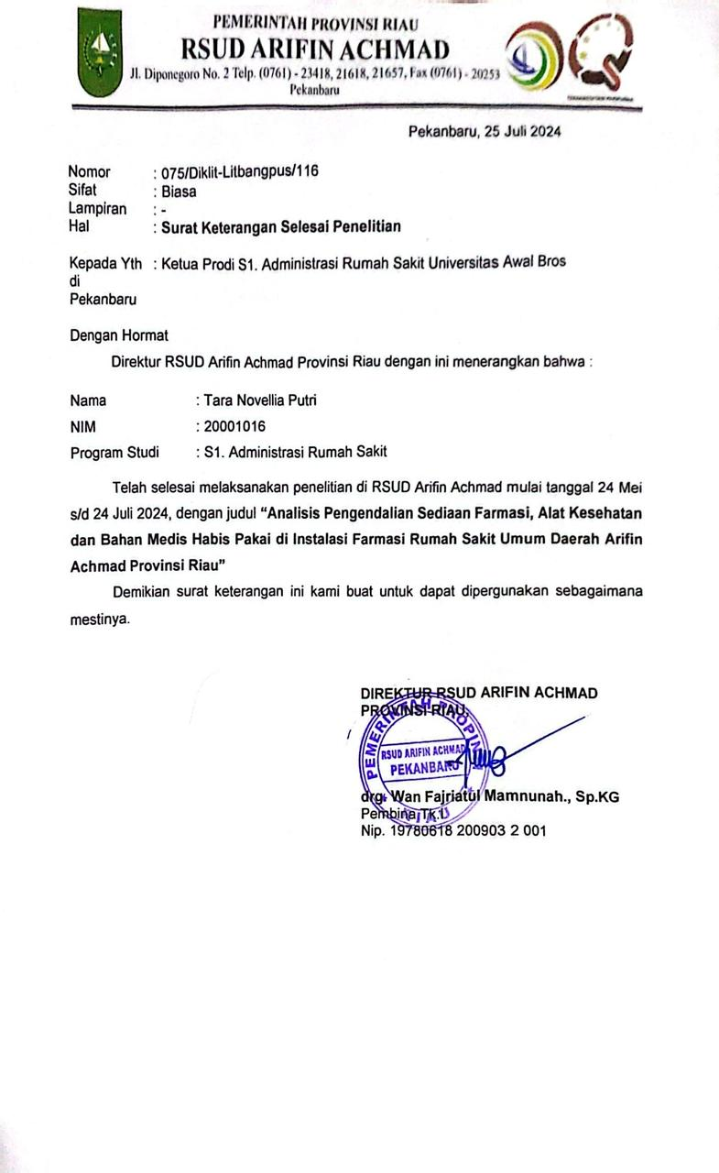Lampiran 15 : Surat Selesai Penelitian*

*Lampiran 16 : Benner SOP Perencanaan Sediaan Farmasi, Alkes dan BMHP*

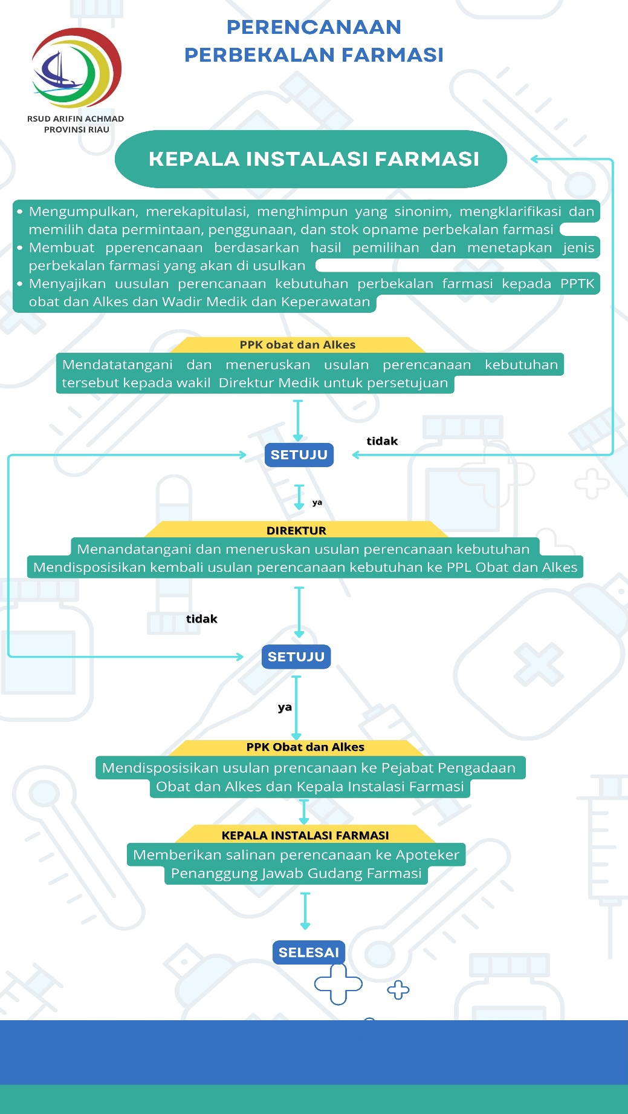

*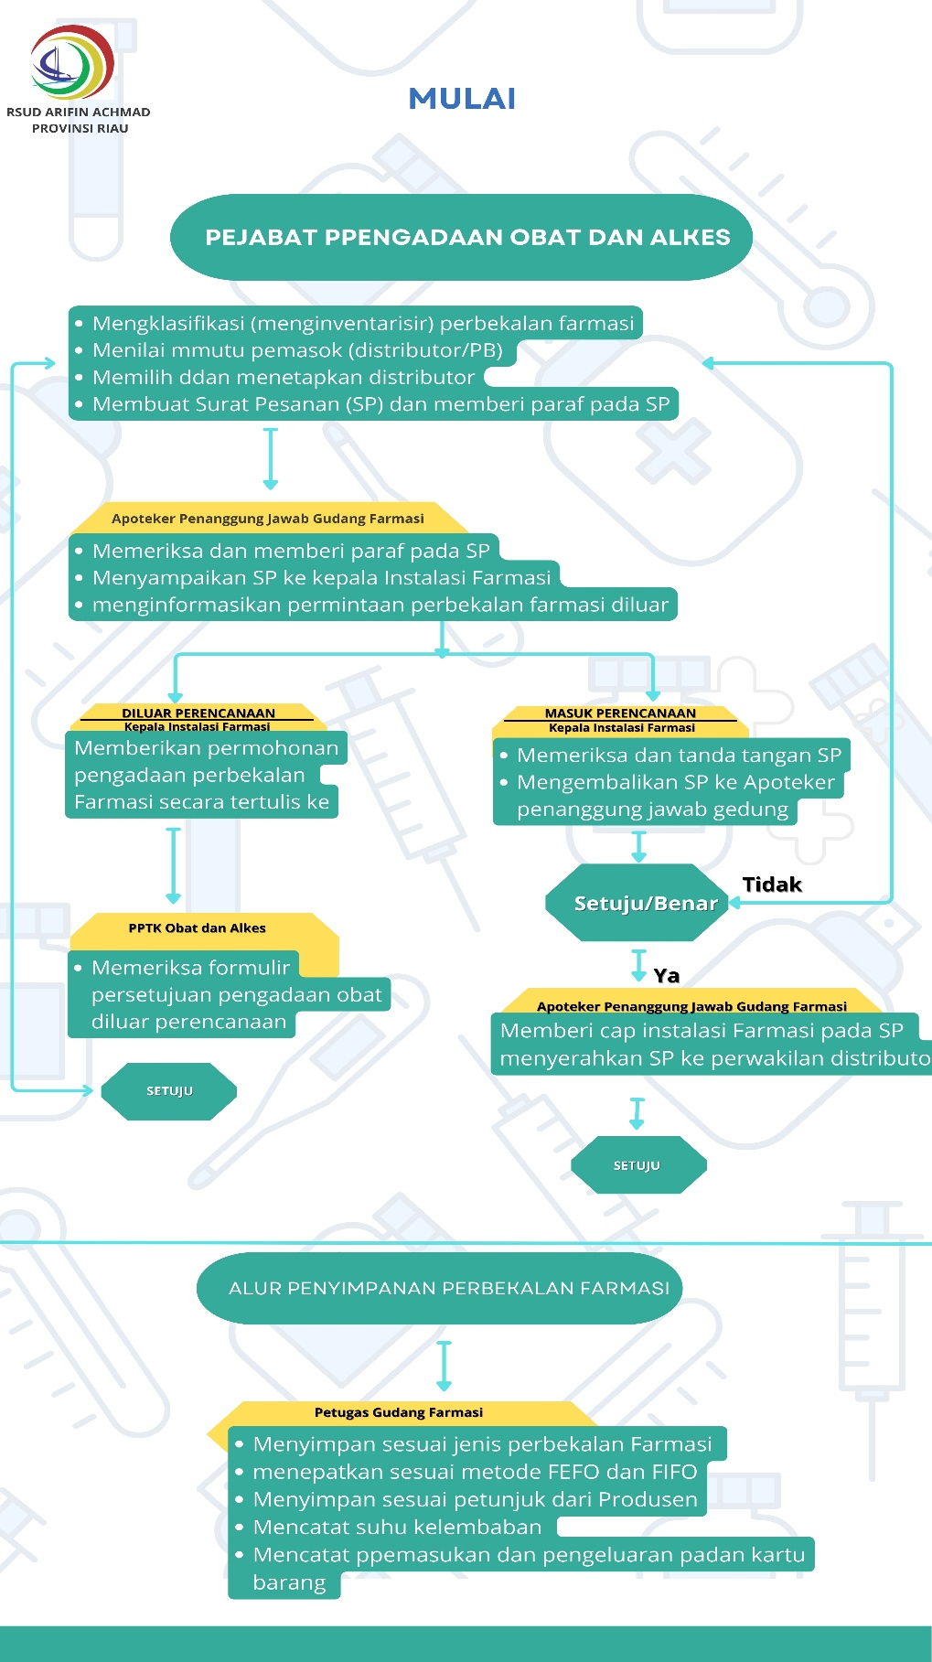Lampiran 17 : Benner SOP Pengadaan dan Penyimpanan Sediaan Farmasi, Alkes dan BMHP*

*Lampiran 18 : Jadwal Penelitian*

**Jadwal Penelitian**

|  |  |  |  |  |  |  |  |
| --- | --- | --- | --- | --- | --- | --- | --- |
| **No** | **Kegiatan** |  |  | **Bulan** |  |  |  |
|  |  | **Maret** | **April** | **Mei** | **Juni** | **Juli** | **Agustus** |
| **1.** | **Pembuatan Proposal** |  |  |  |  |  |  |
| **2.** | **Seminar Proposal** |  |  |  |  |  |  |
| **3.** | **Perbaikan Proposal** |  |  |  |  |  |  |
| **4.** | **Pengambilan Data** |  |  |  |  |  |  |
| **5.** | **Pengolahan Data Analisis** |  |  |  |  |  |  |
| **6.** | **Uji Skripsi** |  |  |  |  |  |  |
| **7.** | **Perbaikan Hasil Skripsi** |  |  |  |  |  |  |

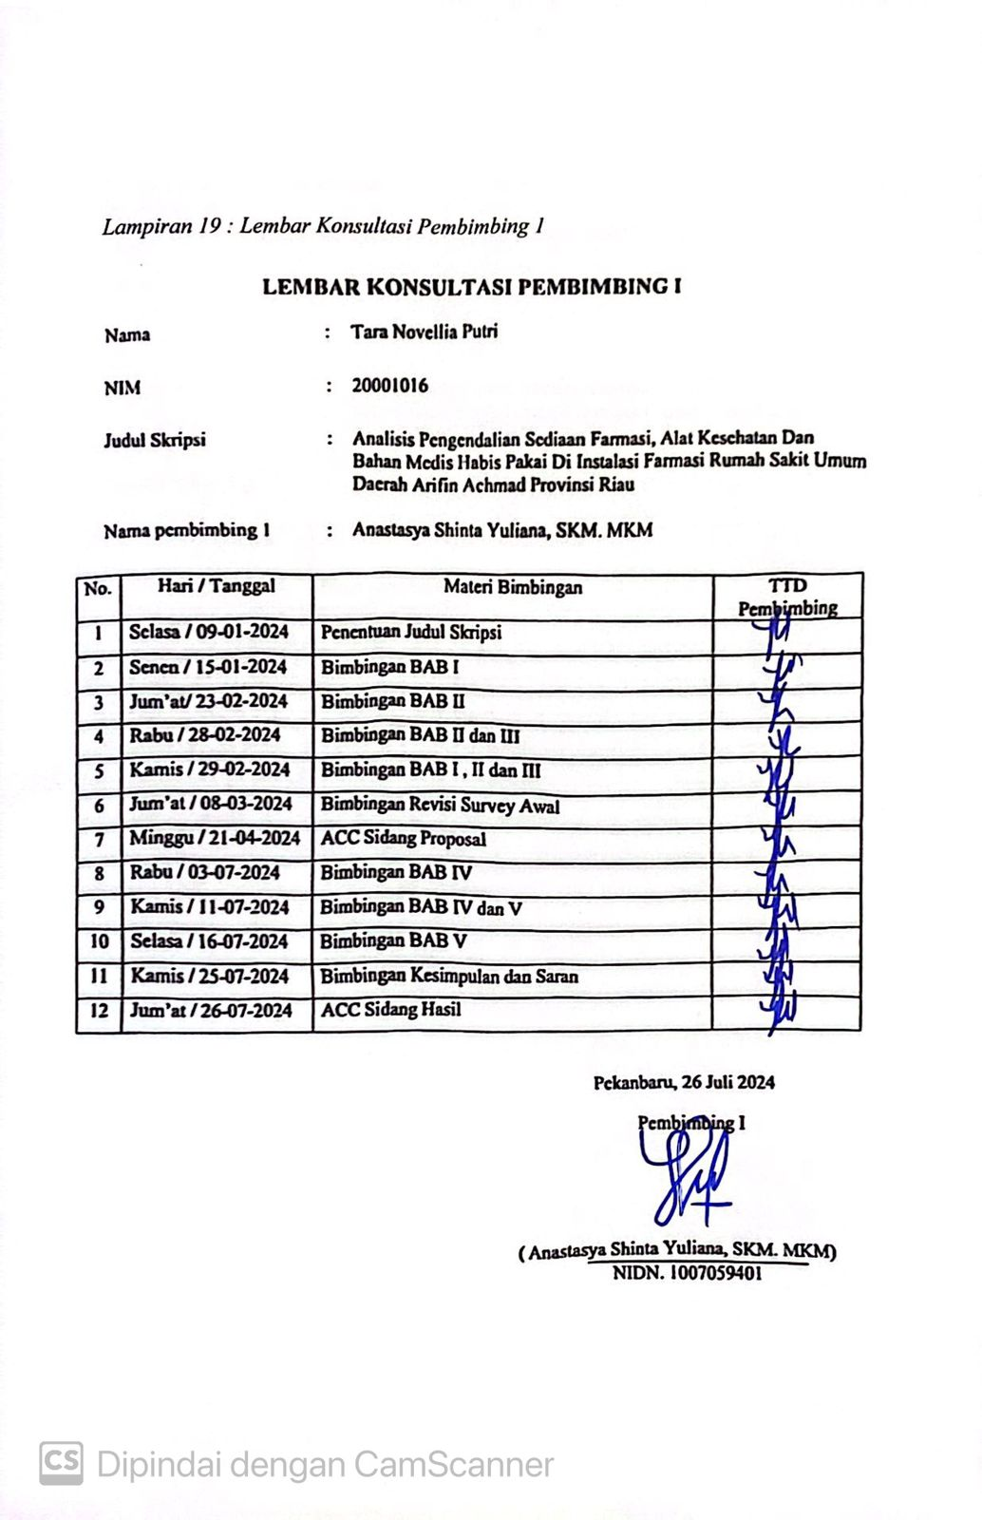

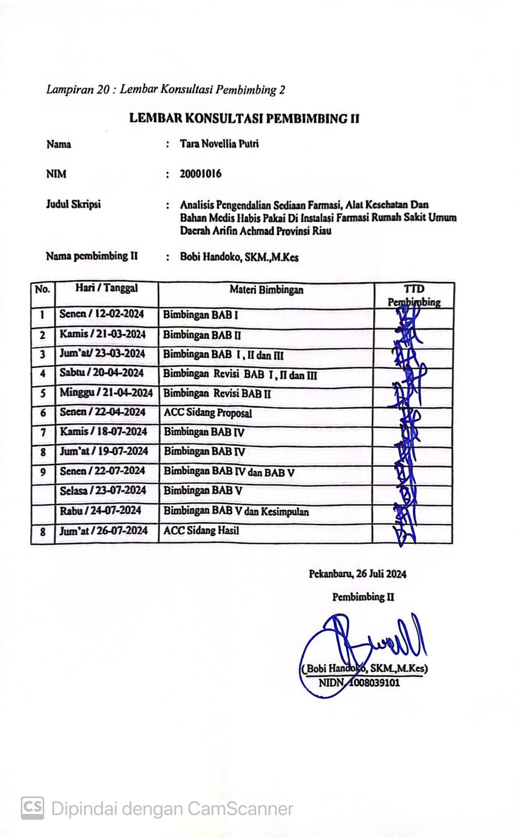

*Lampiran 21 : Dokumentasi Penelitian*

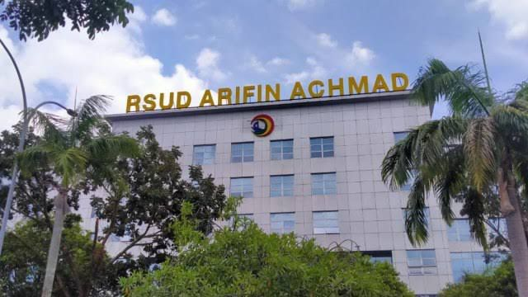**DOKUMENTASI PENELITIAN**

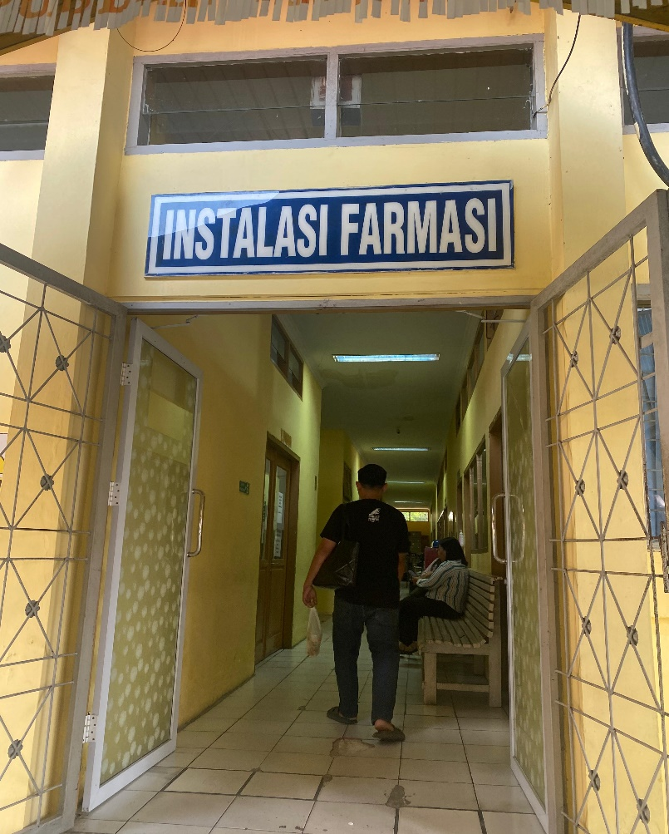Rumah Sakit Umum Daerah Arifin Achmad Provinsi Riau

Instalasi Farmasi

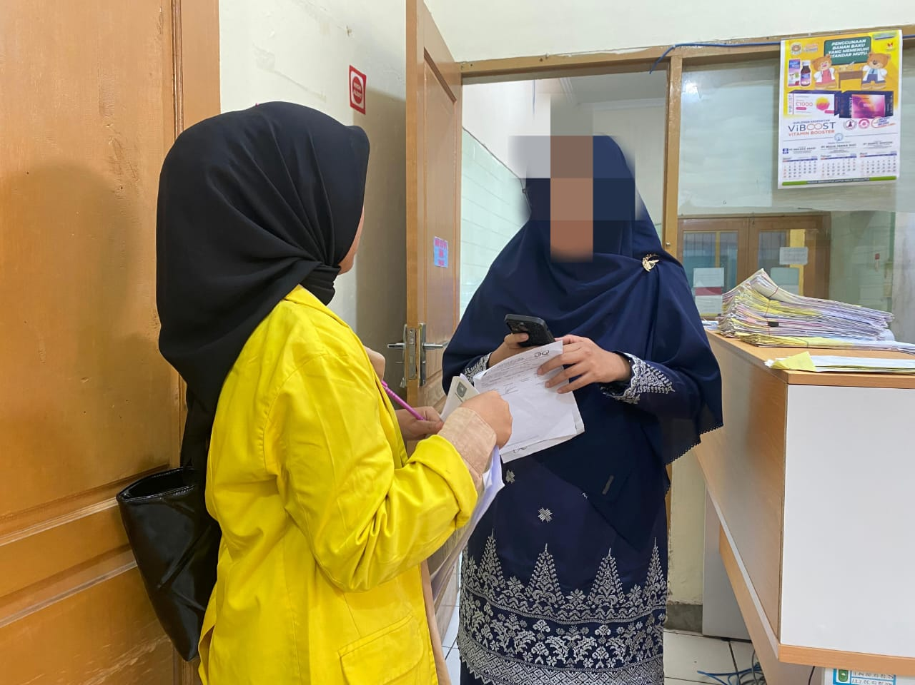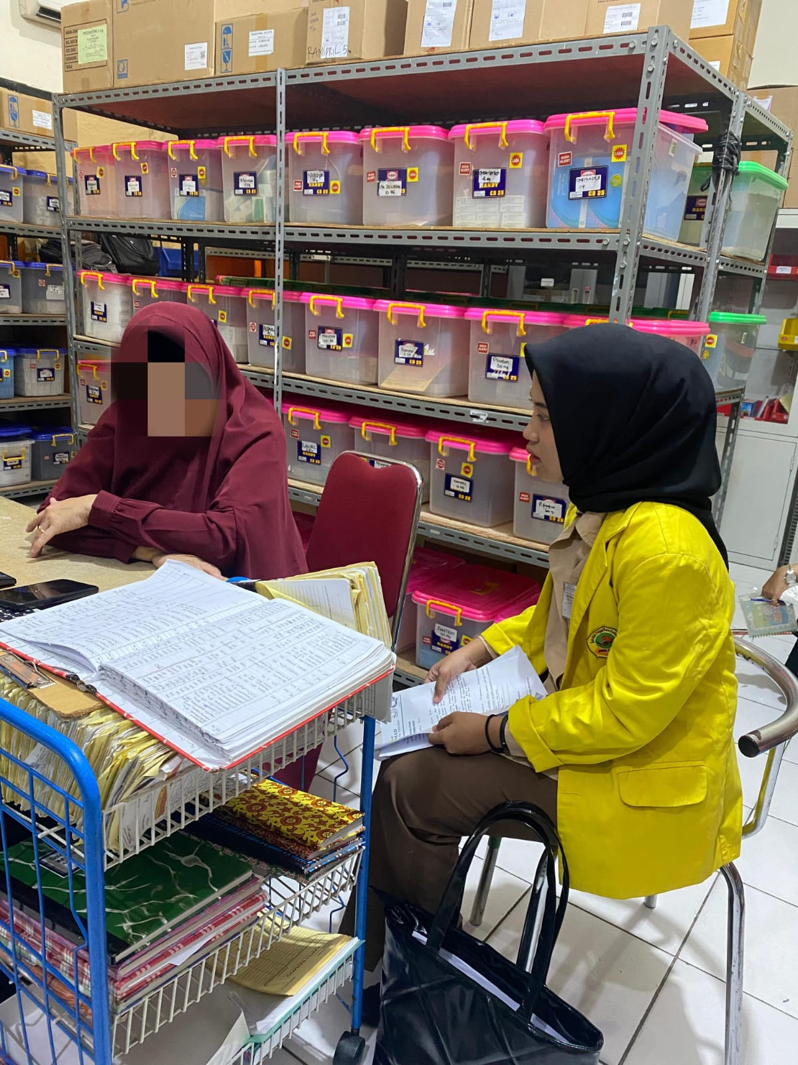

Dokumentasi Wawancara Survey Awal

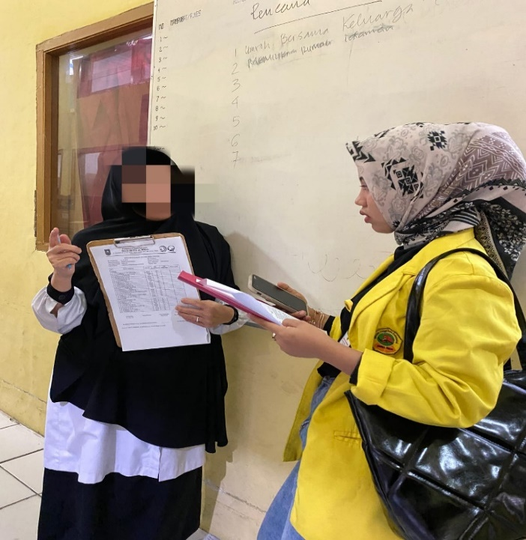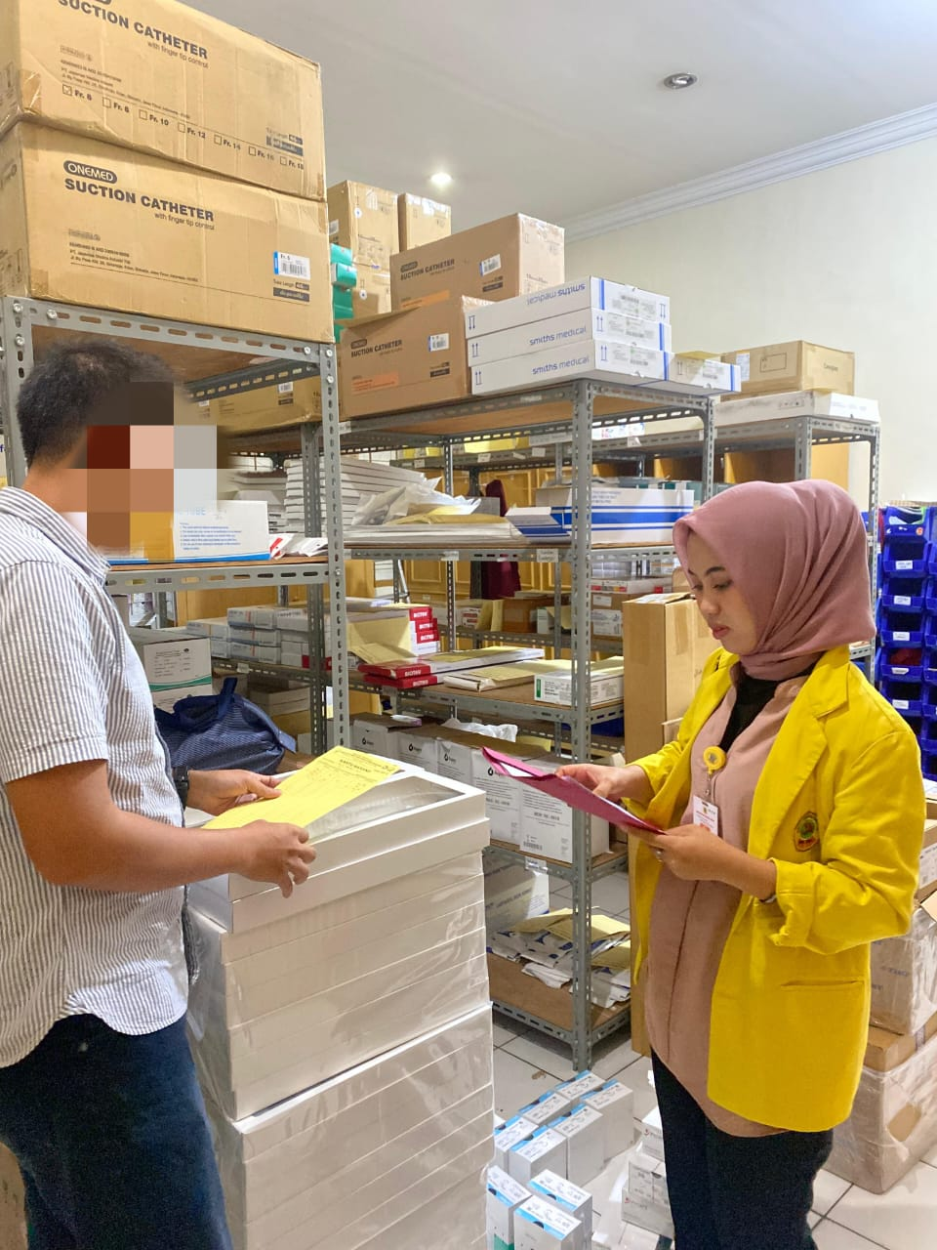Wawancara Penelitian Pada Informan Utama

Wawancara Penelitian Pada Informan Utama

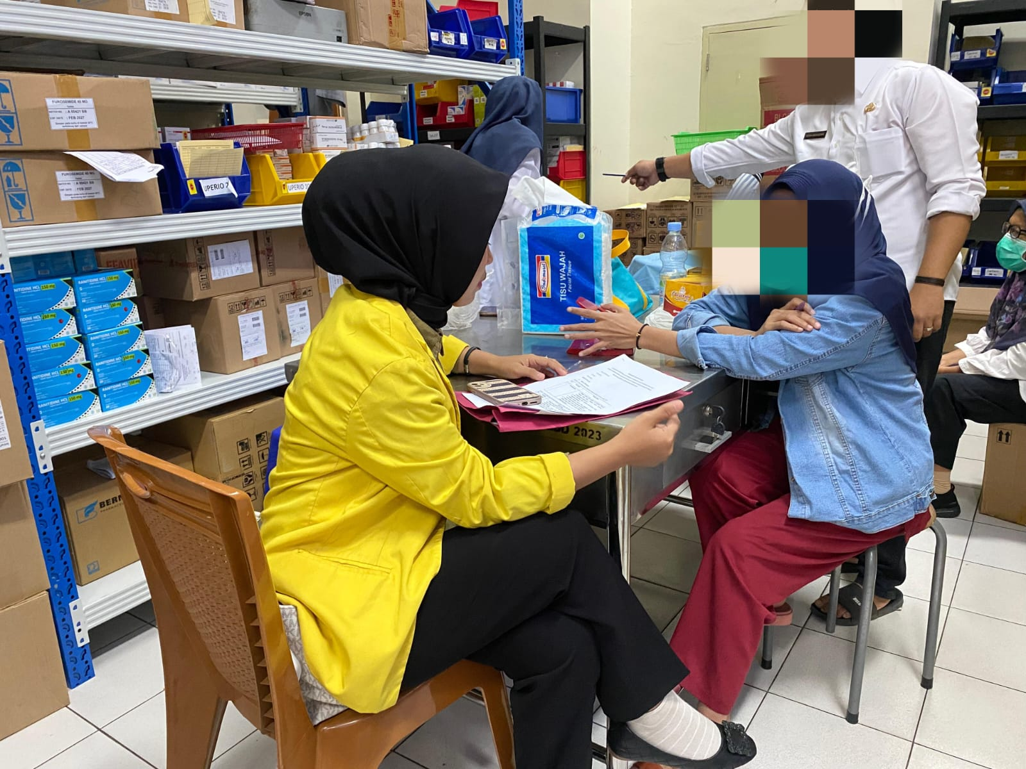

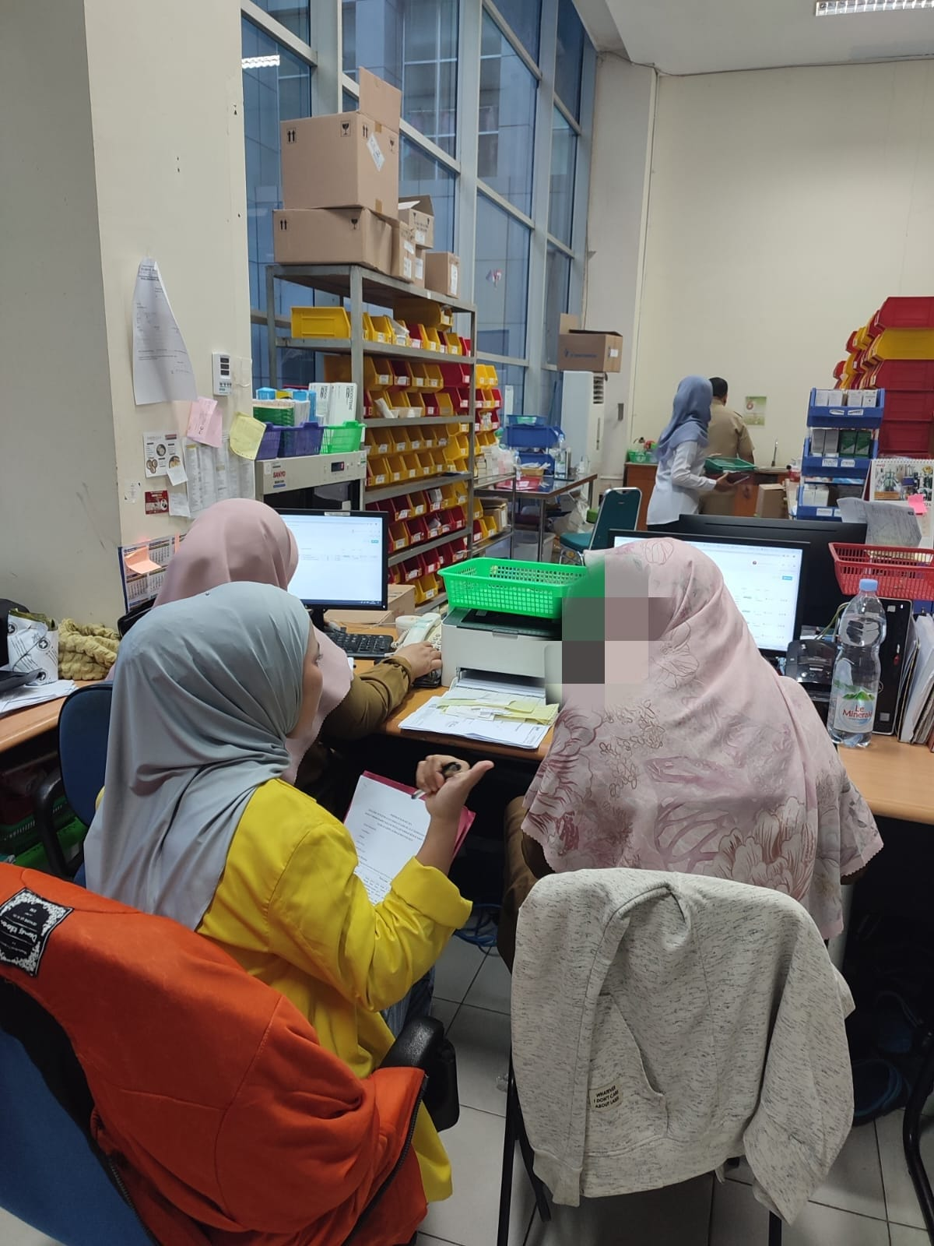Wawancara Penelitian Pada Informan Utama

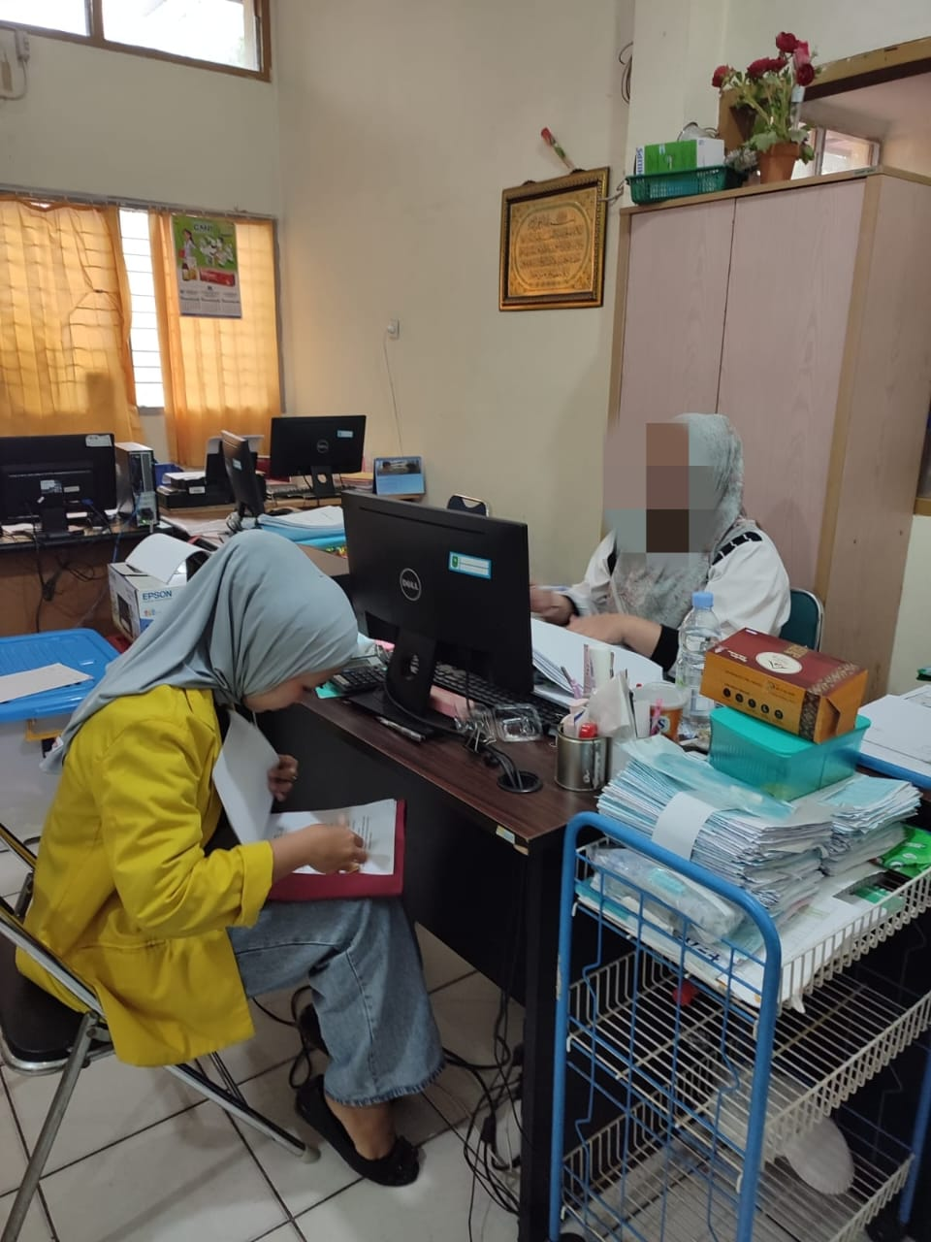

Wawancara Penelitian Pada Informan Pendukung